Г. В. Серга, В. И. Тульчий, М. Г. Серга

МОДУЛЬНЫЙ КУКУРУЗОУБОРОЧНЫЙ КОМБАЙН СО СТРЕЛОВИДНОЙ РАМОЙ

МИНИСТЕРСТВО СЕЛЬСКОГО ХОЗЯЙСТВА РФ
ФГБОУ ВО «Кубанский государственный аграрный университет
имени И. Т. Трубилина»

Г. В. СЕРГА, В. И. ТУЛЬЧИЙ, М. Г. СЕРГА

МОДУЛЬНЫЙ КУКУРУЗОУБОРОЧНЫЙ КОМБАЙН
СО СТРЕЛОВИДНОЙ РАМОЙ

Монография

Краснодар
КубГАУ
2017

УДК 631.355

ББК 40.728

С32
Рецензенты:
А. П. Бабичев ‒ профессор кафедры технологии машиностроения Донского государственного технического университета,
чл.-кор. РАН, д-р техн. наук, профессор
Г. В. Дегтярев ‒ профессор кафедры строительного производства Кубанского государственного аграрного университета
д-р техн. наук, профессор

Серга Г. В.
С32 Модульный кукурузоуборочный комбайн со стреловидной рамой :
монография / Г. В. Серга, В. И. Тульчий , М. Г. Серга. – Краснодар :
КубГАУ, 2017. ‒ 94 с.
ISBN 978-5-00097-228-1
В монографии проведен анализ существующих зарубежных технологий и машин для уборки кукурузы, а также устройств для отделения початков кукурузы от стеблей, представлены результаты многолетних исследований авторов в разработке конструкции кукурузоуборочного комбайна со стреловидной рамой, смонтированного из отдельных модулей. Дана методика расчета предлагаемых конструкций модуля для срезания стеблей кукурузы, початкоотделяющего модуля и измельчительного модуля.
Предназначено для магистрантов инженерных специальностей, инженерно-технических и научных работников, а также для аспирантов и студентов сельскохозяйственных вузов.

УДК 631.355

ББК 40.728

ISBN 978-5-00097-228-1 | © Серга Г. В., Тульчий В. И.,  Серга М. Г., 2017  © ФГБОУ ВО «Кубанский  государственный аграрный  университет имени  И. Т. Трубилина», 2017
ВВЕДЕНИЕ

В создании кормовой базы для животноводства в России важное место отводится кукурузе, которая дает высокие урожаи не только зерна, но и зеленной массы. Поэтому создание новых технологий уборки кукурузы и оборудования для их реализации, т. е. мобильных полевых машин, рабочий процесс уборки кукурузы в которых протекает во время их движения – является задачей актуальной и своевременной.
Кукурузу убирают по двум технологиям – в початках, применяя кукурузоуборочные комбайны, и в зерне, используя переоборудованные кукурузоуборочные комбайны.
Кукурузу в початках убирают кукурузоуборочными комбайнами, которые работают по одной технологической схеме – отрывают початки, очищают их от оберток и подают в прицепленную сзади тележку. Стебли срезаются, измельчаются и подаются в идущий рядом транспорт. Собранные и очищенные от оберток початки привозят на ток, перебирают, удаляя несозревшие и пораженные болезнями, высушивают до влажности 16‒18 % и закладывают на хранение в сапетки или другие хранилища.
Если кукурузу убирают зерноуборочными комбайнами, вместо его жатки на комбайн навешивают специальную кукурузную приставку. Технологическая схема работы предусматривает отрыв початков и подачу их в молотильный аппарат комбайна для обмолота. Вымолоченное зерно поступает в бункер. Стебли так же срезаются, измельчаются и подаются в идущий рядом транспорт, а затем используются для приготовления силоса.
Привезенное с поля зерно очищают от примесей и высушивают в зерновых очистительно-сушильных установках, хранят его в обычных зернохранилищах или консервируют без сушки. Технология уборки с обмолотом початков в поле экономически более выгодна, чем уборка в початках: затраты денежных средств и труда в 1,8‒2 раза меньше, кроме того на 20‒25 % снижается расход горючего, поскольку зерно сушится быстрее, чем початки.
Проведенный анализ существующих технологий и машин для уборки кукурузы как отечественных, так и зарубежных (приведен в главах 1 и 2) позволил авторам обобщить опыт, выявить недостатки и предложить принципиально новые технические решения не только отдельных узлов, но и создать принципиально новую машину ‒ модульный кукурузоуборочный комбайн со стреловидной рамой.
Рассмотрим недостатки некоторых конструкций известных с.-х. машин для уборки кукурузы.
Недостатком, например кукурузоуборочной машины [1], содержащей размещенные на раме ведущий и управляемый мосты, валковую жатку, шнек, транспортер-питатель, измельчитель и устройство для обработки початков, является то, что она не завершает весь технологический цикл уборки кукурузы, в связи с чем необходима дополнительно машина для подбора, измельчения и погрузки в транспортное средство уложенного машиной валка. Обертка и листья, уложенные сверху валка, раздуваются ветром, что увеличивает потери листостебельной массы. Зерно с очистки комбайна, выброшенное на валок, просыпается на землю, так же увеличивая потери. Разрыв во времени между укладкой валка и последующим его подбором отрицательно сказывается на качестве подбора. В течение короткого времени стебли в валке слеживаются, что ухудшает их подбор и увеличивает потери.
Недостатком, например комбайна для уборки сельскохозяйственных культур [2], содержащим жатку, молотилку, за которой навешен на раму комбайна измельчитель является то, что в молотильный аппарат комбайна подаются початки совместно со стеблями кукурузы. Это приводит к снижению производительности уборки, нарушению устойчивости технологического процесса (частые забивания молотильного барабана), повышению энергозатрат при уборке, а также интенсивному износу и быстрому выходу из строя молотильного аппарата комбайна. Обмолот початков совместно со стеблями в определенной степени сопровождается увлажнением зерна кукурузы соком, выжатым из стеблей, ухудшением сепарации и очистки зерна от посторонних примесей. Подача стеблей в измельчитель при установке его сзади комбайна производится соломотрясом неравномерно, что приводит к забиванию измельчителя или его недогрузке.
Таким образом, выявлены недостатки известных кукурузоуборочных комбайнов.
1. Все исполнительные устройства смонтированы в одном ряду, например, режущие аппараты закреплены на прямоугольной раме на одной линии (в одном ряду) «атаки», что при квадратно-гнездовом посеве приводит к резкому скачкообразному повышению потребляемой мощности в момент среза стеблей очередного ряда, затем режущие аппараты работают вхолостую до среза следующего ряда, поэтому при увеличении рядности уборки кукурузы резко и скачкообразно возрастают энергозатраты.
2. Наличие большого количества исполнительных органов вынуждает использовать движение большого количества механических передач (цепные, зубчатые и др.), что в значительной степени увеличивает не только металлоемкость и усложняет конструкцию, но и снижает надежность, ремонтопригодность, увеличивает энергозатраты.
3. Укладка валков на землю и последующая их обработка отрицательно сказываются на качестве уборки урожая.
Поэтому необходимо не только уменьшить энергозатраты и металлоемкость комбайна, снизить повреждаемость початков кукурузы, но и улучшить ремонтопригодность.
Эту задачу можно решить с помощью предлагаемой модульной системы конструирования кукурузоуборочного комбайна.
В работе учтен опыт авторов в создании зерноуборочных комбайнов [3−13] и комбайна для получения гранул из навоза [14].

ГЛАВА 1. Российские кукурузоуборочные машины и устройства
для отделения початков кукурузы от стеблей

  - Кукурузоуборочная машина

Кукурузоуборочная машина [15] включает валкообразующую жатку 1, устройство 2 для обработки початков (молотильный аппарат или аппарат для очистки початков от обертки), смонтированные на раме 3. Между передним 4 и задним 5 управляемыми мостами установлен подборщик валка 6, состоящий из пружинного подборщика 7, сужающего шнека 8 и транспортера-питателя, шарнирно связанного с измельчителем 9. Для транспортирования измельченной листостебельной массы на измельчителе предусмотрен силосопровод 10, а для выгрузки зерна или початков − выгрузной транспортер 11. Подборщик снабжен копирующими башмаками 12 и уравновешен пружинами 13, закрепленными на раме комбайна. Транспортер-питатель 14 расположен на выходе под устройством 2 для обработки початков.
Кукурузоуборочная машина работает следующим образом.
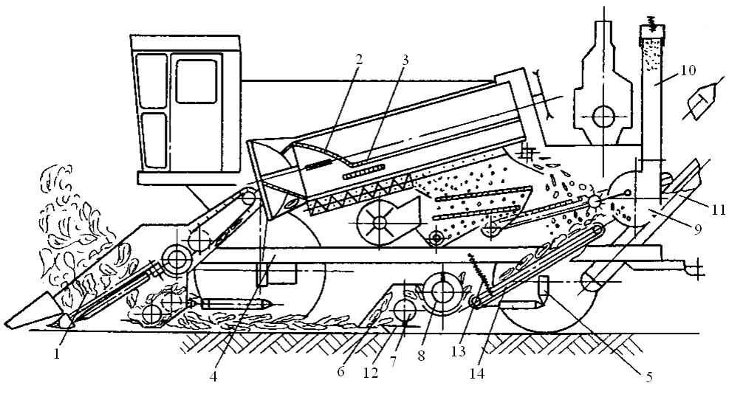
Рисунок 1.1 – Схема кукурузоуборочной машины (вид сбоку): 1 − валкообразующая
жатка; 2 − устройство для обработки початков; 3 – рама; 4 − переднее управление;
5 − заднее управление; 6 − подборщик валков; 7 – пружинный подборщик;
8 – шнек транспортера-питателя; 9 – шарнирно связанный измельчитель;
10 – силосопровод; 11 – выгрузной транспортер; 12 – копирующий башмак;
13 – пружины, закрепленные на раме комбайна; 14 – транспортер-питатель

При движении машины вперед стебли попадают в жатку 1 комбайна. После отделения початков стебли срезаются и укладываются в валок. Початки подаются в устройство 2 для их обработки. Конечный продукт (зерно или очищенные початки) выгрузным транспортером 11 подается в транспортное средство. Стебли, уложенные в валок вдоль продольной оси комбайна, захватываются подборщиком 7 и сужающим шнеком 8 и подаются на транспортер-питатель 14, которым они транспортируются в измельчитель 9. Измельченная листостебельная масса по силосопроводу 10 подается в рядом движущееся с комбайном транспортное средство.
Наличие на подборщике копирующих башмаков 12 и пружин уравновешивания 13 позволяет копировать рельеф поля, снизить давление на башмаки и более качественно с минимальными потерями производить подбор валка стеблей. В процессе копирования рельефа поля подборщик с транспортером-питателем имеет возможность поворачиваться вокруг шарнирно закрепленных точек на измельчителе.
Благодаря расположению транспортера-питателя на выходе под устройством для обработки початков, отходы после обмолота или очистки початков (обертка, листья, стержни початков) сбрасываются не на валок, а непосредственно на транспортер-питатель с последующей подачей их в измельчитель.
Измельчитель, установленный сзади устройства для обработки початков, создает более благоприятные условия для обслуживающего персонала комбайна (уменьшение шума, вибрации, запыленности воздушной среды).
Шнек подборщика сужает поток стеблей и подает их на транспортер-питатель, имеющий сравнительно небольшую ширину. Это позволяет снизить металлоемкость и упростить конструкцию комбайна за счет исключения устройства для транспортирования листостебельной массы в измельчитель.
Кроме того, заменив валкообразующую жатку на зерновую в данной машине, можно производить уборку зерновых, при этом выход с очистки комбайна подается в измельчитель. Уборочная машина при демонтированной жатке может применяться для подбора и измельчения сенажной массы из валка.

  - Кукурузоуборочная приставка ППК-4

Кукурузоуборочную приставку ППК-4 навешивают на комбайн вместо жатки [22]. Приставка предназначена для уборки кукурузы полной спелости и обмолота початков в поле с одновременным измельчением листостебельной массы. Эту технологию применяют в том случае, если влажность зерна в период уборки не более 30‒32 %.
Приставка четырехручьевая состоит из рамы, русел, режущего аппарата 21 (рисунок 1.2) шнека початков 5, шнека стеблей 20, измельчителя 18, приемного битера 19, наклонной камеры 6, трубы измельчителя 7, мысов 1, капотов, облицовок и механизмов привода рабочих органов.
При движении комбайна с приставкой, опущенной в рабочее положение, стебли кукурузы, направляемые мысами 1, попадают в рабочую щель между отрывочными пластинами 3 и протягивающими вальцами 2. Одновременно происходит передвижение стеблей вдоль пластин 3, при протягивании стеблей початки упираются тыльными частями в отрывочные пластины 3, где и отрываются от стеблей. Цепи 4 с лапками сбрасывают оторванные початки на шнек 5, последний подает початки от русел к центру жатки к наклонной камере 6, в которой смонтирован транспортер початков, состоящий из четырех битеров 8 с эластичными лопастями. Битеры направляют початки в молотильный аппарат, одновременно распределяя их по ширине аппарата. В молотильном аппарате початки обмолачиваются. Зерновой ворох, как и при уборке зерновых колосовых культур поступает на очистку, очищенное зерно собирается в бункере 9 и по мере его заполнения выгружается в транспортные средства. Стержни початков и обертки соломотрясом выносятся в копнитель 12. Срезанные стебли роторным режущим аппаратом 21 подаются шнеком 20 к приемному битеру 19 и дальше к измельчителю 18. Битер установлен в качающихся рычагах-под-весках и прижимается пружинами. Между битером и измельчающим барабаном установлена противорежущая пластина. Барабан двухсекционный, в каждой секции по четыре ножа. Ножи можно регулировать относительно противорежущей пластины. Ко всем ножам прикреплены лопасти, благодаря чему измельченная масса по трубе 7 подается в транспортные средства. Верхняя часть трубы поворотная.
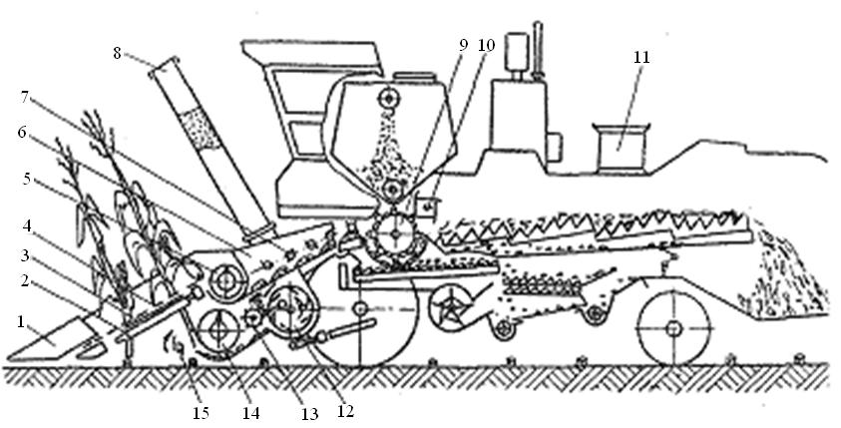
Рисунок 1.2 – Схема приставки ППК-4 в агрегате с комбайном СК-5А:
1 – мыс; 2 – протягивающий валец; 3 – отрывная пластина; 4 – подающая цепь;
5 – шнек початков; 6 – наклонная камера; 7 – битер; 8 – труба; 9 – молотильный
аппарат; 10 – отбойный битер; 11 – контейнер с землей; 12 – измельчающий
барабан; 13 – приемный битер; 14 – шнек листостебельной массы;
15 – роторный режущий аппарат

Перед началом работы агрегата молотилку комбайна СК-5А переоборудуют: чаще всего вращение молотильного барабана снижают до 450‒550 об/мин; промежутки между бичами барабана закрывают щитками; подбарабанье разрежают через один пруток; усиливают отбойный битер косынками; снимают лоток соломонабивателя – верхнее жалюзийное решето заменяют пробивным с диаметром отверстий 16 мм.
Рабочие органы приставки приводятся в движение от главного контрпривода комбайна при помощи клиновых ремней. Из-за того что приставка тяжелее чем жатка, на комбайне устанавливают дополнительный гидроцилиндр. Особенно тщательно регулируют очистку комбайна. Ширина захвата приставки 2,8 м. Она одновременно убирает четыре рядка с междурядьем 70 см. Рабочая скорость приставки до 9 км/ч, производительность до 1,4 га/ч, масса приставки 2500 кг.
  - Комбайн кукурузоуборочный ручьевого типа

Комбайн кукурузоуборочный [16] в каждом ручье (рисунок 1.3) имеет наклонно расположенное устройство 1 для подачи стеблей, расположенные под ним стеблепрокатывающие вальцы 2, ниже установленный под наклоном к горизонту измельчающий барабан 3, причем его передний торец находится в зоне L входа стеблей в ручей. Передние концы ножей 4 измельчающего барабана 3 выступают вперед консольно относительно переднего диска 5. Такое расположение измельчающего барабана в ручье и ножей на барабане обеспечивают возможность совмещения в одном рабочем органе технологических операций среза растений и измельчения листостебельной массы. Кожух 6 измельчающего барабана 3 в передней нижней части имеет вырез 7 и на продольной кромке дополнительную противорежущую пластину 8 (рисунок 1.4).
В переднем торце кожух имеет вертикальное окно для входа стеблей сверху, против рабочей щели стеблепрокатывающих вальцов обечайка кожуха барабана имеет по всей длине окно 9. На продольной кромке этого окна в верхней части кожуха 6 установлена противорежущая пластина 10.
Сбоку, в нижней части обечайки кожуха барабана, имеется по всей длине выгрузное окно 11, соединенное специальным патрубком 12, с всасывающим окном 13 пневмошвырялки 14. Продольная ось измельчающего барабана 3 расположена в вертикальной плоскости, проходящей между стеблепрокатывающими вальцами 2 в зоне L входа стеблей в ручей для того, чтобы нижние концы стеблей попадали в зону дополнительной противорежущей пластины 8.

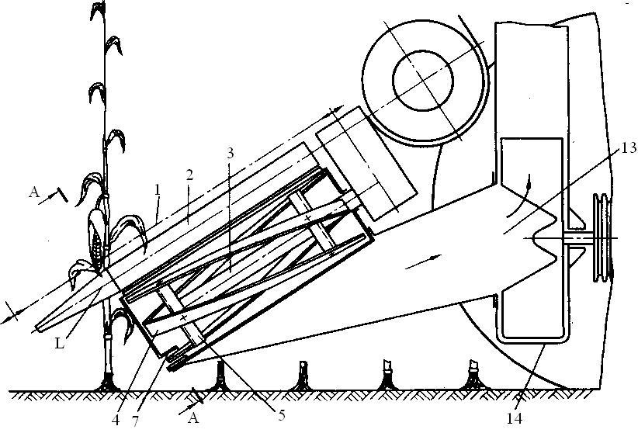
Рисунок 1.3 – Комбайн кукурузоуборочный ручьевого типа (вид сбоку):
1 – устройство для подачи стеблей; 2 – стеблепрокатывающие вальцы;
3 – измельчающий барабан; 4 – передние концы ножей; 5 – диск;
7 – вырезка; 13 – окно; 14 – пневмошвырялка
Комбайн работает следующим образом.
При движении его вдоль рядка растения кукурузы устройством 1 для подачи стеблей, например цепями с лапками, вводятся в рабочий зазор стеблепрокатывающих вальцов 2.
Нижняя, расположенная под вальцами 2, часть стебля тут же попадает в зону действия ножей измельчающего барабана и противорежущей пластины 10.

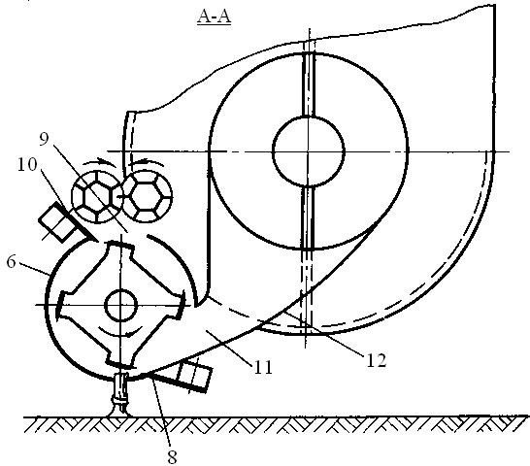
Рисунок 1.4 – Комбайн кукурузоуборочный ручьевого типа, разрез А-А
на рисунке 1.3: 6 – кожух; 8 – пластина; 9 – окно;
10 – противорежущая пластина; 11 ‒ выгрузное окно; 12 – патрубок

По мере дальнейшего продвижения стебля подающим органом вдоль ручья, он одновременно подается протягивающими вальцами непосредственно в измельчающий барабан.
Комлевая часть стебля по мере перемещения машины вдоль рядка входит в вырез 7 передней нижней части кожуха 6 барабана и срезается ножами барабана на уровне дополнительной противорежущей пластины 8.
Измельченная масса ножами 4 барабана выбрасывается через выгрузное окно 11 в патрубок 12. Здесь масса подхватывается потоком всасываемого пневмошвырялкой воздуха, поступает на нее и подает измельченную массу в транспортное средство. Комлевая часть стебля так же подхватывается воздушным потоком, выводится из барабана и подается к пневмошвырялке.

1.4 Кукурузоуборочный комбайн «Херсонец-7»

При уборке спелой кукурузы во время движения комбайна (рисунок 1.5), по рядкам стебли, направляемые в русла 2 мысами 1, захватываются верхними ярусами цепей 3 и лапками вводятся в нижний ярус (подающих) цепей 4 [17].
Защемленные в подающих цепях стебли срезаются режущим аппаратом 24 и поддерживаемые верхним ярусом цепей перемещаются к отрывочным вальцам 6. Из-за разницы скоростей движения верхнего и нижнего ярусов цепей и под воздействием лобового щита 5 стебли наклоняются вперед по ходу машины, что улучшает их захват вертикальными отрывочными вальцами. Нижние ярусы цепей, охватывающие приводные звездочки, расположенные на осях отрывочных вальцов, принудительно и надежно вводят комли стеблей в рабочий зазор между отрывочными вальцами, освобождая их только позади оси вальцов. Прокатанные вальцами стебли попадают под воздействие ножей измельчителя 7, измельчаются и выбрасываются через пневмошвырковую трубу 8 в кузов рядом идущего транспортного средства. Оторванные вальцами початки падают на транспортер 11, где и подаются на скатную доску 13. На сходе транспортера вентилятором 10 из вороха початков выдуваются легкие примеси 12.
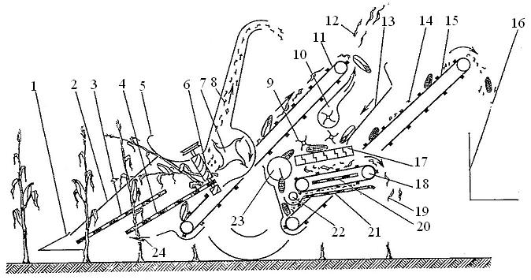
Рисунок 1.5 – Схема комбайна «Херсонец-7»:
1 – мысы; 2 – русла; 3 – ярусные цепи; 4 – лапки цепей; 5 – лобовой щит;
6 – отрывочные вальцы; 7 – нож измельчителя; 8 – пневмошвырковая труба;
9 – прижимное устройство; 10 – вентилятор транспортера; 11 – транспортер
для оторванных початков; 12 – примеси; 13 – скатная доска; 14 – обрушенные
зерна; 15 – транспортер для очищенных початков; 16 – тракторная тележка;
17 – батарея очистительных вальцов; 18 – транспортер для транспортировки
оберток; 19 – обертки; 20 – верхний стол транспортера; 21 – решето для сорных
примесей; 22 – шнек зерна; 23 – очищенные початки шнеком; 24 – режущий аппарат

По скатной доске початки сходят на батарею очистительных вальцов 17 и с помощью прижимного устройства 9 очищаются от оберток. Очищенные початки шнеком 23 перемещаются на транспортер очищенных початков 15 и подаются в прицепленную за комбайном тракторную тележку 16. Обертки 12 очистительными вальцами 17 прокатываются вниз на транспортер 13 и его верхней ветвью сбрасываются назад на землю. При наличии приспособления для сбора оберток, обертки с транспортера сходят в шнек приспособления, а затем эксгаустером подаются в пневмошвырковую трубу комбайна.
Обрушенные зерна 14, выделенные из оберток, через решетку верхнего стола 20 транспортера 18 падают на днище и обратной ветвью транспортера 18 подаются в шнек зерна 22, который перемещает зерно в транспортер початков 15 для подачи вместе с очищенными початками в тракторную тележку. Через мелкое решето днища 21 сорные примеси из зерна отсеиваются на землю.
При уборке молочно-восковой кукурузы на силос с отделением початков пассивные отрывочные вальцы заменяются активными, початкоочистительная группа 9, 17, 18, 22 отключается, скатная доска 13 устанавливается так, чтобы початки с транспортера, минуя очистительные вальцы, сходили в шнек початков. Весь процесс протекает аналогично предыдущему, но очистка початков не производится. Початки с транспортера 11 по скатной доске 13 сходят в шнек початков 23 и транспортером 15 подаются в тракторную тележку.
При уборке кукурузы на силос с совместным измельчением стеблей и початков отрывочные вальцы заменяются битерными, отключаются транспортеры 11 и 15, початкоочистительная группа, отцепляется тракторная тележка. Битерные вальцы прокатывают стебли вместе с початками в измельчитель 7, измельченная масса через пневмошвырковую трубу 8 подается в кузов рядом идущего транспортного средства.

Техническая характеристика
Количество убираемых рядков……………...…………………………..…………..2
Ширина междурядий, см…………………………….……...…………….….70 и 90
Рабочая скорость, км/ч………………..………………………….………3,5−6,5−10
Производительность на уборке спелой кукурузы за 1 час чистой работы, га:
с трактором ДТ-75…………………………….………………….…………..0,91
с трактором Т-150К………………………………………………….……….1,40
Обслуживающий персонал, чел………………...…………….…...один тракторист
Габаритные размеры (рабочие), мм:
длина…………………………………………………………………………6930
ширина…………………………………………………………….…………4630
высота……………………………...………………………………………...3900

1.5 Самоходный кукурузоуборочный комбайн КСКУ-6

Во время движения кукурузоуборочного комбайна КСКУ-6 (рисунок 1.6) стебли попадают в рабочие щели русел, образованные подающими цепями 4, протягивающими вальцами 2 и отрывными пластинами 3, расположенными над протягивающими вальцами [17, 21]. Лапки цепей подводят стебли к протягивающим вальцам и отрывным пластинам. Вальцы протягивают стебли вниз, вследствие чего початки упираются в пластины и отрываются, оторванные початки лапками цепей подаются к шнеку 5. Привод вальцов и цепей осуществляется от раздаточных коробок, смонтированных в задней части русел. Под вальцами размещены чистики, благодаря которым на вальцы не наматывается растительная масса. Рамы русел между рабочими щелями закрываются капотами. Перед капотами размещены мысы 1, шарнирно присоединенные к рамам русел. Носки мысов установлены низко над поверхностью почвы и направляют к рабочим щелям наклоненные стебли, а также поднимают лежащие на земле. В задней части каждого мыса к его боковинам прикреплены эластичные клапаны, перекрывающие русла и препятствующие сползанию на землю оторванных початков.
Шнеком 5 початки подаются к боковым цепочно-планчатым транспортерам 9. К верхней головке каждого транспортера прикреплена камера, в которой смонтирован стеблеуловитель 10, предназначенный для удаления стеблей, попавших в транспортер вместе с початками. Два ребристых вальца стеблеуловителя, вращаясь навстречу друг другу, захватывают стебли и выбрасывают их наружу. Початки с транспортеров попадают на скатнораспределительные лотки 24 очистителя початков 11, над которыми установлены лопастные битеры 19, способствующие равномерному поступлению початков на очистительный аппарат.

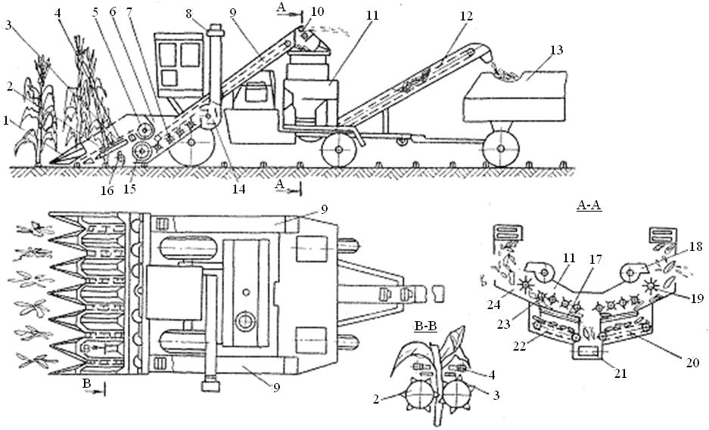
Рисунок 1.6 − Схема работы комбайна КСКУ-6 на уборке кукурузы с очисткой
початков: 1 ‒ мыс; 2 ‒ протягивающий валец; 3 ‒ отрывная пластина;
4 ‒ подающая цепь; 5 ‒ шнек початков; 6 ‒ наклонная камера; 7 ‒ битер; 8 ‒ труба;
9 ‒ транспортер початков; 10 ‒ стеблеуловитель, 11 ‒ очиститель початков;
12 ‒ выгрузной транспортер; 13 ‒ тракторный прицеп; 14 ‒ измельчающий
барабан; 15 – шнек листостебельной массы; 16 ‒ роторный режущий аппарат;
17 ‒ початкоочистительный валец; 18 ‒ вентилятор; 19 ‒ битер с лопастями; 20 ‒ транспортер оберток; 21 ‒ транспортер початков; 22 ‒ решетчатый стол;
23 ‒ прижимной барабан; 24 ‒ распределительный лоток
Очиститель початков состоит из двух блоков очистки левого и правого, каждый из которых включает очистительный аппарат, прижимное устройство, вентилятор 18 для удаления легких примесей – листьев, верхушек стеблей и т.п. Поток воздуха от вентилятора проходит над распределительным лотком. Лопасти битера 19 не только проталкивают неочищенные початки к очистительному аппарату, но и ориентируют их вдоль вальцов очистителя. Каждый блок очистки имеет восемь пар очистительных вальцов 17.
Вращаясь навстречу друг другу, вальцы захватывают обертки и отрывают их от початков. Благодаря наклону очистительных вальцов початки продвигаются по ним к нижнему концу очистительного аппарата. При этом на початки периодически надавливают эластичные лопасти прижимных барабанов 23, что способствует захвату оберток вальцами. Вальцы в каждой паре прижимаются друг к другу пружинами, прижимные барабаны так же подпружинены, что обеспечивает хороший захват оберток. Оторванные обертки выбрасываются вальцами на транспортер 20, расположенный под очистительным аппаратом поперек комбайна.
Обертки попадают на верхний решетчатый стол 22, где отделяется зерно, которое может содержаться в обертках, а обертки цепочно-скребковым транспортером 20 выбрасываются наружу. Зерно, пройдя через отверстия в решетах, падает на нижний стол и обратной ветвью транспортера подается к горизонтальному транспортеру очищенных початков 21. Нижний стол имеет небольшие отверстия для отделения от зерна мелких примесей. Под очистительным аппаратом установлен горизонтальный транспортер очищенных початков ленточного типа. Очищенные початки вместе с вышелушенным зерном, поступившим с транспортера очистительного аппарата, подаются лентой горизонтального транспортера к выгрузному транспортеру 12. Его скребки подхватывают початки, поднимают их и направляют в тракторный прицеп 13. Комбайн оборудован буксирным устройством для подтягивания прицепа и автоматического сцепления его с комбайном. Прицеп подтягивают лебедкой с гидромотором, работающим от гидросистемы комбайна. Стебли, прокатанные протягивающими вальцами, срезаются ножами роторного режущего аппарата 16. Ножи, вращаясь с большой частотой (2270 об/мин), не только срезают стебли, но и разрезают их на куски и отбрасывают к шнеку листостебельной массы. Чтобы на ротор не наматывалась растительная масса, за ротором установлена противорежущая пластина. Лезвия ножей наплавлены твердым сплавом. Ножи приводятся в движение клиновыми ремнями. Шнек 15 подает растительную массу с обеих сторон жатки к середине, где на трубе шнека закреплены лопасти, направляющие стебли к зубчатым битерам 7, установленным в наклонной камере. Битеры (их четыре), вращаясь, направляют листостебельную массу к измельчителю, одновременно подпрессовывая ее. Первый битер закреплен на шарнирных рычагах, благодаря чему он может подниматься или опускаться в зависимости от количества поступающей массы. Барабан измельчителя 14 оборудован ножами с лопатками. Перед барабаном установлены противорежущие пластины с возможностью регулировки зазора межу ними и ножами барабана. Режущие кромки ножей и противорежущих пластин наплавлены твердым сплавом. Каждый нож так же можно регулировать относительно противорежущей пластины, поскольку отверстия для крепления ножей в дисках барабана выполнены продолговатыми. Измельченная растительная масса лопатками барабана по трубе 8 подается в транспорт, идущий рядом с комбайном. Верхнюю часть трубы можно поворачивать при помощи гидроцилиндра, что позволяет в транспортном положении устанавливать ее вдоль комбайна. Наклон козырька на конце трубы изменяют для лучшего заполнения кузова автомобиля или прицепа. Ходовая часть комбайна включает мост ведущих колес с трехдиапазонной коробкой перемены передач, что позволяет развивать скорость до 16 км/ч. В пределах каждого из диапазонов можно плавно изменять скорость при помощи гидростатической трансмиссии.

1.6 Кукурузоуборочный комбайн «Херсонец-22»

Комбайн (рисунок 1.7) двухрядный, прицепной агрегатируется с тракторами Т-74 и ДТ-75М, предназначен для уборки спелой кукурузы на зерно в початках с их очисткой от оберток, измельчением и сбором листостебельной массы. Конструкция позволяет переналаживать комбайн на уборку кукурузы на силос с отделением початков или с совместным измельчением стеблей и початков кукурузы [17].
Все агрегаты комбайна монтируют на раме, опирающейся на два пневматических колеса и шарнирную спицу с установленной на ней карданной передачей. Каждое русло комбайна (с режущим аппаратом и транспортером початков) выполнено в виде единого блока. Перемещением блоков русел по раме комбайна и ножевых секций по валу измельчителя (вместе с пневмошвырковыми трубами) достигается настройка комбайна на междурядья 60, 70, 90 и 105 см.
В конструкции комбайна сделана попытка объединить пиккерный початко-отделяющий аппарат с известными конструкциями режущих аппаратов и стеблеизмельчающих устройств.
Початкоотделяющий аппарат пиккерный с продольными кулачковыми отрывочными вальцами. Зазор регулируемый, длина вальцов 920 мм, диаметр по выступам 85 мм, частота вращения 755 об/мин.
Режущий аппарат дисковый, отдельный для каждого русла. Состоит из двух вертикально расположенных, встречно вращающихся ребристых битеров, предназначенных для подачи срезанных стеблей в измельчитель. В нижней части на осях битеров установлены: на одном битере противорежущий диск, на втором режущий диск с четырьмя рубящими ножами. Диаметр битера 200 мм, высота 390 мм, частота вращения 506 об/мин.
Измельчитель цилиндрический дисковый, с двумя секциями дисков, по четыре лопаточных ножа на каждом диске. Ширина лезвия ножа 150 мм, диаметр диска по лезвиям ножей 640 мм, частота вращения 1370 об/мин.
Початкоочистительный аппарат поперечного расположения состоит из четырех пар очистительных вальцов, размещенных в двухканальных ложах.
ё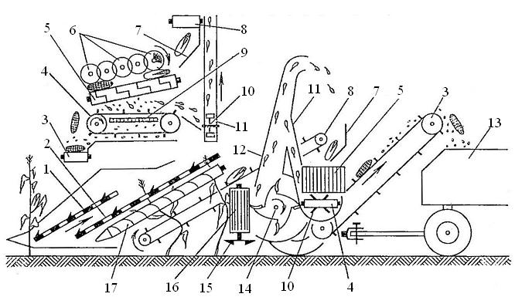
Рисунок 1.7 – Схема комбайна «Херсонец-22»:
1 – захватывающая цепь; 2 – лапки; 3 – элеватор; 4 – скребковый транспортер
оберток; 5 – очистительные вальцы; 6 − прижимное устройство; 7 − приемный ковш; 8 − оторванные вальцами початки; 9 – стол транспортера; 10 – эксгаустер; 11 – рама;
12 – пневмошвырковая труба измельчителя; 13 – тракторная тележка; 14 – битер;
15 – режущий аппарат; 16 – захватывающие битеры; 17 – отрывочные вальцы
Смежные вальцы: чугунный с винтовыми ребордами и наборный из рифленых резиновых втулок по типу вальцов комбайна «Херсонец-7». Верхние вальцы ложа резиновые. Длина вальцов 1000 мм, диаметр по выступам 71 мм, угол наклона к горизонту 12°, частота вращения 406 об/мин. Прижимное устройство оберткорассекающее щеточное расположено над батареей очистительных вальцов. Состоит из пяти поперечно расположенных (относительно вальцов) щеточных барабанов. Щетки изготовлены из тонкой пружинной проволоки, диаметр щеток барабанов 150 мм. По ходу початков попеременно установлены рассекающие (рабочие) и очищающие (вспомогательные) барабаны. Последние расположены несколько выше рассекающих и с некоторым перекрытием траекторий движения концов щеток.
При уборке спелой кукурузы (рисунок 1.7) во время движения машины вдоль рядков стебли захватывающими цепями 1 русла направляются в подающие цепи с лапками 2. Цепи заводят стебли через заходные конусы в отрывочные вальцы 17. Оторванные вальцами початки падают на транспортер початков 8 и подаются в приемный ковш 7 очистительного аппарата. Из ковша початки попадают на очистительные вальцы 5. Рассекающие барабаны прижимного устройства 6, вращаясь с большой скоростью, проволоками щеток рассекают обертки на продольные полосы. Рассеченные обертки теряют взаимную связь и распушиваются, что улучшает захват и интенсивность обрыва оберток. Счищающие барабаны очищают рассекающие барабаны от налипших на них растительных остатков и, вращаясь с меньшей скоростью, притормаживают движение початков по вальцам, увеличивая эффект рассекания оберток рассекающими барабанами. Очищенные початки сходят с вальцов в элеватор 3 и подаются в прицепленную за комбайном тракторную тележку 13. Обертки прокатываются вальцами вниз на цепочно-скребковый транспортер оберток 4 и выбрасываются через трубопровод и эксгаустером 10 в пневмошвырковую трубу измельчителя 12.
Обрушенное зерно из оберток просеивается через решетный стол транспортера 9 и обратной ветвью транспортера подается в элеватор 3. Прокатанные отрывочными вальцами стебли захватываются битерами 16 режущего аппарата 15, срезаются и подаются битерами в измельчитель 14. Измельченная масса лопаточными режущими элементами измельчителя через пневмошвырковую трубу 12 вместе с обертками выбрасывается в рядом идущий транспорт.
При уборке на силос с отделением початков пиккерные кулачковые вальцы, плохо работающие на прокатывании зеленых сочных стеблей, заменяют трехгранными (с повышенной активностью) отрывочными вальцами. Технологический процесс протекает аналогично предыдущему. Отличается тем, что прижимное устройство снимают, очистительный аппарат перекрывают скатной доской и початки из ковша 7, минуя очистительные вальцы, попадают в элеватор 5.
При уборке на силос с совместным измельчением початков и стеблей отрывочные вальцы снимают, транспортеры 8, очистительный аппарат 5 и элеватор 3 отключают. Стебли захватывающими 1 и подающими 2 цепями подводятся к битерам 16, срезаются ножами 15, подаются в измельчитель 14 вместе с початками, измельченная масса через пневмошвырковую трубу 12 подается в рядом идущее транспортное средство.

Техническая характеристика
Число убираемых рядков…………………………………………….………...……2
Ширина междурядий, см………………………………….………………….60‒105
Рабочая скорость, км/ч…………………………………………………...…2,42‒8,0
Производительность за 1 час чистой работы, га………………..………... 0,5‒1,1
Обслуживающий персонал…………………………………...……один тракторист
Габаритные размеры (рабочие), мм:
длина……………………………………………………………………...…..7300
ширина………………………………………………….……..……………...4475
высота………………………………………………………………………...4310
Масса (с початкоочистительным аппаратом) в рабочем положении, кг …....3150

1.7 Кукурузоуборочный комбайн КЗК-3

Кукурузоуборочный комбайн [17] предназначен для уборки спелой кукурузы в початках без очистки их от оберток или с обмолотом зерна. При некотором переоборудовании может, быть использован для уборки молочно-восковой кукурузы на силос как с отделением початков, так и с совместным измельчением стеблей и початков, а также спелой кукурузы на участках гибридизации.
Комбайн представляет собой молотилку самоходного зерноуборочного комбайна, на которую вместо зерновой жатки устанавливают ручьевую кукурузоуборочную жатку с початкоотделяющим и стеблеизмельчающим аппаратами, а позади на молотилку устанавливают элеватор початков.
Жатка трехрядная выполнена по типу комбайна «Херсонец-7», оборудована початкоотделяющим аппаратом с принудительным вводом стеблей в отрывочные вальцы и поперечным транспортером для измельченной листостебельной массы.
Подающие цепи расположены в два яруса: нижний − втулочно-роликовые без лапок, с подпружиненными прижимными планками цепи; верхний ярус − втулочно-роликовые с лапками. Линейная скорость цепей нижнего яруса 3,96 м/с, верхнего – 2,65 м/с.
Отрывочные вальцы вертикальные, диаметр по выступам 85 мм, рабочая длина 290 мм. Рабочие поверхности вальцов менее активны, чем у вальцов комбайна «Херсонец-7».
Измельчитель оригинальной конструкции, разработанной В. К. Мацуцой, смонтирован в одном блоке с отрывочными вальцами и состоит (для каждого русла) из двух вертикально расположенных, встречно вращающихся режущих барабанов, установленных сразу за отрывочными вальцами. Барабаны имеют продольные плоские ножи и пазы. При вращении барабанов ножи одного барабана плотно входят в пазы другого, перерезают стебли, выходящие из отрывочных вальцов, на мелкие поперечные отрезки и, прокатывая их, выбрасывают назад на транспортер измельченной массы. Нижние ярусы подающих цепей русла приводятся в движение от ведущих звездочек, установленных на осях режущих барабанов, охватывая одновременно с двух сторон приводные звездочки отрывочных вальцов. Диаметр режущих барабанов по лезвиям ножей 160 мм, рабочая длина барабана 290 мм. Барабан имеет восемь ножей и столько же пазов.
Переоборудование молотилки для уборки заключается в установке щитков, препятствующих (при уборке в початках) попаданию початков в молотильный барабан и направляющих их на грохот очистки молотилки. На грохоте очистки устанавливают удлинитель, совершающий вместе с грохотом колебательные движения. Грохот молотилки с удлинителем выполняет функции колебательного транспортера, перемещающего початки через всю молотилку к элеватору початков (рисунок 1.8).

Техническая характеристика
Число убираемых рядков……………………………………………….…………...3
Ширина междурядий, см…………………….…………………………………….70
Рабочая скорость, км/ч…………………………………………….……...……4−7,2
Производительность, га за 1 час чистой работы…………………..…......1,21−1,68
Обслуживающий персонал………………………………………..….......комбайнер
Габаритные размеры (рабочие), мм:
длина…………………………………………………………….….………11050
ширина……………………………………………………….……….………6250
высота…………………………………………...……………………………3650
Масса, кг:
всего агрегата………………………………………………….…..…………7360
оборудования для уборки кукурузы……………………………………..…2757

При уборке кукурузы в початках попавшие в русла стебли срезаются режущим аппаратом и подающими цепями подаются в отрывочные вальцы. Нижний ярус подающих цепей жестко защемляет стебли рабочими ветвями смежных контуров русла и освобождает их от защемления после того, как комли стеблей будут введены в зазор между отрывочными вальцами и режущими барабанами измельчителя.

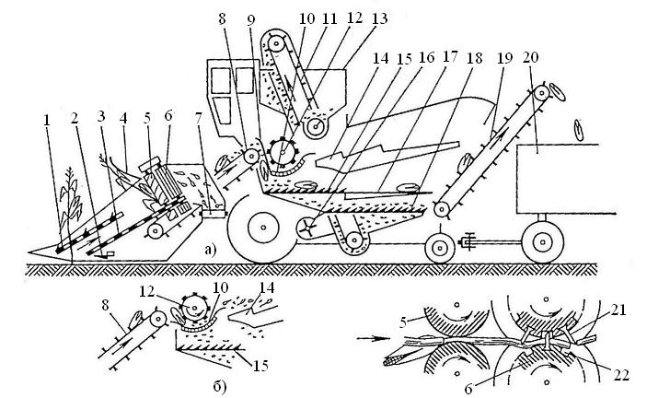
Рисунок 1.8 – Схема кукурузоуборочного комбайна КЗК-3: а − уборка
в початках; б − уборка с обмолотом зерна; 1 − захватывающие цепи; 2 − сегментный
режущий аппарат; 3 − подающие цепи; 4 − лобовой щит; 5 − вертикальные отрывочные
вальцы; 6 − режущие барабаны измельчителя; 7 − транспортер измельченной массы;
8 ‒ транспортер початков; 9 − заслонка; 10 − дека; 11 − зерновой элеватор;
12 − молотильный барабан; 13 − бункер; 14 − соломотряс; 15 − верхнее решето
очистки; 16 − вентилятор очистки; 17 − удлинитель грохота; 18 − нижнее решето очистки; 19 − элеватор початков; 20 − тракторный прицеп; 21 − ножи барабанов
измельчителя; 22 − пазы измельчающих барабанов

Режущие барабаны, имеющие большую чем отрывочные вальцы окружную скорость, способствуют протягиванию стеблей через зазор отрывочных вальцов. По замыслу авторов это позволяет снизить активность рабочих поверхностей отрывочных вальцов и, следовательно, снизить повреждение початков. Оторванные початки падают на транспортер початков, затем, минуя молотильный барабан, сбрасываются на грохот молотилки, сходят с него на удлинитель грохота, попадают в элеватор початков и выбрасываются в тракторный прицеп.
Измельченные режущими барабанами стебли падают на транспортер измельченной массы и наклонной частью транспортера выбрасываются в рядом идущий транспорт.
При уборке спелых початков на участках гибридизации процессы среза, отрыва початков, измельчения стеблей протекают аналогично. Разница в работе комбайна состоит лишь в том, что камеру початков левого русла отделяют от двух других камер щитком. Из левого русла, предназначенного для уборки отцовских форм кукурузы, початки левым транспортером подаются в молотильный барабан, а из среднего и правого русла початки правым транспортером подаются на грохот молотилки. Обмолоченное зерно из початков отцовских форм собирается в бункер молотилки, а семенные початки материнских форм с помощью заднего элеватора початков – в тракторный прицеп.
При уборке спелой кукурузы с обмолотом оторванные вальцами початки из всех трех русел транспортерами 8 подаются в молотильный барабан 12, зерно после обмолота и очистки от примесей очистительной системой молотилки обычным путем подается в бункер молотилки.
При уборке кукурузы на силос с отделением початков процесс протекает так же, как и при уборке спелой кукурузы в початках.
При уборке на силос с совместным измельчением стеблей с початками отрывочные вальцы 5 снимаются. Стебли вместе с початками измельчаются режущими барабанами 6 и подаются в рядом идущее транспортное средство.

1.8 Кукурузоуборочный комбайн «Кубань»

В пазах металлического стола платформы жатки расположено пять контуров втулочно-роликовых цепей с лапками, выполняющих функцию транспортера стеблей. Цепи расположены поперек направления движения комбайна, верхние рабочие ветви контуров движутся влево к початкоотделяющему аппарату. Ширина стола транспортера стеблей 1800 мм. В конце транспортера стеблей на столе платформы установлены фигурные стеблеподъемники 14, направляющие стебли в отрывочные вальцы.
Початкоотделяющий аппарат имеет одну пару горизонтальных отрывочных вальцов, размещенных над фигурными стеблеподъемниками поперек направления движения транспортера стеблей. Перед отрывочными вальцами установлен лопастной эластичный битер, на ведущем валу транспортера стеблей укреплены вращающиеся активные съемники. Вальцы изготовлены из труб с наваренными на них сферическими выступами для увеличения активности рабочих поверхностей. Длина вальцов 1970 мм, диаметр по выступам 86 мм.
При уборке на силос отрывочные вальцы заменяются битерными, прокатывающими стебли вместе с початками.

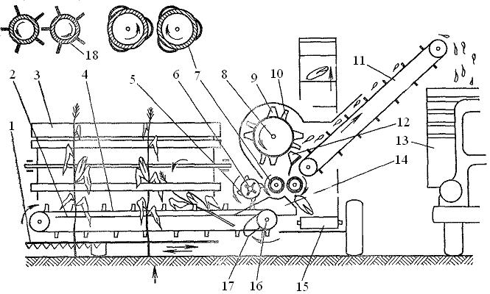
Рисунок 1.9 – Схема кукурузоуборочного комбайна «Кубань»:
1 – жатка; 2 – металлический ствол; 3 – мотовило; 4 – лапки цепей; 5 – дисковые ограничители; 6 – эластичный битер; 7 – отрывочные вальцы; 8 – ротор измельчителя; 9 – сегмент ротора; 10 – молоток; 11 – элеватор; 12 – брус; 13 – транспортное
средство; 14 – стеблеподъемники; 15 – оторванные початки на транспортер;
16 – ведущий вал; 17 – вращающиеся съемники; 18 – силос

Измельчающий аппарат состоит из ротора-измельчителя и противорежущего бруса с сегментами, размещенными в кожухе. Ротор представляет собой трубу с закрепленными на ней вперемежку дисками и пластинами. К каждому диску прикреплено по четыре сегмента, к пластине − по четыре молотка. Между дисками установлены дистанционные кольца, позволяющие изменять расстояние между режущими сегментами ротора. Диаметр ротора по концам сегментов 300 мм, частота вращения 1390 об/мин. Противорежущий брус установлен внутри кожуха, на брусе закреплены противорежущие сегменты.
При уборке спелой кукурузы (рисунок 1.9) мотовило подводит порцию стеблей к режущему аппарату и после среза сбрасывает их на платформу жатки. Срезанные и уложенные на платформу (поперек движения транспортера) стебли захватываются лапками цепей и перемещаются по столу платформы влево к початкоотделяющему аппарату.
Лапки на смежных контурах цепей транспортера расположены с последовательно увеличивающимся смещением относительно лапок задней цепи. Это обеспечивает разворот осей стеблей относительно оси отрывочных вальцов на некоторый угол, чтобы исключить подачу стеблей в вальцы боком. При подводе к отрывочным вальцам поток стеблей уплотняется битером, попадает на стеблеподъемники, снимается с лапок вращающимися съемниками и направляется в отрывочные вальцы по фигурным поверхностям стеблеподъемников снизу вверх. Стебли прокатываются вальцами, оторванные початки падают на транспортер и подаются в прицепленную за комбайном тракторную тележку. Стебли (почти боком) попадают под воздействие ротора-измельчителя. Сегменты ротора подводят стебли к сегментам противорежущего бруса и рассекают их на мелкие поперечные части. Измельченные частицы сбрасываются молотками ротора на элеватор стеблей, который подает измельченную массу в рядом идущее транспортное средство. Длина сечки стеблей регулируется изменением расстояния между сегментами ротора-измельчителя и противорежущего бруса. В связи с тем, что стебли подаются в отрывочные вальцы почти боком, на одной оси с эластичными битерам установлены дисковые ограничители, которые, по замыслу авторов, должны разворачивать початки на плодоножках так, чтобы при прокатывании стеблей оси початков располагались перпендикулярно осям отрывочных вальцов.
При уборке кукурузы на силос с совместным измельчением стеблей с початками вместо отрывочных вальцов устанавливают битерные, прокатывающие в измельчитель стебли вместе с початками, транспортер початков отключают. В остальном процесс протекает аналогично.

Техническая характеристика
Рабочая скорость, км/ч…………………………………........................…….3,6−5,4
Расчетная производительность, га за 1 час чистой работы…..…………1,42−1,71
Габаритные размеры (рабочие), мм:
длина………………………………………………………….…………..…10150
ширина…………………………………………………….…….……………7700
высота…………………………………………….......................……………3650
Масса комбайна, кг…………………………………………..…………...……..2420

При уборке спелой кукурузы комбайн «Кубань» дает более высокие потери зерна на землю, чем комбайн «Херсонец-7», вследствие сбитых мотовилом со стеблей початков (2,8 % против 1,9 % у комбайна «Херсонец-7»), жатка плохо убирает полеглую кукурузу. При полеглости стеблей 21,7 % потери початками на землю достигали 15,3 % против 9,4 % у комбайна «Херсонец-7». Наблюдались частые забивания жатки в зоне отрывочных вальцов и ротора-измельчителя.

1.9 Кукурузоуборочный комбайн «Початок-2»

Кукурузоуборочный комбайн «Початок-2» (рисунок 1.10) оснащен трех-вальцовым початкоотделяющим аппаратом, позволяющим отделять початки как со срезанных, так и с несрезанных стеблей.
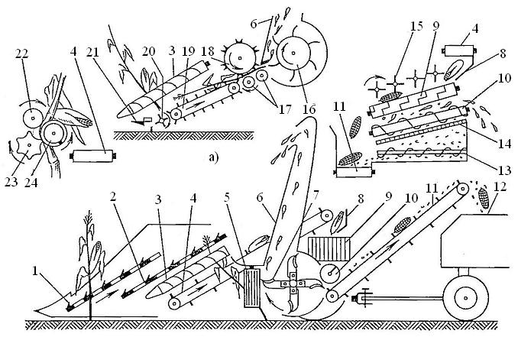
Рисунок 1.10 – Схема кукурузоуборочного комбайна «Початок-2»:
1 − подъемные мысы и облицовки русел; 2 – цепи; 3 – отрывочные вальцы;
4 – центральный транспортер неочищенных початков; 5 – битер;
6 – пневмошвырковая труба; 7 – режущеизмельчающий аппарат; 9 – батарея
очистительных вальцов; 10 – шнековый транспортер оберток; 11 – элеватор;
12 – тракторная тележка; 13 – зерновой шнек; 14 – решетчатый кожух;
15 – прижимное устройство; 16 – измельчающий барабан; 17 – валик;
18 – приемный битер; 19 – рабочая ветвь транспортера; 20 – комли стеблей
битером; 21 – сегментный режущий аппарат; 22 – верхний валец;
23 – нижний валец; 24 – средний валец

Стеблезахватывающий аппарат служит для захвата прокатанных отрывочными вальцами стеблей и состоит (в каждом русле) из пары встречно вращающихся четырехреберных вертикальных битеров. Высота битеров 345 мм, диаметр по концам ребер 220 мм, частота вращения 506 об/мин.
Початкоотделяющий аппарат 3 (рисунок 1.10) трехвальцовый, с продольным расположением наклонных вальцов. Верхний валец 22 гладкий цилиндрический, средний валец 24 гладкий цилиндрический с двухзаходной винтовой ребордой, нижний валец 23 активный с шестью продольными ребордами. Верхний и средний вальцы осуществляют отрыв початков от стеблей. Наличие гладких поверхностей обусловливает минимальное повреждение початков.
Винтовые реборды обеспечивают перемещение стеблей вдоль вальцов. Нижний валец в паре со средним осуществляет протягивание стеблей через зазор между верхним и средним вальцами. Аппарат представляет собой разновидность аппаратов с раздельными операциями отделения початков и протягивания стеблей. Диаметр вальцов по выступам: верхнего гладкого 65 мм, среднего 93 мм, нижнего 91 мм; длина вальцов: верхнего гладкого 1108 мм, среднего и нижнего 1058 мм; частота вращения: верхнего 1010 об/мин., среднего и нижнего 707 об/мин. Рабочий зазор регулируется перемещением передних опор верхнего и нижнего вальцов в пределах: для верхнего и среднего 16−28 мм, для среднего и нижнего 7−19 мм. Режуще-измельчающий аппарат цилиндрический дисковый, двухсекционный с шестью шарнирными лопаточными ножами. Диаметр ротора по лезвиям ножей 500 мм, частота вращения 1370 об/мин. Очистительный аппарат поперечного расположения состоит из шести пар очистительных вальцов, размещенных в двухканальных ложах с верхними разнотипными вальцами. Смежные вальцы резиновый и чугунный, конструкция вальцов заимствована от комбайна «Херсонец-7».
При уборке на зерно (рисунок 1.10, б) с очисткой початков и сбором листостебельной массы во время движения машины вдоль рядков подъемные мысы и облицовки русел направляют стебли в захватывающие 1 и подающие цепи 2. Цепи вводят стебли через заходные конусы в отрывочные вальцы 3. Рифленый валец 23 в паре со средним вальцом 24 протягивает стебли через зазор между средним и верхним 22 гладкими отрывочными вальцами, которые осуществляют отрыв початков от стеблей с минимальными его повреждениями. Оторванные початки падают на центральный транспортер неочищенных початков 4, который подает их в лоток 8 очистительного аппарата. С лотка початки сходят на батарею очистительных вальцов 9 и с помощью прижимного устройства 15 очищаются от оберток. Очищенные початки сходят в элеватор 11 и подаются в прицепленную за комбайном тракторную тележку 12. Обертки и обрушенные зерна попадают в шнековый транспортер оберток 10. Шнеком обертки выбрасываются вправо из машины, а обрушенные зерна, просеянные через решетчатый кожух 14 шнека, поступают в зерновой шнек 13, подаются шнеком в элеватор 11 и вместе с очищенными початками поступают в тракторную тележку. Прокатанные вальцами стебли, оставшиеся на корню, захватываются битерами 5, срезаются режуще-измельчающим аппаратом 7, затем измельчаются и через пневмошвырковую трубу 6 выбрасываются в рядом идущий транспорт.
При уборке початков без среза стеблей с комбайна снимают битеры 5 и режуще-измельчающий аппарат 7. Процесс уборки протекает аналогично предыдущему, только стебли не срезаются, а остаются на поле, как у собирателей-очистителей (пиккер-хескеров).
При замене очистительного аппарата скатной доской, передающей початки с лотка 8 в элеватор 11, может осуществляться уборка спелой кукурузы без очистки початков от оберток или уборка кукурузы в стадии молочно-восковой спелости на силос с отделением початков. При этом остальной процесс (кроме очистки початков) протекает так же, как при уборке спелой кукурузы с очисткой початков.
Для уборки кукурузы на силос с совместным измельчением стеблей и початков вместо трехвальцового початкоотделяющего аппарата устанавливают битерные протягивающие вальцы (с большим зазором) по одной паре в русло. Очистительный аппарат и элеватор початков отключают. Несрезанные стебли вместе с початками прокатываются битерными вальцами вниз, захватываются битерами 5, срезаются и измельчаются (вместе с початками) режуще-измель-чающим аппаратом 7 и через пневмошвырковую трубу 6 выбрасываются в рядом идущий транспорт.

Техническая характеристика

Число убираемых рядков……………………………………….……………...……2
Ширина междурядий, см…………………………………………………...…...…70
Рабочая скорость, км/ч………………………………………..……….………до 9,0
Расчетная производительность, га/ч……………………….…………...…0,75‒0,88
Обслуживающий персонал……………………………...…………один тракторист
Габаритные размеры (рабочие), мм:
длина…………………………………………………………….……………7230
ширина…………………………………………………….……….…………4380
высота…………………………………………………………...……………3930
Масса со сменными узлами, кг………………………….……………………...3200

1.10 Початкоотделяющий аппарат с двумя
початкоотрывочными вальцами

На рисунке 1.11 изображен аппарат для отделения початков кукурузы от стеблей с двумя початкоотрывочными вальцами, вид сбоку; на рисунке 1.12 – аппарат с двумя початкоотрывочными вальцами, вид сверху.
Аппарат состоит из пары встречно вращающихся вальцов 1 и 2, наклоненных по ходу движения под углом к горизонту и имеющих в задней части рифленую поверхность приемного устройства в виде замкнутых контуров цепей 3 и расположенного над встречно вращающимися вальцами под углом к ним вальца 4. Передняя и рабочая поверхность вальца 1 выполнена гладкой, вальца 2 – с винтовым гребнем. Валец 4 может вращаться свободно в подшипниках или принудительно от привода.
Аппарат работает следующим образом.
При перемещении аппарата по полю вдоль рядков цепи 3 заводят стебли кукурузы в рабочую щель вальцов 1 и 2, которые вращаются снизу вверх относительно рабочей щели. При этом стебли остаются в вертикальном положении. При встрече вальцов 1 и 2 с початками происходит отрыв последних.
В аппарате початки, расположенные на высоте Z₁ от поверхности земли (рисунок 1.11), отрываются в нижней части аппарата, а початки, расположенные на высоте Z₂ от поверхности земли, отрываются в верхней части аппарата. Длина вальцов зависит от разности между максимальной и минимальной высотой крепления початков на стеблях. Поскольку эта разность может достигать значительной величины, требуется большая длина вальцов, что делает конструкцию громоздкой.
В предлагаемом аппарате проблема отрыва высоко расположенных початков решается следующим образом.
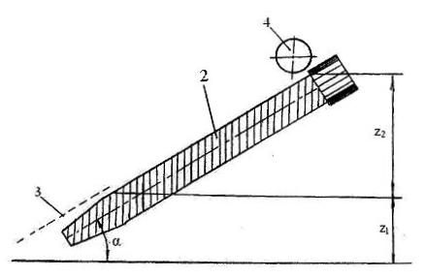
Рисунок 1.11 – Аппарат для отделения початков кукурузы от стеблей
с двумя початкоотрывочными вальцами (вид сбоку):
1, 2 – вращающиеся вальцы; 3 – замкнутый контур цепей; 4 – початок вальца

Стебли, на которых початки прикреплены высоко вальцом 4, наклоняются вперед по ходу движения машины до тех пор, пока початок не войдет в контакт с вальцами 1 и 2 и вальцом 4. При этом происходит отделение початка при сложной деформации плодоножки, ее растяжении вальцами 1 и 2 и дополнительном изгибе от воздействия на початок вальца 4. В результате снижается величина усилия, требуемого для отделения початка, что снижает потери и уменьшает вероятность вырывания стеблей из почвы.
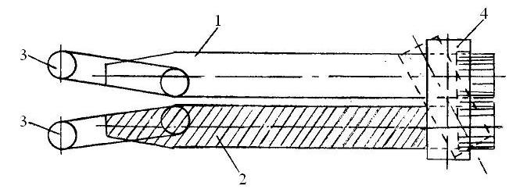
Рисунок 1.12 − Аппарат для отделения початков кукурузы от стеблей
с двумя початкоотрывочными вальцами (вид сверху):
1, 2 – рабочая щель вальцов; 3 – замкнутый контур цепей; 4 – початок вальца

В случае, если отдельные стебли вырываются из почвы, они попадают в зону действия утолщенной части вальцов 1 и 2 и прокатаются активной частью, при этом забивания рабочей щели не происходит.
Ось вальца 4 может образовывать с направлением рабочей щели аппарата прямой угол (рисунок 1.12, сплошные линии) или любой другой угол (пунктирные линии). Это дает возможность управлять процессом отвода отдельных початков от рабочих органов аппарата, тем самым уменьшая потери целых початков на земле (отделяемые початки направляются на транспортер).
Благодаря уменьшению длины вальцов в предлагаемом аппарате, по сравнению с известным, улучшаются условия отделения высоко расположенных на стеблях початков, а вследствие дополнительного изгиба плодоножки и улучшения отвода отдельных початков от рабочих органов уменьшаются потери.

1.11 Початкоотделяющий аппарат с конусными
початкоотделяющими вальцами

На рисунке 1.13 схематически изображен початкооделяющий аппарат с конусными початкоотделяющими вальцами, вид сбоку; на рисунке 1.14 − початкооделяющий аппарат с конусными початкоотделяющими вальцами, вид сверху (без стрипперного устройства).
Аппарат состоит из пары протягивающих вальцов, имеющих направляющий элемент (часть 1), початкоотделяющий валец 2 (часть 2) с двумя зонами А и В, стеблеотделяющий валец 3 (часть 3). Вальцы 2 и 3 расположены соосно на подшипниковом узле 4, початкоотделяющий валец 2 имеет привод 5, стеблеотделяющий валец 3 имеет привод 6. Аппарат снабжен стрипперным устройством 7.
Початкоотделяющий аппарат работает следующим образом.
При движении машины стебли кукурузы захватываются падающими цепями и подаются в зазор между вальцами. Стебли захватываются направляющим элементом 1 и перемещаются на початкоотделяющий валец 2, скользя в щели стрипперного устройства 7. Ввиду конусного исполнения скорость протягивания будет от максимальных значений (υ_{max}= ω ∙ R₁) вначале в зоне А, до минимальных (υ_{mix}= ω₁ ∙ R₁) значений q вальца 2 зоны В. Граница зон А и В соответствует рекомендуемой оптимальной скорости 5−6 м/с, $R_{1}=\frac{D_{1}}{2}$; $R_{2}=\frac{D_{2}}{2}$.
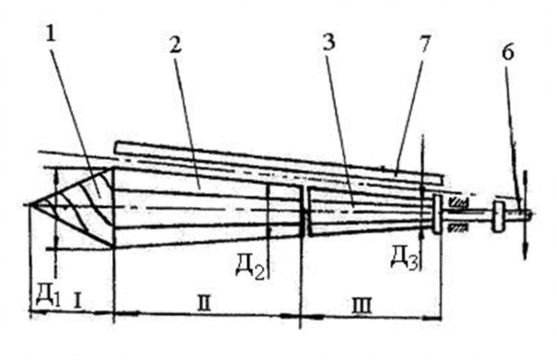
Рисунок 1.13 – Початкоотделяющий аппарат с конусными початкоотделяющими
вальцами (вид сбоку): 1 – направляющий элемент; 2 – початкоотделяющий
валец; 3 – стеблеотделяющий валец; 4 – подшипниковый узел; 5 – початкоотде-ляющий привод; 6 – стеблеотделяющий привод; 7 – стрипперное устройство
В зоне А происходит прокатывание комлевой части стебля, в зоне В –початкоотделение. Затем стебель попадает в вальцы 3, где ω₂ > ω₁. Скорость ω₁ и ω₂, радиусы R₁, R₂, R₃ подбираются таким образом, чтобы время прокатывания стебля было меньшим по сравнению с цилиндрическими вальцами с диаметром $\frac{R_{1}+R_{2}}{2}$ при равной длине. При этом $R_{3}=\frac{D_{3}}{2}$ в початкоотделяющих вальцах 2 (зона А) и в стеблепрокатывающих вальцах 3 стебель прокатывается с увеличенной скоростью, а в зоне В вальца 2 − с уменьшенной до оптимальных значений.
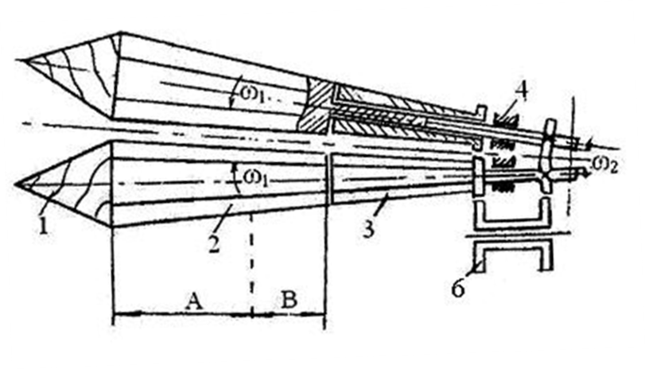
Рисунок 1.14 − Початкоотделяющий аппарат с конусным початкоотделяющими
вальцами, (вид сверху):
1 – направляющий элемент; 2 – початкоотделяющий валец; 3 – стеблеотделяющий
валец; 4 – подшипниковый узел; 6 – стеблеотделяющий привод

Такое выполнение початкоотделяющего аппарата позволяет повысить пропускную способность аппарата за счет увеличения средней скорости прокатывания и снижения повреждения зерна за счет уменьшения скорости при початкоотделении.

1.12 Початкоотделяющее устройство с пиккерными
початкоотделяющими вальцами

На рисунке 1.15 изображено предлагаемое початкоотделяющее устройство с пиккерными початкоотделяющими вальцами [20], вид сбоку; на рисунке 1.16 − предлагаемое початкоотделяющее устройство с пиккерными початкоотделяющими вальцами, вид сверху.
Устройство состоит из пары наклонных пиккерных початкоотделяющих вальцов 1 с мысами 2 и расположенных под ними свободно вращающихся на своих осях двух рядов дисков 3, причем диски размещены в шахматном порядке с перекрытием русла. Справа и слева от вальцов 1 расположены початкоотделяющие транспортеры 4.
Устройство работает следующим образом.
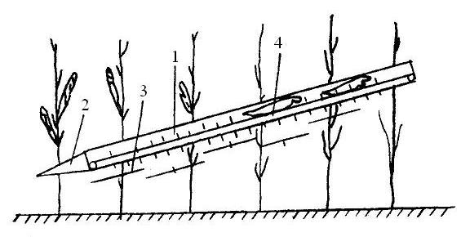
Рисунок 1.15 – Початкоотделяющее устройство с пиккерными початкоотделяющими
вальцами (вид сбоку): 1 – початкоотделяющие вальцы;
2 – початкоотделяющие вальцы с мысами; 3 – диск; 4 – транспортер

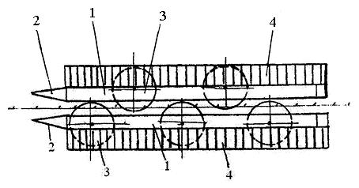
Рисунок 1.16 – Початкоотделяющее устройство с пиккерными початкоотделяющими
вальцами, (вид сверху): 1 – початкоотделяющие вальцы;
2 – початкоотделяющие вальцы с мысами; 3 – диск; 4 – транспортер

Мысы 2 внедряются в рядок, стебли кукурузы входят в рабочую щель между початкоотделяющими вальцами 1, попеременно отклоняясь вправо и влево дисками 3. При этом создаются попеременные колебания стебля, что ослабляет связь плодоножки со стеблем, способствуя отрыву початка вальцами 1 со значительно меньшим усилием и, соответственно, с меньшим повреждением его основания. Отделенные початки попадают на транспортеры 4 и поступают в выгрузочное устройство.
Предлагаемое устройство повышает качество початкоотделения.

1.13 Початкоотделяющий аппарат с протягивающими
вальцами и парой стрипперных пластин

Початкоотделяющий аппарат содержит пары вращающихся протягивающих вальцов 1, над которыми шарнирно закреплены стрипперные пластины 2, снабженные приводом противофазных колебаний в плоскости, перпендикулярной осям вальцов 1. На рисунке 1.17 изображен початкоотделяющий аппарат с протягивающими вальцами и парой стрипперных пластин, вид сбоку; на рисунке 1.18 − початкоотделяющий аппарат с протягивающими вальцами и парой стрипперных пластин, разрез А-А на рисунке 1.17. Привод колебаний содержит кулачки 3, смонтированные на вальцах 1 в противофазе друг с другом. Каждый кулачок 3 сопряжен с упором 4 соответствующей пластины 2, соединенной с пружиной 5 для обеспечения постоянного контакта упора 4 с кулачком 3.
Вальцы 1 и пластины 2 смонтированы на раме 6. Над пластинами 2 установлены падающие цепи 7.
Початкоотделяющий аппарат работает следующим образом.
При движении машины стебли кукурузы с початками захватываются подающими цепями 7 и направляются в зазор между протягивающими вальцами 1 и стрипперными пластинами 2.
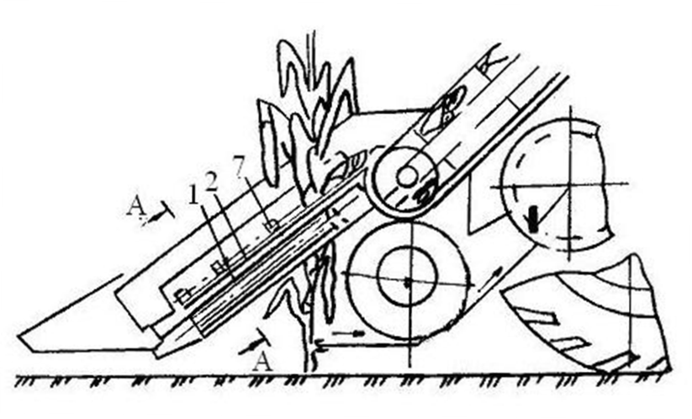
Рисунок 1.17– Початкоотделяющий аппарат с протягивающими вальцами и парой стрипперных пластин (вид сбоку):
1 – вальцы; 2 – пластины; 3 – кулачки; 4 – упор; 5 – пружины; 6 – рама; 7 – цепь
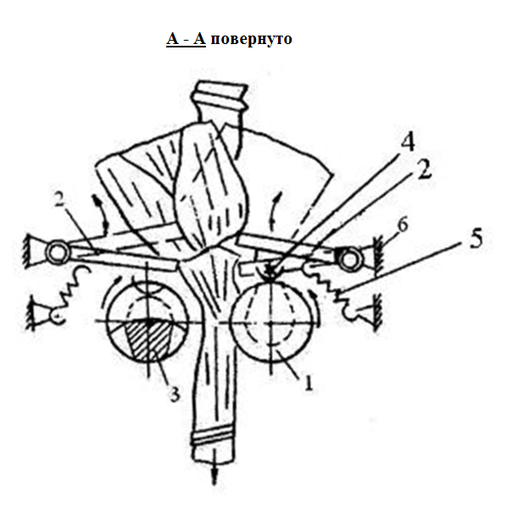
Рисунок 1.18 – Початкоотделяющий аппарат с протягивающими вальцами и парой
стрипперных пластин, разрез А-А на рисунке 1.27:
1 – вальцы; 2 – пластины; 3 – кулачки; 4 – упор; 5 – пружины; 6 – рама
При протаскивании стебля вальцами 1 початок начинает давить на пластины 2 устройства. В результате колебательного движения пластин -2 отрыв початка от стеблей происходит за счет переменных изгибающих моментов в плодоножке у основания початка, что исключает возможность разрыва стебля пластинами и протягивающими вальцами.
При таком отрыве плодоножка отделяется от початка с частью покорных листьев, что повышает эффективность последующей очистки початков из-за уменьшения засоренности вороха.
Применение предлагаемого аппарата даст возможность повысить надежность технологического процесса, уменьшить повреждение початков и засорен-ность вороха.

1.14 Початкоотделяющий аппарат

В початкоотделяющем аппарате [23], содержащем образующие русло, початкоотделяющий орган и расположенный над ним в одной вертикальной плоскости и наклонно к горизонту первый транспортер для стеблей, выполненный в виде двух бесконечных контуров, с целью повышения качества початкоотделения и снижения энергоемкости аппарат снабжен вторым транспортером для стеблей, расположенным под початкоотделяющим органом параллельно первому транспортеру и в одной вертикальной плоскости с ним, а початкоотделяющий орган выполнен в виде расположенных горизонтально со смещением в сторону движения аппарата относительно транспортеров и с возможностью регулировки по высоте двух бесконечных лент с вертикальной осью вращения (рисунок 1.19).
При этом один из двух бесконечных контуров початкоотделяющего органа снабжен приводом, а другой подпружинен и бесконечные контуры транспортера снабжены приводом с одной стороны русла, а бесконечные ленты початкоотделяющего органа − с другой его стороны.
Початкоотделяющий аппарат (рисунки 1.19, 1.20) состоит из двух транспортеров для стеблей и початкоотделяющего органа, выполненных, соответственно, каждый из двух бесконечных лент 1, 2 и 3, 4 с наклонной осью вращения, а также бесконечных лент 5, 6 с вертикальной осью вращения.
Початкоотделяющий орган размешен между верхним и нижним транспортерами, при этом транспортеры установлены параллельно один другому и наклонно к горизонту по ходу движения аппарата, а початкоотделяющий орган расположен параллельно горизонту со смещением в сторону движения аппарата относительно транспортеров и с возможностью регулировки его по высоте, в зависимости от расположения початков по высоте стебля. Все рабочие органы расположены в одной вертикальной плоскости и образуют русла.
С одной стороны русла приводами (не показано) снабжены лента 1 верхнего транспортера и лента 3 нижнего транспортера, а с другой стороны русла третьим приводом (не показано) снабжена лента 6 початкоотделяющего органа. Лента 2 верхнего транспортера, лента 4 нижнего транспортера и лента 6 початкоотделяющего органа подпружинены.
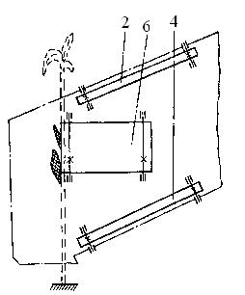
Рисунок 1.19 − Початкоотделяющий аппарат:
2 − верхняя лента транспортера; 4 – нижняя лента транспортера;
6 ‒ средняя лента транспортера

Початкоотделяющий аппарат работает следующим образом.
При движении кукурузоуборочной машины стебли кукурузы направляются делителями (делители показаны штрихпунктирными линиями) в початкоотделяющий аппарат. Сначала они попадают в зону работы 5 лент 5 и 6 початкоотделяющего органа, а в момент завершения среза стебля захватываются лентами 1 и 2 верхнего транспортера и 3, 4 нижнего транспортера.
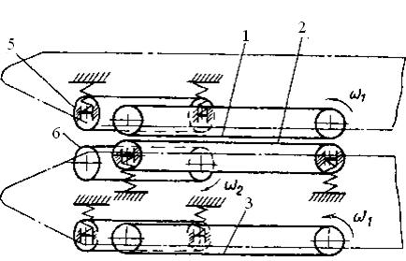

Рисунок 1.20 − Початкоотделяющий аппарат (вид сверху):
1 ‒ верхняя лента транспортера, снабженная приводом; 2 ‒ верхняя лента
транспортера подпружиненная; 3 ‒ нижняя лента транспортера, снабженная
приводом; 4 ‒ нижняя лента транспортера подпружиненная; 5 ‒ средняя лента
транспортера подпружиненная; 6 ‒ средняя пара транспортера, снабженная приводом
Ленты 1, 2 и 3, 4 транспортеров своим поступательным движением несут стебли вверх и одновременно с этим они проворачивают стебель вокруг его оси. При этом ленты 5 и 6 початкоотделяющего органа обеспечивают перемещение початка кукурузы горизонтально и его поворот вокруг своей оси.
1.15 Стеблеподающий транспортер пиккерного
кукурузоуборочного комбайна

Стеблеподающий аппарат (рисунок 1.21) состоит из пиккерных вальцов 1, наклонного стеблеподающего транспортера, расположенного под вальцами, в который входят ведущий 2, ведомый 3 приводные элементы и транспортирующий орган 4, выполненный в виде зубчатой ленты [24]. На наружной поверхности ленты имеются дугообразные рифы, обращенные в сторону движения транспортера. Наружные дугообразные рифы ленты предназначены для разворота срезанных стеблей кукурузы и подачи их к измельчителю 5.
Привод транспортирующего органа 4 осуществляется при помощи ведущего приводного элемента 2. Оси ведущего и ведомого 3 элементов расположены горизонтально, причем ось ведомого элемента с целью улучшения условий приема стеблей от вальцов расположена ниже оси ведущего.
В процессе работы комбайна, срезанные стебли кукурузы поступают через вальцы 1 на стеблеподающий транспортер 2.
Транспортирующий орган 4 при помощи наружных дугообразных рифов производит ориентацию комлевой части стебля к середине транспортера и подает их к измельчителю 5 комлем вперед.

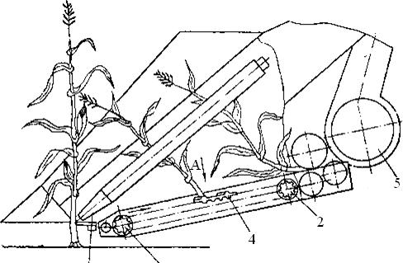
Рисунок 1.21 – Стеблеподающий транспортер:
1 − пиккерные вальцы; 2 − ведущий стеблеподающий транспортер;
3 − приводные элементы; 4 − транспортирующий орган; 5 – измельчитель

1.16 Очиститель початков устройства ОП-15П

Очиститель початков ОП-15П [17] (рисунок 1.22). При движении вдоль бурта (с левой стороны) подборщик 1 вилами захватывает початки из бурта и забрасывают в транспортер-загрузчик 2. С транспортера-загрузчика початки сходят в распределитель 4, откуда с помощью транспортера-дозатора 13 подаются на батарею очистительных вальцов 3.
Здесь с помощью оберткорассекающего прижимного устройства 14−16 происходит очистка початков от оберток. Очищенные початки сходят с батареи вальцов на промежуточный транспортер 9 и подаются в выгрузной элеватор 7, установленный на поворотной цапфе 8. Выгрузной элеватор подает початки либо в прицепленную сзади тракторную тележку, либо в рядом идущий транспорт.
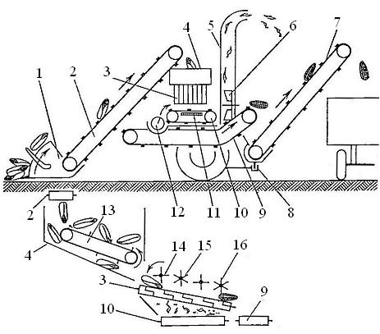

Рисунок 1.22 – Схема очистителя початков ОП-15П:
1 – подборщик; 2 – транспортер-загрузчик; 3 – очистительные вальцы;
4 – распределитель; 5 – пневмошвырковая труба; 6 – эксгаустер; 7 – выгрузной
элеватор; 8 – цапфа; 9 – промежуточный транспортер; 10 – транспортер оберток;
11 – решетчатый стол; 12 – шнек зерна; 13 – транспортер-дозатор;
14-16 ‒ оберткорассекающее прижимное устройство

Обертки и растительные примеси прокатываются вальцами вниз на транспортер оберток 10. Верхняя ветвь транспортера перемещает обертки по решетчатому столу 11 в эксгаустер 6, который через пневмошвырковую трубу 5 выбрасывает их в бурт на землю или в рядом идущий транспорт. Просеянный из оберток через решетчатый стол 11 обруш зерна нижней ветвью транспортера перемещается по днищу в шнек зерна 12. Мелкие сорные примеси отсеиваются из обруши зерна на землю через решетчатое днище транспортера. Шнек зерна подает очищенный обруш на промежуточный транспортер 9, который подает ее вместе с очищенными початками в выгрузной элеватор 7.
При проходе корпуса подборщика, защищенного с обеих сторон щитками правого и левого (удлиненного) делителей, из оставшейся части бурта початки осыпаются на землю (под транспортер-загрузчик). Для предотвращения раздавливания этих початков правым ходовым колесом оно защищено шарнирно подвешенным щитком, двигающимся по земле и отодвигающим початки с колеи колеса. После прохода машины подсобный рабочий вручную (вилами) подгребает осыпавшиеся початки к бурту.
ГЛАВА 2. Зарубежные машины для уборки кукурузы
и устройства для отделения початков кукурузы от стеблей

2.1 Собиратель-очиститель «Джон-Дир-300»

Собиратель-очиститель (пиккер-хескер) «Джон-Дир-300» (США) [17, 28]. Машина прицепная предназначена для уборки спелой кукурузы в початках с одновременной их очисткой от оберток. Состоит из двух частей: ходовой части с початкоочистительным устройством и сменных ручьевых приставок двухрядной (модель 243) и трехрядной (модель 343).
Приставки могут быть настроены на нужное междурядье путем перестановки початкоотделяющих аппаратов и облицовок русел на поперечной балке приставки.
Початкоотделяющий аппарат стрипперный. Протягивающие вальцы ребристые чугунные с заходными конусами и шестью продольными ребордами, два из которых переходят в винтовые реборды заходных конусов. Длина вальцов 405 мм (в том числе заходного конуса 150 мм), диаметр по ребордам в начале 102 мм, в конце −114 мм, угол наклона к горизонту 22°, частота вращения регулируемая: 526, 653 и 816 об/мин.
Стрипперные пластины установлены над протягивающими вальцами. Зазор между пластинами регулируемый.
Подающие цепи, перемещающиеся с лапками, размещены в один ярус над стрипперными пластинами по два контура в русле. Шаг лапок 246 мм, линейная скорость регулируемая: 1,36; 1,70 и 2,12 м/с.
Транспортер неочищенных початков цепочно-планчатый, двухцепочный с обрезиненными накладками на планках. Рабочая ветвь нижняя перемещает початки по днищу корпуса транспортера. Ширина транспортера 658 мм, шаг скребков 330 мм, линейная скорость 0,75 м/с. На сходе транспортера установлен двухвальцовый стеблеуловитель. Вальцы чугунные с продольными рифами и поперечными кольцевыми выступами. Диаметр вальцов по выступам 72 мм, длина вальцов 630 мм, частота вращения 540 об/мин.
Початкоочистительный аппарат поперечного расположения состоит из шести пар очистительных вальцов, расположенных в двухканальных ложах, верхние вальцы обрезиненные. Смежные вальцы чугунные с мелкими винтообразными ребордами и обрезиненные, набранные из рифленых резиновых шайб. На чугунных вальцах могут быть установлены специальные активизаторы для очистки початков с плотно прилегающей оберткой. Длина вальцов 70 мм, диаметр по выступам чугунного вальца 72 мм, обрезиненного − 76 мм, частота вращения вальцов 278 об/мин, угол наклона вальцов к горизонту 13°.
Прижимное устройство роторное, состоит из двух рядов вращающихся щеточных барабанов. В каждом барабане шесть секций − полимерных щеток, в каждой щетке шесть расположенных по окружности пучков упругого пластмассового ворса. Диаметр щеток 330 мм, диаметр волокон ворса 1,6 мм, частота вращения первого (по ходу початков) барабана 112 об/мин, второго – 79 об/мин.
Вентилятор очистки установлен слева у передней стенки каркаса початкоочистительного аппарата, восьмилопастной с двумя воздуховодами, направляющими дутье двумя потоками. Один (с расходом воздуха 67,97 м³/мин) поток воздуха направлен вдоль экспортера неочищенных початков по ходу схода початков с транспортера, другой (с расходом 96,29 м³/мин) − на очиститель вальцами против направления схода початков с вальцов, ширина вентилятора 190 мм, диаметр 590 мм, частота вращения регулируемая: 2630 и 2995 об/мин.
При движении машины вдоль рядков кукурузы подающие цепи 1 лапками заводят стебли в зазор заходных конусов протягивающих вальцов 2. Вращающие вальцы протягивают стебли вниз через зазор между стрипперными пластинами 3 и отрывают початки на стрипперных пластинах от стеблей (рисунок 2.1).
Оторванные початки лапками подающих цепей по стрипперным пластинам перемещаются назад по ходу машины и сбрасываются в кожух поперечного шнека 4. Шнек подает початки от всех русел к середине и сталкивает их в кожух наклонного транспортера початков 5.
Транспортер своей нижней ветвью перемещает початки по днищу корпуса и сбрасывает их на батареи очистительных вальцов 6. Сходящие с транспортера 5 отдельные длинные обломки стеблей захватываются вальцами стеблеуловителя 7 и выбрасываются из машины.
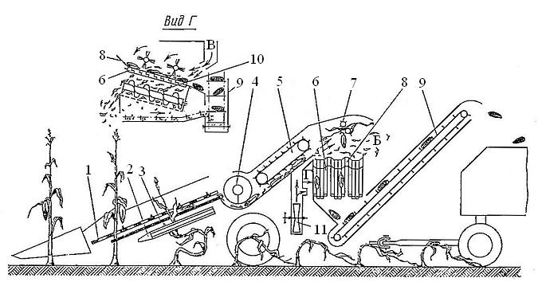
Рисунок 2.1 − Схема собирателя-очистителя «Джон-Дир-300»: 1 – цепи; 2 – конус
протягивающих вальцов; 3 ‒ стрепперные пластины; 4 – кожух поперечного шнека; 5 – транспортер початков; 6 – очистительные вальцы; 7 – стеблеуловитель;
8 – скатная доска; 9 – элеватор; 10 – шнековый (плавающий) транспортер
оберток; 11 – вентилятор очистки

Случайно оставшиеся на обломках стеблей неоторванные початки отрываются вальцами и сбрасываются на початкоочистительный аппарат. Початки от транспортера 5 по скатной доске 8 сходят на очистительные вальцы, после очистки от оберток попадают в элеватор 9 очищенных початков, подающий их в тракторный прицеп, движущийся за машиной. Обертки початков прокатываются вальцами вниз в шнековый (плавающий) транспортер оберток 10 и выбрасываются на землю с правой стороны машины.
Вышелушенное зерно просеивается из оберток через перфорированное днище кожуха шнека и по наклонному лотку сходит в элеватор очищенных початков для подачи в тракторный прицеп.
Стебли кукурузы после протягивания их вальцами початкоотделяющего аппарата остаются на поле несрезанными и примятыми к земле.
Вентилятор очистки 11 одним потоком воздуха А, направленным вдоль транспортера неочищенных початков, выдувает листостебельные примеси из вороха початков через люк Б початкоочистителя за пределы машины, вторым потоком воздуха В выдувает мелкие примеси с батареи очистительных вальцов и прижимает распушенные обертки початков к вальцам, улучшая тем самым захват и отрыв оберток вальцами.
Упругие эластичные щетки прижимного устройства при прижатии початков к вальцам хорошо облегают поверхность початков, что способствует лучшему захвату и отрыву оберток.

Техническая характеристика
Число убираемых рядков……………………………………………..……....2 или 3
Убираемые междурядья, см:
двухрядная приставка…………………………………………….…..91; 96; 102
трехрядная приставка ……………………………………….………...71; 76; 81
Привод рабочих органов ……………………...от ВОМ трактора, n = 1000 об/мин
Масса машины с трехрядной приставкой, кг…………………..……………....2416
Обслуживающий персонал………………………………….……..один тракторист
2.2 Собиратель-обмолачиватель (пиккер-шелер)
«Ривьер-Казали» (Франция)

Самоходная трехрядная машина (рисунок 2.2) предназначена для уборки спелой кукурузы с обмолотом початков [17, 28]. Стебли кукурузы остаются на поле несрезанными. Рабочие органы смонтированы на шасси с передними ведущими и задними управляемыми колесами. Ширина колеи задних колес 2400 мм, передних − 2390 мм, продольная база колес 3265 мм.
Машина состоит из трех- или четырехрядной пиккерной приставки с наклонной камерой и молотилки с двухбарабанным молотильным аппаратом.
Приставка имеет три или четыре пары наклонных пиккерных кулачковых отрывочных вальцов, расположенных вдоль русел, образованных облицовками делителей.
Вальцы изготовлены из цилиндрических труб с приваренными на их рабочей поверхности литыми секциями винтовых реборд и кулачков.
Над вальцами расположены подающие цепи с лапками по два контура в русле в один ярус. Длина отрывочных вальцов (один длинный, другой короткий в паре) 1370 и 1275 мм, диаметр по выступам 95 мм, по впадинам – 75 мм, угол наклона к горизонту 30°, частота вращения 720 об/мин.
Молотильный аппарат двухбарабанный с продольными шнековыми барабанами (правым и левым), со штифтами, расположенными продольными рядами на сходе барабана (за шнековыми витками). Диаметр шнековой части по виткам шнека на входе 220, на выходе 302 мм. Штифты расположены в восьми продольных рядах, высота штифтов (увеличивающаяся к выходу) 31−41 мм, диаметр барабана по концам штифтов (на входе) 266 мм.
Деки барабанов прутковые, угол обхвата барабана 150°, длина деки 1050 мм, диаметр прутков 16 мм, шаг прутков 26 мм.
Система очистки зерна ветрорешетная, состоит из качающегося решетного стана и вентилятора. В решетном стане имеются два решета. Верхнее – системы Греппеля, нижнее − пробивное с круглыми отверстиями.
Вентилятор четырехлопастной: ширина 760 мм, диаметр по концам лопастей 460 мм, частота вращения регулируемая − 1015−1445 об/мин.
Двигаясь по рядкам кукурузы (рисунок 2.2), машина подающими цепями 1 заводит стебли в заходные конусы пиккерных кулачковых отрывочных вальцов 2. Вальцы прокатывают стебли вниз и отрывают початки. Оторванные початки скатываются с вальцов в рядом расположенные продольные шнековые транспортеры 3 и подаются в поперечный шнек 4 приставки. Сведенные шнеком к центру приставки початки захватываются нижней ветвью скребкового транспортера 5 и подаются в элеватор 6 молотилки комбайна, который направляет их в молотильный аппарат 7.
Обмолоченное зерно через прутковую деку 8 попадает на решета очистки 12 и 13, с которых стебельные (легкие) примеси сдуваются вентилятором 15. Тяжелые примеси и стержни початков сходят с решет очистки на землю позади машины.
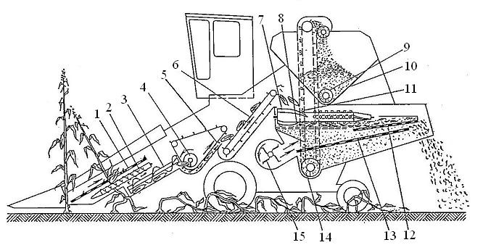
Рисунок 2.2 − Схема собирателя-вымолачивателя «Ривьер-Казали»:
1 – цепь; 2 – отрывочные вальцы; 3 – шнековый транспортер; 4 – поперечный шнек;
5 ‒ скребковый транспортер; 6 – элеватор наклонный; 7 – молотильный аппарат;
8 – прутковая дека; 9-13 – очистительные решетки; 14‒ элеватор вертикальный;
15 – вентилятор
Техническая характеристика
Ширина захвата, м................................................................................. ..от 2,4 до 3,2
Количество убираемых рядков........................................................................3 или 4
Ширина междурядий, см...........................................................................от 70 до 80
Рабочая скорость, км/ч..........................................................................................до 6
Производительность за 1 час чистой работы, га…………………………….....до 2
Обслуживающий персонал ………………..……...……………………..комбайнер
Мощность двигателя кВт……………………..……………………...…...91 или 146
Пуск двигателя................................................................................электростартером
Вместимость топливного бака, л...........................................................................160
Рабочие габаритные размеры (четырехрядной машины), мм:
длина.................................................................................................................9785
ширина..............................................................................................................2868
высота...............................................................................................................3585
Дорожный просвет, мм...........................................................................................400
Масса машины, кг.................................................................................................7226
Вместимость зернового бункера, м³.......................................................................2,9

2.3 Приставка к зерноуборочному комбайну «Сенатор» (ФРГ)

Приставка ручьевая с режущим аппаратом предназначена для среза стеблей кукурузы с початками и подачи их в молотильный аппарат комбайна [17, 28]. Навешивается на зерноуборочный комбайн модели «Сенатор» фирмы Клаас.
Приставка состоит из рамы с обшивкой, сегментного режущего аппарата, пяти стеблеподающих механизмов, поперечного шнека, четырех больших мысов делителей для средних русел и двух малых боковых делителей. Рама сварной конструкции из труб и фасонного проката. На раме смонтированы все основные механизмы жатки.
Режущий аппарат состоит из сегментной косы, противорежущих пальцев и механизма привода. Шаг противорежущих пальцев 76 мм. Число двойных ходов косы в минуту 500. Привод косы режущего аппарата осуществляется качающейся шайбой через стеблеподающий механизм, который состоит из двух контуров цепей, расположенных в одной плоскости по обеим сторонам русла. Каждая цепь собрана из специальных звеньев-лапок длиной 120 мм и звеньев втулочно-роликовой цепи шага 38,4 мм. Шаг лапок в цепи 76,8 мм. Зазор между концами лапок рабочих ветвей подающих цепей в верхней части русла равен 10 мм, в нижней – 60 мм. Угол наклона контуров цепей к горизонту 20°. Минимальное расстояние от поверхности поля до лапок 160 мм. Линейная скорость цепей 1,54 м/с.
Привод подающих цепей осуществляется с помощью конических редукторов, прикрепленных к переднему брусу рамы жатки (по два редуктора на каждое русло).
В нижней части русла (на участке между режущим аппаратом и кожухом шнека) установлен поддон, не дающий стеблям проваливаться вниз при перемещении их от режущего аппарата к шнеку стеблей.
Шнек поперечный состоит из трубы диаметром 300 мм, к которой приварены ленты шнека с правой и левой навивками. Наружный диаметр шнека 540 мм, шаг навивки 475 мм. По периметру навивки закреплены восемь ножей-сегментов, частота вращения шнека 157 об/мин.
Привод приставки осуществляется от двигателя зерноуборочного комбайна с помощью клиноременной передачи.
При движении комбайна вдоль рядков кукурузы стебли направляются в рабочие русла (рисунок 2.3), где они лапками подающих цепей 1 подводятся к режущему аппарату 2. Срезанные стебли проталкиваются подающими цепями назад и сбрасываются в кожух шнека 3.
Шнек сужает поток стеблей к середине жатки, т. е. к наклонной камере, одновременно частично измельчая стебли ножами, установленными по периметру витков шнека.
Собранные к наклонной камере стебли вместе с початками подаются транспортером наклонной камеры 4 к молотильному аппарату 5 комбайна. Здесь зерно вымолачивается из початков и, пройдя систему очистки 6 молотилки комбайна, собирается в бункер 7. Стебли по клавишам соломотряса 8 направляются в измельчитель, навешенный сзади комбайна, где они измельчаются и разбрасываются по полю.
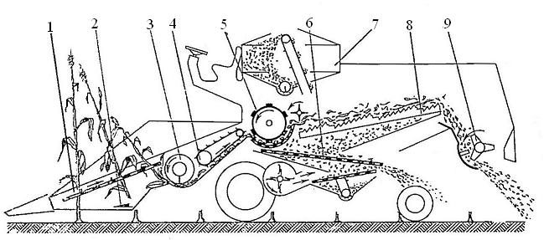
Рисунок 2.3− Схема приставки к комбайну «Сенатор»:
1 – цепь; 2 – режущий аппарат; 3 – кожух шнека; 4 – транспортер наклонной камеры; 5 – молотильный аппарат; 6 – вымолачиватель из початков; 7 – бункер;
8 – соломотряс; 9 – выбрасыватель

Техническая характеристика
Количество убираемых рядков……………………………..……………………....5
Ширина междурядий, см………………………………………………..………....65
Агрегатирование,………………………с зерноуборочным комбайном «Сенатор»
Рабочая скорость, км/ч……………………………………………………..….....2−6
Производительность за 1 час чистой работы, га…………………………….....1,12
Обслуживающий персонал………………………...………………..……комбайнер
Габаритные размеры (рабочие), мм:
длина…………………………………………………………...…………….4420
ширина …………………………………………………………………….…3600
высота……………………………………………..………………………….2100
Масса приставки с наклонной камерой и измельчителем стеблей, кг………1479

2.4 Машины США для уборки стеблей спелой кукурузы

2.4.1 Технический процесс подборщика-копнителя
фирмы «Хестон-корпорейшн»

Машина предназначена для сбора и измельчения стеблей кукурузы и укладки измельченной массы в копны [17, 28]. Машина прицепная состоит из трех частей: подборщика-измельчителя, копнителя и ходовой части с рамой.
Подборщик-измельчитель фотонного типа, установлен в передней части рамы и включает в себя ротор с шарнирно подвешенными ножами лопаточного типа, кожух и пневмошвырковую трубу. Привод ротора-измельчителя от ВОМ трактора.
Копнитель состоит из камеры с опрокидывающимся днищем и откидным задним бортом. Сверху камера закрыта подвижной крышкой, которая с помощью гидроцилиндров может перемещаться сверху вниз для подпрессовки массы в камере. Выходная горловина пневмошвырковой трубы измельчителя подведена к верхней части камеры копнителя.
Технологический процесс (рисунок 2.4). При движении машины рота-ционный подборщик ножами ротора 1 подбирает, грубо измельчает стебли кукурузы и подает измельченную массу по пневмошвырковой трубе 2 в камеру копнителя 3, где по мере накопления массы механизм подпрессовывания 4 периодически уплотняет ее. Копна из камеры копнителя через откидной борт 5 по опрокидывающемуся днищу 6 на ходу машины сползает на землю. В связи с тем, что в копнитель поступает грубо измельченная масса, при подпрессовке получается довольно прочная взаимосвязь частиц и копна, сброшенная на землю, сохраняет свою форму и не рассыпается.
Для погрузки и перевозки копен фирма выпускает погрузчик и специальную тележку с механической разгрузкой. Измельченная масса используется как грубый корм для крупного рогатого скота.
Применение таких подборщиков-копнителей возможно только при уборке сухих стеблей и в сухую погоду, иначе собранная в копны измельченная масса будет плесневеть, использовать же ее для закладки на силос нельзя из-за грубой степени измельчения.
Технические данные. Фирма выпускает две модели подборщиков-копнителей: модель 30А: вместимость копнителя 15 м³, масса копны 3 т; модель 60А: вместимость копнителя 30,5 м³, масса копны 6 т.
Ширина захвата подборщиков у обеих моделей 2,2 м, плотность спрессованной массы копны 190–200 кг/м³. Потери листостебельной массы при уборке стеблей после сбора початков машинами пиккерного типа (по данным фирмы) составляют ориентировочно (в зависимости от примятости стеблей к почве) от 50 до 60 %.
Большие потери массы объясняются тем, что в процессе уборки початков как минимум два рядка стеблей прикатываются колесами початкоуборочного агрегата, которые подобрать подборщиком-копнителем невозможно.
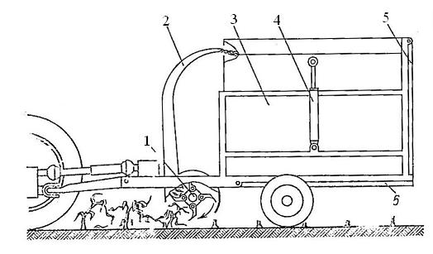
Рисунок 2.4 − Схема подборщика-копнителя фирмы «Хестон-корпорейшн»:
1 – ножи ротора; 2 – пневмошвырковая труба; 3 – камера копнителя; 4 – механизм подпрессовывания; 5 – откидной борт; 6 – опрокидывающиеся днища

Кроме того, во избежание засорения массы землей вследствие подсоса почвы ротором измельчителя, уборка примятых к почве пиккерным агрегатом стеблей ведется на повышенной высоте среза.

2.4.2 Технический процесс ротационного подборщика
к силосоуборочному комбайну фирмы «Хестон-корпорейшн»

Подборщик выполнен, как сменное приспособление к силосоуборочному комбайну и предназначен для сбора и грубого измельчения стеблей кукурузы [17, 28].
Подборщик состоит из ротационного барабана с бичевыми ножами, поперечного шнека со сходящимися к центру витками и битера, смонтированных на коробчатой раме и закрытых кожухами. Навешивается на наклонную приемную камеру силосоуборочного комбайна, приводится в движение через систему цепных передач.
Технологический процесс (рисунок 2.5). При движении агрегата барабан подборщика 1 ножами 2 подхватывает стебли, частично их измельчает и перебрасывает через себя на поперечный шнек 3. Последний, сужая поток, подает стебли к приемной камере 4 силосоуборочного комбайна. Битер 5 способствует равномерной загрузке камеры приемных битеров 6.
Масса грубо измельченных стеблей из приемной камеры поступает на мелкую резку в барабан-измельчитель 7 силосоуборочного комбайна и в измельченном виде с помощью пневмотранспортера 8 подается или в тракторный прицеп, присоединяемый к комбайну сзади, или в рядом движущееся транспортное средство.
В новой модификации комбайна «Королева поля» на шасси установлен бункер с подпрессующим механизмом вместимостью около 3 т.
Подборщик сплошного среза имеет ширину захвата 2,45 м и рассчитан на подбор стеблей одновременно из четырех или трех рядков. Масса подборщика 725 кг.
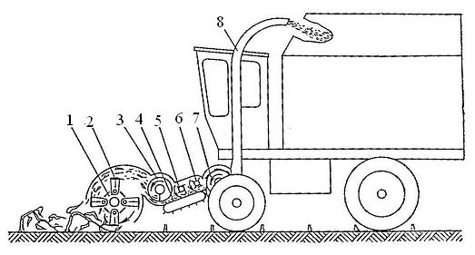
Рисунок 2.5 − Схема ротационного подборщика к силосоуборочному комбайну
фирмы «Хестон-корпорейшн»:
1 – подборщик; 2 – ножи; 3 – поперечный шнек; 4 – приемная камера; 5 – битер;
6 – загрузка приемных битеров; 7 – барабан-измельчитель; 8 – пневмотранспортер

Подбирающий агрегат может работать на скорости до 78 км/ч. Степень измельчения, т. е. длина сечки, может регулироваться.
Подборщик может применяться для сбора и измельчения зеленых стеблей кукурузы для силосования и сухих стеблей для получения грубого корма. Качество измельчения удовлетворительное. Потери листостебельной массы (по данным фирмы) могут достигать 60 %.

2.4.3 Технический процесс приставки «Стокер»

Ручьевая приставка (адаптер) «Стокер» к силосоуборочному комбайну фирмы Джон-Дир [17, 28]. Приставка предназначена для подбора оставшихся на поле после уборки початков стеблей кукурузы. Фирма выпускает две модели приставок: 483 (трехрядная) и 484 (четырехрядная) к силосоуборочным комбайнам модели 5440 или 5460.
Приставка состоит из подбирающих русел, включающих мысовые шарнирные стеблеподъемники и два контура захватывающих цепей с резиновой гофрированной лентой, приклепанной к звеньям цепей качающихся сегментных режущих аппаратов для среза стеблей, и поперечного шнека.
Приставка «Стокер» навешивается на приемную наклонную камеру силосоуборочного комбайна. Сзади к силосоуборочному комбайну присоединен прицеп-перегружатель, снабженный подъемно-опрокидывающим механизмом для перегрузки измельченной массы в большие объемные автомобили, доставляющие ее к месту силосования или складирования.
Технологический процесс (рисунок 2.5). Мысы русел 1, двигаясь в междурядьях, наклонными поверхностями поднимают смятые полегшие стебли и направляют их в русла. На входе в русло стебли захватываются и зажимаются резиновыми лентами подающих целей 2 и одновременно срезаются расположенным внизу на входе в русло режущим аппаратом 3.
Зажатые стебли далее транспортируются к поперечному шнеку 4, который, сужая поток, подает их в приемную камеру 5 силосоуборочного комбайна.
В комбайне стебли измельчаются барабанным измельчителем 6, измельченная масса по пневмошвырковой трубе 7 поступает в прицеп-перегружатель.
Приставка «Стокер» обеспечивает лучшую полноту сбора стеблей по сравнению с подборщиками ротационного типа и исключает загрязнение массы землей.
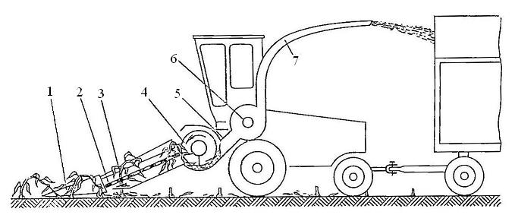
Рисунок 2.6 − Схема приставки «Стокер»:
1 – мысы русел, 2 – резиновые ленты, 3 – режущий аппарат, 4 – поперечный шнек,
5 – приемная камера, 6 – барабанный измельчитель, 7 – пневмошвырковая труба
При уборке стеблей приставкой «Стокер» после прицепного трехрядного собирателя-очистителя «Джон-Дир-300», не прикатывающего колесами стеблей кукурузы, полнота сбора листостебельной массы (по данным фирмы) достигает 75 %. Уборка стеблей агрегатом, состоящим из приставки «Стокер» и силосного комбайна модели 5460 может производиться на скорости до 10 км/ч.
ГЛАВА 3. Разработка и исследование конструкции кукурузоуборочного комбайна со стреловидной рамой

3.1 Разработка и исследование кукурузоуборочного комбайна

В результате многолетней работы предлагается кукурузоуборочный комбайн, смонтированный из отдельных модулей, который схематично изображен на рисунках 3.1, 3.2 [27].

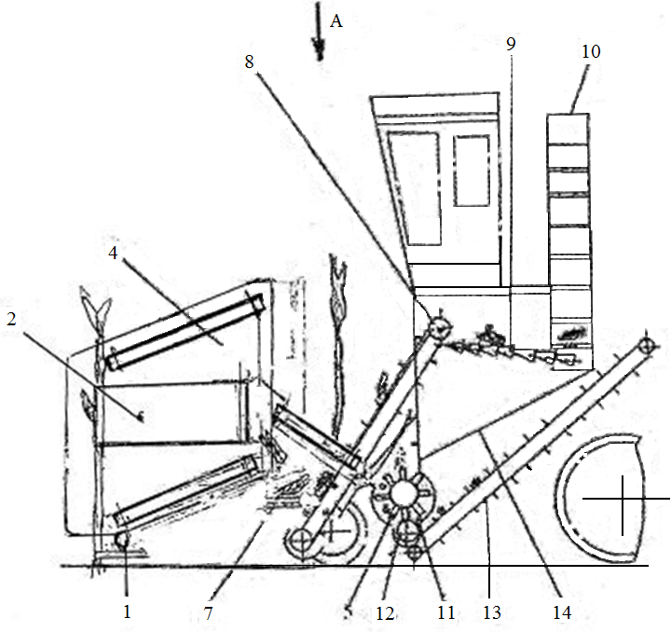
Рисунок 3.1 – Модульный кукурузоуборочный комбайн (вид сбоку):
1 – срезание стеблей кукурузы; 2 – устройство для отделения початков кукурузы
от стеблей; 3, 4 – модули транспортеров; 5 – измельчительный модуль; 6, 7 – модули транспортеров; 8 – транспортер; 9 – устройство для очистки початков; 10 – выгрузной транспортер; 11 – выгрузка; 12 – шнек; 13 – транспортер; 14 – наклонная направляющая

Для выгрузки початков предусмотрен выгрузной транспортер 10, а для выгрузки через окно 11 измельченной растительной массы смонтирован под измельчителем 5 по всей его длине шнек 12 с правой и левой навивкой с возможностью транспортировки и выхода растительной массы на транспортер 13. Под початкоочистительным устройством 9 смонтированы наклонная направляющая 14 и измельчитель 5, которые крепится на раме (на рисунке не показано).
Модули с аккумулирующим устройством для срезания стеблей кукурузы 1 и модули початкоотделяющие 2 (устройство для отделения початков кукурузы от стеблей) закреплены на стреловидной раме (на рисунке не показано) со смещением относительно друг друга и возможностью их регулировки по ширине междурядий и быстрой замены вышедшего из строя модуля запасным модулем в ходе полевого ремонта.
Каждый модуль с аккумулирующим устройством для срезания стеблей кукурузы (рисунок 3.3) состоит из электродвигателя 1, на оси которого закреплен аккумулятор − маховик 2 и пила 3. Как видно из рисунка 3.3 роль аккумулирующего устройства выполняет сплошной металлический маховик 2, помещенный выше пилы 3 [27].
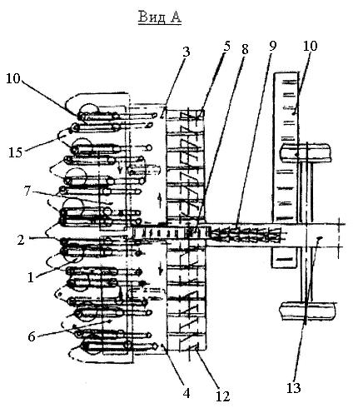
Рисунок 3.2 – Модульный кукурузоуборочный комбайн, вид сверху по стрелке А:
1 – срезание стеблей кукурузы; 2 – устройство для отделения початков кукурузы
от стеблей; 3, 4 – модули транспортеров; 5 – измельчительный модуль;
6, 7 – модули транспортеров; 8 – транспортер; 9 – устройство для очистки початков; 10 – выгрузной транспортер; 11 – выгрузное окно, 12 – шнек; 13 – транспортер;
14 – наклонная направляющая
Каждый модуль початкоотделяющий модульного кукурузоуборочного комбайна смонтирован параллельно продольной оси комбайна, наклонен под углом к горизонту (рисунки 3.4‒3.6) состоит из корпуса 1, выполненного по форме делителя передней части, в котором размещены по боковым сторонам по три параллельно расположенные в вертикальной плоскости верхние транспортирующие ленты 2 и 3, средние транспортирующие ленты 4 и 5 и нижние транспортирующие ленты 6 и 7 [25].
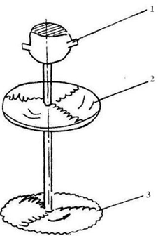
Рисунок 3.3 − Модуль с аккумулирующим устройством кукурузоуборочного
комбайна для срезания стеблей кукурузы: 1 – электродвигатель; 2 – маховик; 3 – пила

Верхние транспортирующие ленты 2, 3 и нижние транспортирующие ленты 6 и 7 установлены параллельно друг другу и наклонены по ходу движения модульного кукурузоуборочного комбайна под углом к горизонту. Средние транспортирующие ленты 4, 5 установлены горизонтально, смонтированы между верхними транспортирующими лентами 2, 3 и нижними транспортирующими лентами 6, 7. Средние транспортирующие ленты 4, 5 выдвинуты вперед. Транспортирующие ленты 2, 5 и 6 снабжены приводом, а транспортирующие ленты 3, 4, 7 подпружинены.
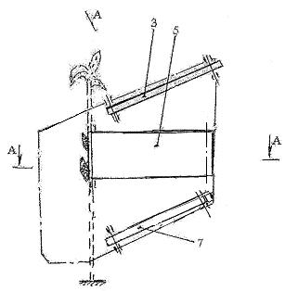
Рисунок 3.4 – Модуль початкоотделяющий модульного кукурузоуборочного
комбайна (вид сбоку): 3 – верхние транспортирующие ленты;
5 – средние транспортирующие ленты; 7 − нижние транспортирующие ленты
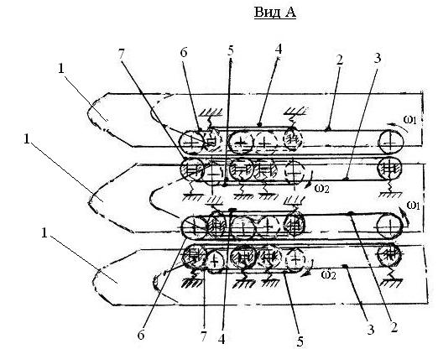
Рисунок 3.5 – Модуль початкоотделяющий модульного кукурузоуборочного
комбайна, вид A на рисунке 3.4 (вид сбоку):
1 – корпус; 2, 3 – верхние транспортирующие ленты; 4, 5 – средние
транспортирующие ленты; 6, 7 − нижние транспортирующие ленты

Модули транспортеров 3 и 4 (рисунки 3.1, 3.2) смонтированы наклонно в сторону противоположную движению комбайна. Движение транспортирующих лент транспортеров 3 и 4 с большей скоростью направлены навстречу друг другу и перпендикулярно направлению движения комбайна.
Измельчительный модуль содержит (рисунок 3.6) помещенный в кожух 1 барабан 2 с противорежущими пластинами 3. На кожухе 1 закреплены перпендикулярно оси барабана ножи 5. Режущая кромка ножей 5 выполнена в виде пилообразного участка кубической параболы.
Противорежущие пластины 3 закреплены на барабане 2 вдоль его образующих перпендикулярно режущим кромкам ножей 5. В теле барабана 2 выполнены между противорежущими пластинами 3 кольцевые канавки 6, в которые заходят ножи 5. В нижней части кожуха 1 расположен желоб 7, в котором смонтирован шнек 12 для транспортировки измельченных частей стебля по желобу 7 к выгрузному окну 11.
Барабан 2 снабжен маховиком (на рисунках не показано), сглаживающим возможные пульсации нагрузки и получающий вращение от электродвигателя (на чертежах не показано).
Приступая к определению мощности электродвигателя, заметим, что при заданной угловой скорости ω_{б} барабана 2 тенденция к уменьшению мощности разрезания стеблей на части сводится к тенденции уменьшения радиуса барабана ρ (рисунок 3.7). Но ρ барабана 2 по прочностным соображениям не может быть меньше некоторой величины, которую из конструктивных соображений примем ρ = 150 мм.

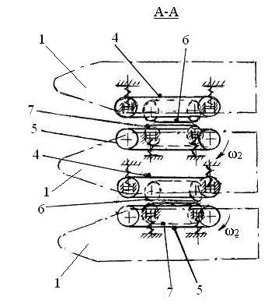
Рисунок 3.6 – Модуль початкоотделяющий модульного кукурузоуборочного
комбайна, сечение А-А на рисунке 3.4: 1 – корпус; 4, 5 – средние
транспортирующие ленты; 6, 7 − нижние транспортирующие ленты

Моментом силы разрезания стебля кукурузы М называют произведение силы F на плечо ρ (рисунок 3.7). Размерность момента М зависит от того, в каких единицах длины дано плечо силы, если на ножи 4 измельчителя с барабаном 2 радиуса ρ (мм) действует сила F (кг), то момент этой силы равен:

М = F·ρ (кг.мм). (3.1)

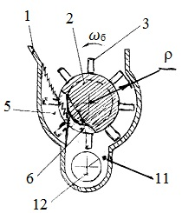
Рисунок 3.7 − Измельчительный модуль, поперечный разрез:
1 – кожух; 2 – барабан; 3 – пластина; 4 – ножи; 5 – кольцевые канавки;
6 – выгрузное окно; 7 – шнек; ω_{б} – скорость барабана 2; ρ – радиус барабана 2
Чтобы зуб ножа 5 врезался в стебель и снял стружку, к нему необходимо приложить силу, равную силе резания F. Так как сила действия равна силе противодействия, то сила F при плече, равном радиусу ρ барабана 2 с противорежущими пластинами 3, т. е. половине его диаметра $\frac{D}{2}$, создает момент, равный $F∙\frac{D}{2}$ , который должен сообщить приводу барабана 2. Момент, передаваемый барабаном 2 при его вращении, называют крутящим моментом М_{кр} и выражают в тех же единицах измерения, что и М.
Противорежущая пластина 3 при вращении барабана 2 должна передавать каждому стеблю окружную силу, необходимую для снятия стружки со стебля. При этом создается крутящий момент, который зависит от окружной силы F, диаметра D и количества разрезов $n_{3}.$ Если стебель имеет длину l₂ мм, то при разрезании его на кусочки длиной в 40 мм, необходимо выполнить $n_{3}$ разрезов стебля:

${\begin{aligned} \\ n\end{aligned}}_{3}=\frac{l_{2}}{40}-1.$ (3.2)

Чем больше окружная сила F, тем больший крутящий момент должен быть обеспечен барабану 2 и противорежущим пластинам 3. Крутящий момент увеличивается так же с увеличением диаметра барабана 2 за счет увеличения плеча – радиуса ρ барабана 2 с противорежущими пластинами 3 и количества разрезов $n_{3}$.
Окружная сила резания F создает крутящий момент М_{кр}, который необходимо сообщить барабану 2 и его противорежущим пластинам 3. Крутящий момент:

М_{кр} = F · ρ ·$n_{3} \left(кг.мм\right).$ (3.3)

Мощность резания или эффективная мощность N_{е} – это мощность, необходимая для разрезания стебля. Мощность резания равна произведению окружной силы резания F в килограммах на скорость резания υ в м/мин:

N_{e} = F · υ ( кг.-м/мин). (3.4)

Для определения мощности резания в зависимости от скорости резания υ и окружной силы резания F пользуются формулами:

$N_{e}=\frac{F∙υ}{60∙75} ,$л. с. (3.5)
или
$N_{e}=\frac{F∙υ∙0,736}{60∙75}= \frac{F∙υ}{60∙75∙1,36}=\frac{F∙υ}{60∙102}$ , кВт. (3.6)
Зная крутящий момент М_{кр} и число оборотов n барабана 2, а также количество разрезов n₃, определяют мощность резания по формулам:
$N_{e}=\frac{М_{кр}∙n}{716200}=\frac{F∙ρ∙n_{3}∙n}{716200}$, л. с. (3.7)
$N_{e}=\frac{М_{кр}∙n}{716200∙1,36} =\frac{F∙ρ∙n_{3}∙n}{716200∙1,36}$, кВт. (3.8)
С учетом коэффициента полезного действия η мощность электродвигателя барабана 2 определяется по формуле:

$N_{э}=\frac{Ne }{η}=\frac{F∙ρ∙n_{3}∙n∙η}{974032}$, кВт. (3.9)

Кукурузоуборочный комбайн работает следующим образом.
При работе комбайна стебли двух рядков подводятся делителями в зазор между средними транспортирующими лентами 4 и 5 двух смонтированных рядом початкоотделяющих модулей 2 (рисунки 3.4‒3.6), которые удерживают стебель в момент срезания модулем с аккумулирующим устройством для срезания стеблей кукурузы 1 и захватываются транспортирующими лентами 2 и 3, а также 6 и 7, которые несут срезанные стебли вверх и одновременно поворачивают их вокруг своей оси, при этом средняя пара транспортирующих лент 4, 5 обеспечивает перемещение початка кукурузы относительно стебля вниз и поворот его вокруг своей оси и оси стебля.
Отделенные от стеблей початки (рисунок 3.1) транспортерами 6, 7, 8 подаются на початкоочистительные устройства 9 и далее транспортером 10 выгружаются в идущее рядом транспортное средство. Отходы после очистки початков попадают на наклонную направляющую 14 и подаются в измельчитель 5. Стебли верхними транспортирующими лентами 2 и 3 (рисунки 3.4‒3.6) перемещаются вверх и над транспортерами 3 и 4 (рисунки 3.1 и 3.2) освобождаются, под действием силы тяжести попадают на движущиеся с большой скоростью транспортеры 3 и 4, подсекаются в нижней части, поворачиваются в горизонтальное положение и под действием силы тяжести подаются в измельчитель 5. При повороте (рисунки 3.1, 3.7) барабана 2 стебли вместе с отходами обмолота початков подаются на ножи 5, измельчаются ими и через окно 11 с помощью шнека 12, затем по транспортеру 13 подаются в прицепленную за комбайном тележку большой емкости.

3.2 Исследование модуля с аккумулирующим устройством
кукурузоуборочного комбайна для срезания стеблей кукурузы

Одним из недостатков кукурузоуборочных комбайнов является то, что срезывающие рабочие органы закреплены на прямоугольной раме в одном ряду, что при квадратно-гнездовом посеве сначала приводит к резкому скачкообразному повышению потребляемой мощности в момент среза стеблей кукурузы очередного ряда, а затем срезывающие рабочие органы работают вхолостую до среза следующего ряда. Недостатком известных комбайнов является также

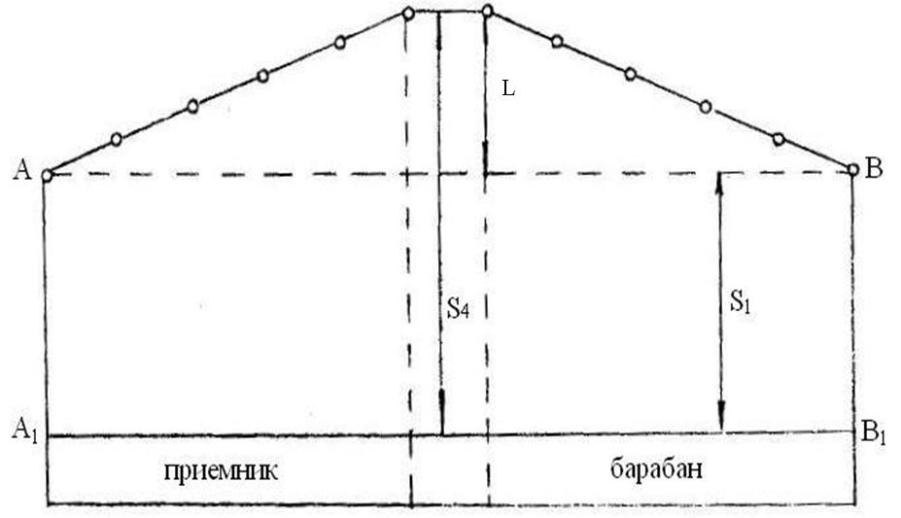
Рисунок 3.8 – Схема предлагаемой компоновки кукурузоуборочного комбайна, например на 12 рядков (○ – модуль с аккумулирующим устройством)

большое число механизмов передачи энергии от привода к исполнительным рабочим органам, в том числе срезывающим. Поэтому, с целью энергосбережения и улучшения ремонтопригодности, нами проведено исследование модуля с аккумулирующим устройством кукурузоуборочного комбайна для срезания стеблей кукурузы, закрепленным на раме стреловидной формы (рисунки 3.8 и 3.9), что позволяет уменьшить мощность привода кукурузоуборочного комбайна [26].
Результаты исследований
За основу модуля с аккумулирующим устройством кукурузоуборочного комбайна для срезания стеблей кукурузы предлагаются дисковые пилы, расположенные в плоскости, параллельной зоне расположения корневой системы кукурузы (рисунок 3.9).
При этом, если комбайн рассчитывается на «2n» (n = 12) в предположении, что толщина стебля d ≤ 50 мм рядков, то пилы размещаются по n штук на каждой из линий ℓ₁ и ℓ₂, расположение которых показано на рисунке 3.9. Расстояние между осями ножей на каждой из линий ℓ₁ и ℓ₂ определяется по формуле:

ℓ₁ = ℓ₂ = $\frac{l}{\cos{α}}.$ (3.10)

Как видно из рисунка 3.9, при поступательном движении кукурузоуборочного комбайна и одновременном захвате, например 12 рядков (линия AB), по предлагаемой схеме (рисунки 3.8 и 3.9) одновременно срезаются только лишь два стебля, поэтому под нагрузкой одновременно работают только два диска и мощность, потребляемая модулями при произвольном количестве рядков n ≤ 14, определяется мощностью, необходимой для одновременного среза только двух стеблей.
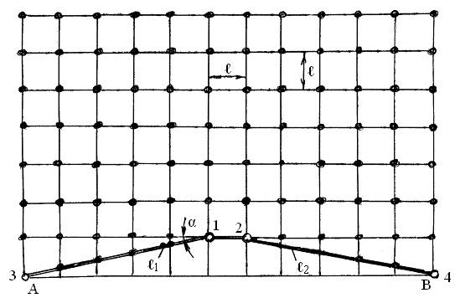
Рисунок 3.9 – Схема рядков посева кукурузы и модулей с аккумулирующими
устройствами, например 12 рядков ( пилы – ○, стебли кукурузы – ●)

Так как при работе кукурузоуборочного комбайна движение линий ℓ₁ и ℓ₂ поступательное, то в установившемся режиме работы время τ₁ определяется последовательными циклами и зависит только от количества рядков n и скорости движения кукурузоуборочного комбайна υ_{к}. Длительность среза одного рабочего цикла обозначим через τ₃. По рисунку 3.8 определяется время τ₁ прохождения кукурузоуборочного комбайна от среза стеблей кукурузы одного рядка до следующего:

τ₁ = ℓ₁ / υ_{к} = ℓ₁ / υ_{к} · (n – 1). (3.11)

Время, отделяющее два последовательных среза вдоль одного ряда, определяется зависимостью:

τ = ℓ / υ_{к}. (3.12)

Тогда из (3.11) и (3.12):

τ₁= τ / (n – 1). (3.13)

${ τ}_{3}=\frac{2∙r}{υ_{к}}.$ (3.14)

где r – радиус стебля.

Рекомендуем при практических расчетах сдвинуть последние модули кукурузоуборочного комбайна в пределах L = S₄ – S₁ (рисунок 3.8) на 5‒10 см и избежать учетверенного среза в виде одновременной работы четырех пил 1, 2, 3, 4.
Конструируя модуль с аккумулирующим устройством, стремимся к тому, чтобы максимально повысить его КПД, который будем исчислять как отношение энергии E₁, расходуемой на срез одного стебля кукурузы к энергии Е, потребляемой модулем за время τ:

$η=\frac{E}{ E_{1}}.$ (3.15)
Так как идеально каждый модуль предполагает $η$ = 1, то необходимо стремиться к тому, чтобы максимально выполнялось соотношение:

$\frac{τ}{{ τ}_{3}}=\frac{N_{3}}{N}$. (3.16)

где N ‒ полная мощность, потребляемая каждым модулем;
N₃ ‒ мощность, расходуемая только на срез.

Так как τ >> τ₃, то соотношение (3.15) требует, чтобы выполнялось неравенство (3.17) и N << N₃. Это кажущееся противоречие можно удовлетворить только тогда, когда на протяжении времени τ каждый модуль будет иметь возможность аккумулировать энергию.
Учитывая эту особенность, приходим к заключению, что таким требованиям может соответствовать только модуль вращения пилы, в котором не зависит вращение пилы от остальных модулей комбайна.
Таким образом, чтобы удовлетворить соотношение (3.16) модули комбайна должны быть кинематически не связаны между собой.
Наиболее оптимальной конструкцией модуля можно считать модуль, снабженный отдельным электроприводом, в котором вращательное движение пилы осуществляется от отдельного малогабаритного асинхронного электродвигателя (рисунок 3.3).
Такой модуль (рисунок 3.9) состоит из электродвигателя 1, на оси которого закреплены аккумулятор − маховик 2 и пила 3. Модули закреплены на стреловидной раме (рисунки 3.8 и 3.9) со смещением относительно друг друга и возможностью регулирования по ширине междурядий и быстрой замены вышедшего из строя модуля запасным модулем в ходе полевого ремонта.
Как видно из рисунка 3.3 роль аккумулирующего устройства выполняет сплошной металлический маховик 2, помещенный выше пилы 3.
Каждый модуль жестко крепится к раме кукурузоуборочного комбайна двумя точками и упором (на чертеже не показано), конструктивное выполнение которых должно позволить быстрое отделение каждого модуля от рамы кукурузоуборочного комбайна с целью устранения возможных неполадок (смена пилы или всего модуля в сборе).
При выполнении анализа работы модуля рассмотрим рисунок 3.10, где изображено начало процесса подрезания стебля (С) пилой 3. Условно будем считать модуль с вращающейся пилой неподвижным, полагая, что стебли кукурузы движутся на него со скоростью υ_{к}.
В процессе срезания стебля (рисунок 3.10), наиболее неблагоприятным (критическим) будет тот момент, когда к вращающейся пиле подойдет точка В, отмеченная на рисунке 3.10. Составляющие υ₁ и υ₂ линейной скорости насечки пилы в этот момент будут достигать, соответственно, своего min и max, поэтому расчет модуля проводим для критического случая взаимодействия пилы со стеблем кукурузы (рисунок 3.10).
Так как стебель движется со скоростью υ_{к}, то, для исключения возникновения давления при набеге стебля на пилу, необходимо обеспечить выполнение условия υ₁ ≥ υ_{к} (рисунок 3.10), поэтому запишем:
υ₁ ≥ m · υ_{к}. (3.17)
где m = 2,3.

Из рисунка 3.10 определяем:

υ₁= υ ∙ сos α. (3.18)

$\cos{α=\frac{R-2∙r}{R}}.$ (3.19)

где R − радиус пилы; r – радиус стебля.

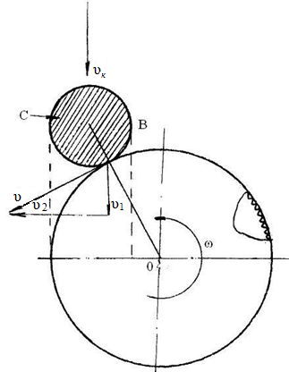

Рисунок 3.10 – Схема начала подрезания стебля кукурузы
Далее, обозначая угловую скорость вращения пилы ω, с учетом зависимостей (3.18) и (3.19), запишем:

$υ_{1}=ω∙\left(R-2∙r\right)$ или $υ_{1}=\frac{π∙n_{1}}{30}∙\left(R-2∙r\right),$ (3.20)

где n₁− количество оборотов, совершенных пилой в минуту.
Учитывая неравенство (3.17) на основании (3.20), получаем условие для определения R:

$R≥2∙r+\frac{30∙m{∙υ}_{к}}{π∙n_{1}}.$ (3.21)

Из соображений, положенных в основу соотношения (3.16) в зависимости (3.21), необходимо ставить знак равенства. К этому же выводу мы придем и из конструктивных соображений, заботясь о жесткости всей конструкции модуля.
Рассмотрим аккумулирующий эффект маховика 2 (рисунок 3.3) и его влияние на выбор мощности электродвигателя каждого модуля, при этом с энергетической точки зрения (3.16) и учитывая неизбежные потери, мы будем впредь считать, что Е > Е₁, т. е.:

$N>\frac{τ_{3}}{τ}N_{3}.$ (3.22)

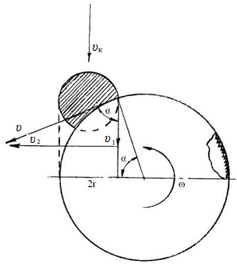

Рисунок 3.11 – Схема подрезания стебля кукурузы
Из зависимостей (3.12) и (3.14) получим:
$\frac{τ_{3}}{τ}=\frac{2∙r}{l}.$ (3.23)

Определим мощность, затрачиваемую на срез стебля кукурузы N₃.
Анализ рисунка 3.12, на котором изображен произвольный момент среза стебля кукурузы (С) и который для простоты расчета будем считать однородным, позволяет получить зависимости для подбора мощности электродвигателя пилы каждого модуля.
Если обозначить дугу пилы 3 через S и считать, что ω = const, то:

$N_{3}=\frac{F∙S}{t}=F∙ω∙R.$ (24)

где F – интенсивность сопротивления, действующего со стороны стебля
на пилу, которая определяется экспериментально.

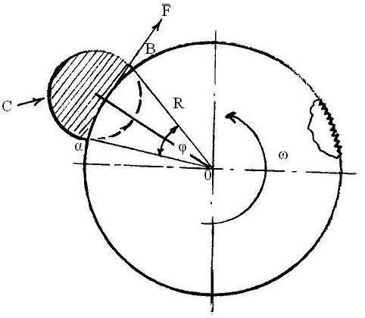
Рисунок 3.12 – Схема среза стебля кукурузы

Из формул (3.22), (3.23) и (3.24) находим:

$N>\frac{2∙r∙R∙ω∙F}{l}$ или $N>\frac{π∙n_{1}∙r∙R∙F}{15·l}$ , (3.25)

где N – мощность, которой обладает модуль в момент начала срезания стебля,
т. е. N состоит из мощности N₁ электродвигателя и мощности N₂, определяемой энергией, накопленной за время τ в маховике 2 (рисунок 3.3).

N = N₁ + N₂. (3.26)

При определении мощности N₂ мы будем пренебрегать незначительными изменениями ω и воспользуемся тем, что за время τ маховик 2 накапливает энергию:

$Е=\frac{J∙ω^{2}}{2}=j∙\frac{π∙h∙R^{4}∙ω^{2}}{4},$ (3.27)
где $j$ – плотность материала, из которого изготовлен маховик 2, а h – его высота.
Таким образом, учитывая (3.17) и, что:

$N_{2}=\frac{E}{τ}=j∙\frac{π^{3}∙n_{1}^{2}∙h∙R^{4}∙υ_{к}}{l∙{30}^{2}}$, (3.28)

из (3.25) находим:

$N_{1}=\frac{π∙n_{1}∙R}{15∙l}=\left(r ∙F-j∙\frac{π^{2}∙n_{1}∙h∙R^{3}∙υ_{к}}{60}\right).$ (3.29)

Полученные зависимости (3.28) и (3.29) полностью решают поставленную выше задачу аккумулирования энергии каждым модулем с аккумулирующим устройством кукурузоуборочного комбайна для срезания стеблей кукурузы и определения мощности электродвигателей.

3.3 Разработка и исследование початкоотделяющего модуля
кукурузоуборочного комбайна

Задачей предлагаемого исследования является снижение энергозатрат и повреждаемости початков кукурузы. Нам представляется, что для решения такой задачи необходимо создать такое устройство, с помощью которого моделировался бы процесс ручного отделения початков кукурузы от стеблей, при этом в целях улучшения ремонтопригодности оно должно быть изготовлено в виде отдельного модуля, снабженного индивидуальным электроприводом [25].
Эксперимент по выявлению наилучшего силового режима отрыва початков кукурузы показывает, что минимум отрывающего усилия достигается только тогда, когда цикл отрыва состоит из двух, следующих друг за другом, движений:
а) незначительный поворот початка кукурузы вокруг его оси и оси стебля;
б) движение початка кукурузы по направлению к корню растения.
Именно так и поступают, отрывая початки кукурузы вручную. Такой механизм отрыва можно сконструировать из трех пар бесконечных плоских транспортирующих лент, обеспечивающих при одновременном движении отрыв початков кукурузы и одновременную подачу стеблей кукурузы в приемник барабана-дробителя.
В момент завершения подрезания стебель захватывается тремя парами плоских бесконечных транспортирующих лент, расположенных так, как показано на рисунке 3.13.
На рисунке 3.14 показано наглядное изображение схемы початкоотделяющего модуля кукурузоуборочного комбайна.
Початкоотделяющий модуль состоит из трех пар плоских транспортирующих лент, параллельно расположенных в вертикальной плоскости, а именно: верхней пары транспортирующих лент 1 и 2, средней пары транспортирующих лент 3 и 4, нижней пары транспортирующих лент 5 и 6.
Верхняя пара транспортирующих лент 1 и 2, а также нижняя транспортирующая пара лент 5 и 6 установлены параллельно друг другу и наклонены по ходу движения кукурузоуборочного комбайна под разными углами к горизонту (рисунок 3.14). Средняя пара транспортирующих лент 3 и 4 установлена горизонтально, смонтирована между верхними 1, 2 и нижними 5, 6 транспортирующими лентами, выдвинута вперед и снабжена устройством (на рисунке не показано) для регулировки ее положения по высоте, в зависимости от зоны расположения початков по высоте стебля.
Окончательная ширина плоских транспортирующих лент подбирается экспериментально. Транспортирующие ленты средней пары должны иметь такую ширину, чтобы она перекрывала полосу зрелых початков наиболее рослых стеблей на 4‒5 мм.

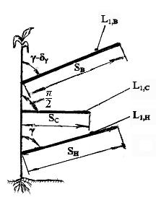
Рисунок 3.13 – Схема початкоотделяющего модуля кукурузоуборочного комбайна

Все обозначения, относящиеся к нижней, средней и верхней парам транспортирующих лент, будем в дальнейшем различать добавлением индексов, соответственно Н, С, В. Например, υ_{Н(L2)} обозначает скорость участка L₂ нижнего ремня.
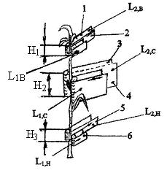
Рисунок 3.14 – Наглядное изображение схемы початкоотделяющего модуля
1, 2 – верхняя пара транспортирующих лент; 3, 4 – средняя пара транспортирующих лент; 5, 6 – нижняя транспортирующая пара лент
Как указывалось выше, отрыв початков потребует наименьших энергетических затрат, если одновременно:
а) ось початка поворачивается вокруг оси стебля;
б) початок поворачивается вокруг своей оси;
с) початок перемещается вниз.
Для осуществления движений, указанных в пунктах (а), (б), (с) расположим L_{1,Н}; L_{1,С}; L_{1,В} , соответственно, под углами γ, $\frac{π}{2}$, γ – б_{γ} к вертикали, как указано на рисунке 3.13.
Далее, с точки зрения кинематического эффекта движение, когда ось початка поворачивается вокруг оси стебля, эквивалентно движению, при котором ось початка неподвижна, а сам стебель вращается вокруг своей оси. Такого рода движение легко осуществить, положим:

υ_{Н} (L₁) = υ_{В}(L₁), υ_{Н}(L₂) = υ_{В}(L₂); (3.30)
υ_{Н}(L₂) > υ_{Н} (L₁); (3.31)
Vυ_{С}(L₁) = υ_{С} (L₂) = υ_{Н} (L₁); (3.32)

То есть все три пары плоских транспортирующих лент несут стебель к барабану-дробителю стеблей (на рисунках не показано) со скоростью υН(L₁) и одновременно с этим нижняя и верхняя пары транспортирующих лент поворачивают стебель вокруг его оси на один и тот же угол.
При этом с целью упрощения введем допущение: стебель имеет постоянную толщину, меньшую толщины початков кукурузы. В действительности же для того, чтобы устранить деформацию при вращении стебля скорость υкВ(L₁) нужно брать несколько меньшей, чем υк(L₁). Так как в зоне початков кукурузы последние обычно толще стебля, то средние транспортирующие ленты не препятствуют вращению стебля и описанное выше движение практически не деформирует его.
Прежде чем осуществлять движение початка кукурузы в виде поворота початка вокруг своей оси упомянутое в пункте (б), обратим внимание на тот факт, что взаимно-перпендикулярное расположение стебля и початка практически исключено. Действительно, это расположение осей характерно для наиболее неустойчивого положения початка при деформации его ножки и является маловероятным.
Полагая, что и оси початка и стебля составляют угол отличный от $\frac{π}{2}$ , для осуществления движения, согласно пункту (б), запишем:

υС(L₁) > υС(L₂) = υН(L₁). (3.33)

Далее, как видно из рисунка 3.16 движение початка, указанное в пункте (с) всегда будет обеспечено, так как γ > $\frac{π}{2}$.
Итак, кинематика реализации всех пунктов (а), (б), (с), когда отрыв початков кукурузы потребует наименьших энергетических затрат, будет обеспечена одновременно при движении устройства для отделения початков кукурузы, выполнятся условие:

υН(L₁)= υВ(L₁), υН(L₂)= υВ(L₂);
υН(L₂) > υН(L₁);
υС(L₁) = υС(L₂)= υН(L₁).
Приступая к расчету, будем исходить из данных поставленного нами эксперимента, который показал, что во всех случаях для полного отделения початка необходимо в пунктах (а), (б), (с) осуществить следующее:
а) початок кукурузы должен выполнить 1÷2 оборота;
б) стебель должен выполнить 0,5÷1 оборота;
в) передвинуть вертикально стебель на h = 3+5 см по отношению к средней паре транспортирующих лент.
Так как при выполнении соотношений (3.30), (3.31) из (3.32, 3.33) стебель радиусом r как бы катиться без скольжения по транспортирующим лентам L_{1,В} то при 2-х его оборотах, он пройдет расстояние:

S = 4 ∙ π ∙ r.
Поэтому длина внутренних участков транспортирующих лент L_{1,H}, L_{2,H}, L_{1,В}, L_{2,В} (рисунок 3.15) должна удовлетворять соотношения пунктов (а) и (б).
На рисунках 3.16 и 3.17 схематично изображен кукурузоуборочный комбайн с предлагаемыми початкоотделяющими модулями, который включает размещенные на стреловидной раме ведущий и управляющий мосты, силовой агрегат (на рисунках не показано), модули с аккумулирующим устройством для срезания стеблей кукурузы 1, початкоотделяющие модули 2 (устройство для отделения початков кукурузы от стеблей), смонтированные параллельно продольной оси комбайна и наклонные под углом к горизонту, транспортеры 3 и 4 для поворота, укладки и подачи стеблей в измельчитель 5, горизонтально установленные перпендикулярно продольной оси комбайна транспортеры 6 и 7 и наклонный по ходу движения комбайна транспортер 8 для подачи початков в устройство для очистки початков 9.
Для выгрузки початков предусмотрен выгрузной транспортер 10, а для выгрузки через окно 11 измельченной растительной массы смонтирован под измельчителем 5 по всей его длине шнек 12 с правой и левой навивкой с возможностью транспортировки и выхода растительной массы на транспортер 13. Под початкоочистительным устройством 9 смонтированы наклонная направляющая 14 и измельчитель 5, которые крепятся на раме (на рисунке не показано).
Определим время τ прохождения кукурузоуборочного комбайна от среза стеблей кукурузы одного рядка до следующего (рисунок 3.16):

τ = ℓ / υ_{к} = ℓ / υ_{к} · (n – 1), (3.35)
где υ_{к} ‒ поступательная скорость комбайна;
n ‒ количество рядков, обрабатываемых комбайнов при одном проходе.

Таким образом, с учетом (3.35):

$υ_{H\left(L_{1}\right)}=\frac{S_{н}}{τ}=\frac{S_{н}∙\left(n-1\right)∙υ_{K}}{l}$, (3.36)

где S_{н} − длина нижней пары транспортирующих лент (рисунок 3.14).
Чтобы определить υН(L₁), υС(L₂), которые обеспечивали бы выполнение пунктов (а) и (б), обратимся к рисунку 3.18, на котором изображено сечение нижней пары транспортирующих лент плоскостью, перпендикулярной к осям валов, на которые они одеты.
Упрощая рассуждение, будем считать, что транспортирующая лента L₁− неподвижна, а транспортирующая лента L₂ движется по отношению к транспортирующей ленте L₁ со скоростью:

$υ=υ_{H\left(L_{2}\right)}-υ_{H\left(L_{1}\right).}$ (3.37)

Тогда движение стебля радиуса r между транспортирующими лентами L₁ и L₂ может состоять из поступательного перемещения со скоростью $υ_{0}=\frac{υ}{2}$ и вращения стебля вокруг своего центра с угловой скоростью $ω_{1}=\frac{υ_{0}}{r}$, т. е.,
$ω_{1}=\frac{υ}{2∙r}.$ (3.38)
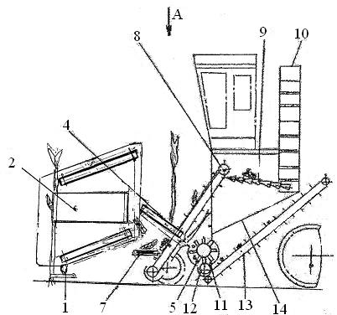
Рисунок 3.15 – Кукурузоуборочный комбайн с предлагаемыми початкоотделяющими модулями (вид сбоку):
1 – устройство для срезания стеблей кукурузы; 2 – початкоотделяющие модули;
4 – транспортер наклонный для стеблей; 5 – измельчитель; 7 – транспортер
горизонтальный для початков; 8 – транспортер наклонный для початков;
9 – устройство для очистки початков; 10 – выгрузной транспортер; 11 – выгрузное окно; 12 – шнек; 13 – транспортер выгрузной; 14 – наклонная направляющая
Но за время τ стебель сделает 2 оборота вокруг своей оси, т. е. повернется вокруг нее на угол:

φ_{с} = 4 ∙ π, (3.39)
так как
φ_{с} = ω₁ ∙ τ_{н}, (3.40)
то
ω₁= φ_{с} / τ,
а значит из (3.38)
υ = 2·ω· r = 2· φ_{с} ·r / τ_{н}. (3.41)
С учетом (3.39):
$υ=\frac{8∙π∙r}{τ}.$ (3.42)

Рисунок 3.16 – Кукурузоуборочный комбайн c предлагаемыми початкоотделяющими модулями, вид сверху по стрелке A: 1 – устройство для срезания стеблей кукурузы;
2 – початкоотделяющие модули; 3,4 – транспортеры наклонные для стеблей;
5 – измельчитель; 6, 7 – транспортеры горизонтальные для початков; 8 – транспортер
наклонный для початков; 9 – устройство для очистки початков; 10 – выгрузной
транспортер; 11 – выгрузка; 12 – шнек; 13 – транспортер выгрузной

Рисунок 3.17 − Сечение нижней пары транспортирующих лент плоскостью,
перпендикулярной к осям валов, на которые они одеты
Из (3.37) для определения υН(L₂) получаем:

υН(L₂) = υ + υН(L₁),
и тогда с учетом (3.36):
$υ_{H\left(L_{2}\right)}=\frac{\left(n-1\right)∙υ_{K}}{l}∙\left(S_{н}+8∙π∙r\right).$ (3.43)
Учитывая, что при условии (3.36) початок приходит S_{н} за время $τ_{н}=\frac{S_{н}}{υ_{H}(L_{1})}$ из соображений, аналогичных изложенным выше, для υС(L₁) получаем зависимость:

$υ_{C\left(L_{1}\right)}=υ_{H(L_{1})}∙\left(1+\frac{4∙π∙r_{1}}{S_{3}}\right)$,
или
$υ_{C\left(L_{1}\right)}=\frac{\left(n-1\right)∙υ_{к}∙S_{н}}{l∙S_{с}}∙\left(S_{с}+4π∙r_{1}\right).$ (3.44)

Для определения радиусов ведущих валов соответствующих пар транспортирующих лент воспользуемся зависимостями между угловой и линейной скоростями:

$r_{1,H}=r_{1,B}=\frac{υ_{H}\left(L_{1}\right)}{ω_{1,H}}$, $r_{1,C}=\frac{υ_{C}\left(L_{1}\right)}{ω_{1,C}}$;

$r_{2,H}=r_{2,B}=\frac{υ_{H}\left(L_{2}\right)}{ω_{2,H}}$, $r_{2,C}=\frac{υ_{C}\left(L_{2}\right)}{ω_{2,C}}.$ (3.45)
где угловые скорости ω_{1,Н}, ω_{2,С} считаются заданным. Если же считать заданными r_{1,Н}, r_{2,С}, то по формулам (3.45) определяется значение угловых скоростей ω_{1,Н} ‒ ω_{2,С.}
На основании проведенных исследований предлагается конструкция початкоотделяющего модуля, схема которого представлена на рисунках 3.14‒3.16.
Початкоотделяющий модуль кукурузоуборочного комбайна состоит из трех пар, параллельно расположенных в вертикальной плоскости плоских транспортирующих лент, а именно: верхней пары транспортирующих лент 1 и 2, средней пары транспортирующих лент 3 и 4, нижней пары транспортирующих лент 5 и 6 (рисунок 3.18).
Верхняя пара транспортирующих лент 1 и 2, а также нижняя пара транспортирующих лент 5 и 6 установлены параллельно друг другу и наклонены по ходу движения под углом к горизонту.
Средняя пара транспортирующих лент 3 и 4, установленная горизонтально, смонтирована между верхними 1, 2 и нижними 5, 6 транспортирующими лентами, выдвинута вперед и снабжена устройством (на рисунке не показано) для регулировки ее положения по высоте в зависимости от зоны расположения початков по высоте стебля.
С одной стороны русла делителя, контуры которых на рисунках 3.18‒3.20 прочерчены штрихпунктирными линиям, транспортирующая лента 1 верхней пары и транспортирующая лента 5 нижней пары снабжены первым и вторым приводами (на рисунке не показано), а с другой стороны русла транспортирующая лента 4 средней пары оборудована третьим приводом (на рисунке не показано).

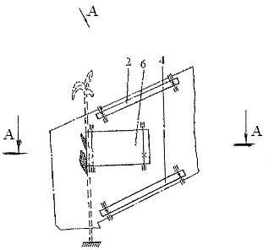
Рисунок 3.18– Початкоотделяющий модуль кукурузоуборочного
комбайна (вид сбоку): 2 – верхние транспортирующие ленты;
4 – средние транспортирующие ленты; 6 − нижние транспортирующие ленты
Транспортирующая лента 2 верхней пары, транспортирующая лента 6 ниж-ней пары и транспортирующая лента 3 средней пары подпружинены (рисунки 3.19 и 3.20).
Початкоотделяющий модуль кукурузоуборочного комбайна работает следующим образом.
При движении кукурузоуборочного комбайна стебли кукурузы направляются делителями (делители вместе с руслами показаны на рисунке штрих-пунктирными линиями) в початкоотделительный модуль.
Сначала стебли кукурузы попадают в зону работы средних горизонтально расположенных транспортных лент 3, 4, а в момент завершения среза стебля (режущий аппарат расположен под початкоотделительным модулем, на чертеже не показано) захватываются верхними 1, 2 и нижними 5, 6 транспортирующими лентами, которые наклонены по ходу движения под углом к горизонту.
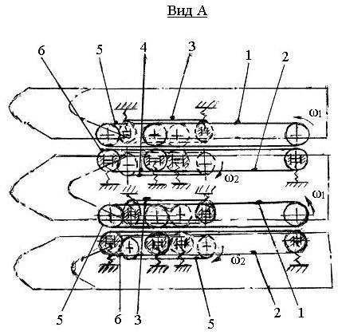
Рисунок 3.19 – Початкоотделяющий модуль кукурузоуборочного
комбайна (вид сбоку): 1, 2 – верхние транспортирующие ленты;
3, 4 – средние транспортирующие ленты; 5, 6 − нижние транспортирующие ленты
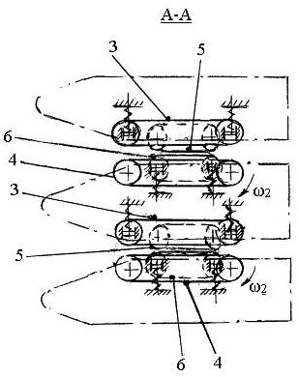
Рисунок 3.20 – Початкоотделяющий модуль кукурузоуборочного комбайна,
разрез А-А на рисунке 3.18:
3, 4 – средние транспортирующие ленты; 5, 6 − нижние транспортирующие ленты
Транспортирующая лента 1, 2, 5, 6 перемещает стебли вверх и одновременно с этим нижние пары транспортирующих лент 5, 6 и верхние пары транспортирующих лент 1, 2 проворачивают стебель вокруг его оси. При этом средние пары транспортирующих лент 3, 4 обеспечивают перемещение початка кукурузы горизонтально и его поворот вокруг своей оси.
Такое выполнение устройства початкоотделяющего модуля обеспечивает одновременное движение стебля вверх и его поворот относительно горизонтально перемещающегося початка, который вращается вокруг своей оси.

3.4 Оптимизация початкоотделяющего модуля
кукурузоуборочного комбайна

Недостатками известных конструкций являются ограниченные технологические возможности, низкая производительность и повреждаемость початков кукурузы.
Поэтому необходимо расширить технологические возможности, повысить производительности и снизить повреждаемости початков кукурузы. Это достигается тем, что в початкоотделяющем модуле кукурузоуборочного комбайна закрепленного на стреловидной раме кукурузоуборочного комбайна, кинематически не связанного с другими механизмами и снабженного индивидуальным электроприводом, а также возможностью регулировки по ширине междурядий и быстрой замены вышедшего из строя модуля запасным модулем в ходе полевого ремонта, содержащем верхнею, среднею и нижнею пары транспортирующих лент, расположенных в одной вертикальной плоскости выполненных в виде бесконечных лент, установленных параллельно друг другу и наклонены по ходу движения кукурузоуборочного комбайна (рисунок 3.21), при этом средняя пара транспортирующих лент смещена в сторону движения кукурузоуборочного комбайна, верхняя пара транспортирующих лент, а также нижняя пара транспортирующих лент наклонены по ходу движения кукурузоуборочного комбайна под разными углами к горизонту, а именно верхняя пара транспортирующих лент под углом α против часовой стрелки, нижняя пара транспортирующих лент под углом γ против часовой стрелки, средняя пара транспортирующих лент смещена в сторону движения кукурузоуборочного комбайна и наклонена под углом к горизонту β по часовой стрелке, при этом угол α больше угла γ, а угол γ больше угла β, т. е. (α > γ >β) и нижняя пара транспортирующих лент 5 и 6 короче не только верхней пары транспортирующих лент 1 и 2, но и средней пары транспортирующих лент 3 и 4.
Новизна предлагаемого технического решения заключается в том, что такое конструктивное решение позволяет обеспечить минимум отрывающего усилия и добиться наилучшего силового режима отрыва початков кукурузы от стеблей, что расширяет технологические возможности, повышает производительность и снижает повреждаемость початков кукурузы.
Новизна усматривается в том, что верхняя и нижняя пары транспортирующих лент наклонены по ходу движения кукурузоуборочного комбайна под разными углами к горизонту, а средняя пара транспортирующих лент наклонена под углом, противоположным наклону верхних и нижних транспортирующих лент, что обеспечивает выполнение полного цикла отрыва, состоящего из трех движений: а) поворот початка кукурузы вокруг своей оси; б) поворот початка кукурузы вокруг оси стебля; в) движение початка кукурузы по направлению к корню растения, что расширяет технологические возможности, повышает производительность и снижает повреждаемость початков кукурузы.
Новизна заключается в том, что нижняя пара транспортирующих лент короче верхней пары и средней пары транспортирующих лент, что обеспечивает не только качественную и бесперебойную подачу отделенных от стеблей початков кукурузы, падающих на транспортер для вывода их за пределы кукурузоуборочного комбайна, смонтированный перепендикулярно початкоотделеющему модулю ниже нижней пары транспортирующих лет, но и подачу стеблей кукурузы на наклонный транспортер, расположенный перпендикулярно початкоотделяющему модулю для подачи стеблей в режущий аппарат, что расширяет технологические возможности, повышает производительность и снижает повреждаемость початков кукурузы.
Початкоотделющий модуль кукурузоуборочного комбайна состоит из трех пар плоских транспортирующих лент, параллельно расположенных в вертикальной плоскости (рисунки 3.21‒3.25), а именно: верхние пары транспортирующих лент 1 и 2, средней пары транспортирующих лент 3 и 4, нижней пары транспортирующих лент 5 и 6.

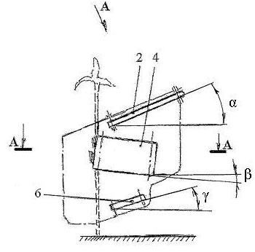
Рисунок 3.21 – Початкоотделяющий модуль кукурузоуборочного
комбайна (вид сбоку): 2 – верхние транспортирующие ленты;
4 – средние транспортирующие ленты; 6 − нижние транспортирующие ленты
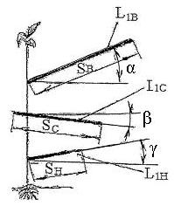
Рисунок 3.22 – Схема початкоотделяющего модуля кукурузоуборочного
комбайна
Верхняя пара транспортирующих лент 1 и 2, а также нижняя пара транспортирующих лент 5 и 6 наклонены по ходу движения кукурузоуборочного комбайна (рисунки 3.21, 3.26) под разными углами к горизонту, а именно: верхняя пара транспортирующих лент 1 и 2 – под углом α против часовой стрелки, нижняя пара транспортирующих лент 5 и 6 – под углом γ против часовой стрелки.
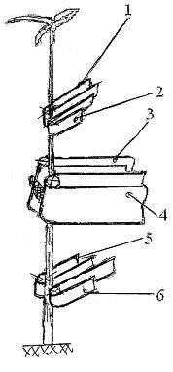
Рисунок 3.23 – Наглядное изображение схемы початкоотделяющего модуля кукурузоуборочного комбайна:
1, 2 – верхние транспортирующие ленты; 3, 4 – средние транспортирующие
ленты; 5, 6 − нижние транспортирующие ленты
Средняя пара транспортирующих лент 3 и 4 смещена в сторону движения кукурузоуборочного комбайна и наклонена под углом к горизонту β по часовой стрелке. При этом угол α больше угла γ, а угол γ больше угла β, т. е. (α > γ > β) и нижняя пара транспортирующих лент 5 и 6 короче не только верхней пары транспортирующих лент 1 и 2, но и средней пары транспортирующих лент 3 и 4.
Несколько початкоотделющих модулей, например восемь (рисунок 3.25), крепятся на стреловидной раме кукурузоуборочного комбайна с возможностью регулировки их по высоте в зависимости от расположения початков кукурузы по высоте стебля и образованием русел 7.
С одной стороны русел отдельными приводами (на чертежах не показано) снабжены верхние транспортирующие ленты 1 и нижние транспортирующие ленты 5 каждого из всех, например восьми початкоотделяющих модулей (рисунки 3.24, 3.25), а с другой стороны русел 7 верхние транспортирующие ленты 2 и нижние транспортирующие ленты 6 каждого из всех, например восьми початкоотделяющих модулей, подпружинены. С противоположной стороны русел 7 все средние транспортирующие ленты (рисунки 3.24, 3.25) снабжены индивидуальными приводами (на чертежах не показано), а с другой стороны русел 7 все средние транспортирующие ленты подпружинены и снабжены устройствами (на рисунке не показано) для регулировки их положения по высоте, в зависимости от зоны расположения початков по высоте стебля.
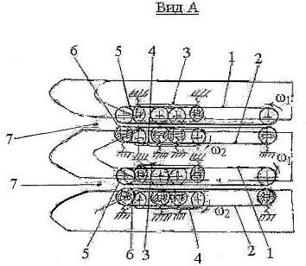
Рисунок 3.24 – Вид А на рисунке 3.21:
1, 2 – верхние транспортирующие ленты; 3, 4 – средние транспортирующие ленты;
5, 6 − нижние транспортирующие ленты; 7 – русла
Транспортирующие ленты средней пары 3 и 4 должны иметь такую ширину, чтобы она перекрывала полосу зрелых початков наиболее рослых стеблей на 8‒10 мм. Все обозначения на рисунке 3.22, относящиеся к нижней, средней и верхней парам транспортирующих лент, будем в дальнейшем различать добавлением индексов, соответственно Н, С, В. Например, Sc – длина средних транспортирующих лент 3 и 4; Sн, соответственно, длина нижних транспортирующих лент 5 и 6; Sв, соответственно, длина верхних транспортирующих лент 1 и 2.
Для отрыва початков кукурузы потребуется меньше энергетических затрат, если одновременно:
а) ось початка поворачивается вокруг оси стебля;
б) початок поворачивается вокруг своей оси;
с) початок перемещается вниз.
Для осуществления движений, указанных в пунктах (а), (б), (с) расположим L_{1,Н}; L_{1,С}; L_{1,В}, соответственно (рисунок 3.22), под углами γ, β, α к горизонту.
Далее, с точки зрения кинематического эффекта движение, когда ось початка поворачивается вокруг оси стебля, эквивалентно движению, при котором ось початка неподвижна, а сам стебель вращается вокруг своей оси. Такого рода движение легко осуществить, когда все три пары плоских транспортирующих лент несут стебель к барабану-дробителю 8 стеблей кукурузы (рисунки 3.26, 3.27) с определенной скоростью и одновременно с этим нижняя пара транспортирующих лент 5 и 6 и верхняя пара транспортирующих лент 1 и 2 поворачивают стебель вокруг его оси на один и тот же угол.
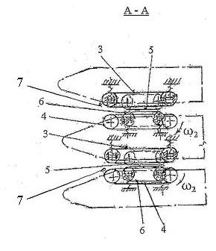
Рисунок 3.25 – Разрез А-А на рисунке 3.21:
3, 4 – средние транспортирующие ленты;
5, 6 − нижние транспортирующие ленты; 7 – русла
Стебель имеет толщину, меньшую толщины початка кукурузы. Поэтому для того, чтобы устранить деформацию при вращении стебля скорость верхней пары транспортирующих лент 1 и 2 нужно брать несколько меньшей, чем скорость нижней пары транспортирующих лент 5 и 6. Так как в зоне початков кукурузы последние обычно толще стебля, то средние транспортирующие ленты 3 и 4 не препятствуют вращению стебля и описанное выше движение практически не деформирует его.
С одной стороны русла 7 делителя, контуры которых на рисунках 3.24 и 3.25, прочерчены штрихпунктирными линиями, транспортирующая лента 1 верхней пары и транспортирующая лента 5 нижней пары снабжены первым и вторым приводами (на рисунке не показано), а с другой стороны русла 7 транспортирующая лента 4 средней пары оборудована третьим приводом (на рисунке не показано).
Транспортирующая лента 2 верхней пары, транспортирующая лента 6 нижней пары и транспортирующая лента 3 средней пары подпружинены (рисунки 3.24, 3.25).
Початкоотделяющий модуль кукурузоуборочного комбайна работает следующим образом.
При движении кукурузоуборочного комбайна стебли кукурузы направляются делителями (делители вместе с руслами 7 показаны на рисунках 3.24, 3.25 штрихпунктирными линиями) в початкоотделяющий модуль.
Сначала стебли кукурузы попадают в зону работы средних транспортных лент 3 и 4, а в момент завершения среза стебля (режущий аппарат расположен под початкоотделяющим модулем) захватываются верхними 1, 2 и нижними 5, 6 транспортирующими лентами, которые наклонены по ходу движения под углами, соответственно, α и γ к горизонту. Транспортирующие ленты 1 и 2, 5 и 6 перемещают стебли вверх и одновременно с этим нижние пары транспортирующих лент 5 и 6 и верхние пары транспортирующих лент 1 и 2 проворачивают стебель вокруг его оси.
При этом средние пары транспортирующих лент 3, 4 обеспечивают перемещение початка кукурузы вниз под углом β к горизонту и его поворот вокруг своей оси.
Такое выполнение устройства початкоотделяющего модуля обеспечивает одновременное движение стебля вверх и его поворот относительно початка, который вращается вокруг своей оси.
Так как нижние транспортирующие ленты 5 и 6 короче не только верхней пары транспортирующих лент 1 и 2, но и средней пары транспортирующих лент 3 и 4, то початки кукурузы, отделенные от стеблей, под собственным весом падают на движущийся перпендикулярно движению комбайна транспортер, что обеспечивает не только качественную и бесперебойную подачу отделенных от стеблей початков кукурузы на транспортер для вывода их за пределы кукурузоуборочного комбайна.
Технико-экономические преимущества предлагаемого початкоотделяющего модуля обеспечиваются за счет поворота початка кукурузы вокруг его оси и движения початка кукурузы вниз относительно стебля, что снижает энергозатраты, необходимые для отделения початка от стебля и повышает качество початкоотделения.

3.5 Модульный кукурузоуборочный комбайн со стреловидной рамой

В предлагаемом модульном кукурузоуборочном комбайне со стреловидной рамой расположены размещенные на раме ведущий и управляющий мосты, силовой агрегат, снабженная механизмами для передачи движения валковая жатка, початкоотделяющий аппарат, шнек, транспортер-питатель, измельчитель, устройство для обработки валков початков, подборщик валков, размещенный между ведущими и управляющими мостами. Все узлы выполнены в виде отдельных модулей, снабжены индивидуальными приводами и закреплены на стреловидной раме мобильного средства. Модули:
‒ с аккумулирующим устройством для срезания стеблей кукурузы;
‒ для отделения початков кукурузы от стеблей, смонтированные параллельно продольной оси комбайна и закрепленные на стреловидной раме мобильного средства со смещением относительно друг друга;
‒ модуль двух транспортеров, установленных перпендикулярно продольной оси комбайна и наклоненных под углом к горизонту для поворота, укладки и подачи стеблей в измельчительный модуль;
‒ модуль двух транспортеров, горизонтально установленных перпендикулярно продольной оси комбайна для подачи и передачи початков кукурузы в наклоненный по ходу движения комбайна первый модуль в виде транспортера для подачи початков в модуль для очистки початков кукурузы. Для выгрузки очищенных початков кукурузы предусмотрен второй модуль в виде транспортера и третий модуль в виде транспортера для выгрузки за пределы комбайна измельченной растительной массы и размещенные на стреловидной раме мобильного средства ведущий и управляющий мосты.
При этом модуль с аккумулирующим устройством для срезания стеблей кукурузы смонтирован из электродвигателя, на оси которого закреплен аккумулятор, выполненный в виде маховика и дисковой пилы. Модули для отделения початков кукурузы от стеблей содержат верхнюю, среднюю и нижнюю пары транспортирующих лент, расположенных в одной вертикальной плоскости, выполненных в виде бесконечных контуров, при этом верхняя и нижняя пары транспортирующих лент наклонены по ходу движения кукурузоуборочного комбайна под разными углами к горизонту. Верхняя пара транспортирующих лент под углом α против часовой стрелки, нижняя пара транспортирующих лент под углом γ против часовой стрелки, средняя пара транспортирующих лент смещена в сторону движения кукурузоуборочного комбайна и наклонена под углом к горизонту β по часовой стрелке. При этом угол α больше угла γ, угол γ больше угла β, т. е. ( α > γ > β), а нижняя пара транспортирующих лент короче не только верхней, но и средней пары транспортирующих лент. Измельчительный модуль содержит помещенный в кожух барабан с противорежущими пластинами, каждая из которых изготовлена из прямоугольных пластин, жестко закрепленных перпендикулярно его поверхности по периметру. По всей длине барабана и под углом к его продольной оси вращения внутри кожуха закреплены перпендикулярно оси барабана ножи, кромка которых выполнена в виде пилообразного участка параболы. В теле барабана выполнены между противорежущими пластинами кольцевые канавки, в которые входят ножи. Барабан измельчительного модуля снабжен маховиком, сглаживающим возможные пульсации нагрузки, чему и способствует монтаж противорежущих пластин под острым углом к продольной оси барабана, при этом под измельчительным модулем по всей его длине смонтирован модуль шнека с правой и левой навивкой с возможностью транспортировки и выхода растительной массы при помощи третьего модуля в виде транспортера для выгрузки за пределы комбайна измельченной растительной массы и под модулем для очистки початков кукурузы смонтирована наклонная направляющая для передачи кожуры початков в измельчительный модуль.
Новизна комбайна заключается в том, что такое конструктивное решение позволяет обеспечить минимум отрывающего усилия и добиться наилучшего силового режима отрыва початков кукурузы от стеблей, что расширяет технологические возможности, повышает производительность и снижает повреждаемость початков кукурузы, снижает энергозатраты.
Новизна усматривается в том, что верхняя и нижняя пары транспортирующих лент наклонены по ходу движения кукурузоуборочного комбайна под разными углами к горизонту, а средняя пара транспортирующих лент наклонена под углом, противоположным наклону верхних и нижних транспортирующих лент, что обеспечивает выполнение полного цикла отрыва, состоящего из трех движений: а) поворот початка кукурузы вокруг своей оси; б) поворот початка кукурузы вокруг оси стебля; в) движение початка кукурузы по направлению к корню растения, что расширяет технологические возможности, повышает производительность и снижает повреждаемость початков кукурузы.
Новизна заключается в том, что нижняя пара транспортирующих лент короче верхней пары и средней пары транспортирующих лент, что обеспечивает не только качественную и бесперебойную подачу отделенных от стеблей початков кукурузы, падающих на транспортер для вывода их за пределы кукурузоуборочного комбайна, смонтированному перпендикулярно початкоотделяющему модулю ниже нижней пары транспортирующих лент, но и подачу стеблей кукурузы на наклонный транспортер, расположенный перпендикулярно початкоотделяющему модулю для подачи стеблей в режущий аппарат, что расширяет технологические возможности, повышает производительность и снижает повреждаемость початков кукурузы.
Новизна заключается также в том, что модули с аккумулирующим устройством для срезания стеблей кукурузы закреплены на раме стреловидной формы, что позволяет уменьшить энергозатраты, так как вращение пил в каждом модуле не зависит от вращения пил в остальных модулях и мощность потребляемая при произвольном количестве рядков определяется мощностью, необходимой для одновременного среза только двух стеблей.
Новизна заключается в том, что модули для отделения початков кукурузы от стеблей содержат верхнюю, среднюю и нижнюю пары транспортирующих лент, расположенных в одной вертикальной плоскости, выполненных в виде бесконечных контуров, при этом верхняя пара транспортирующих лент, а также нижняя пара транспортирующих лент наклонены по ходу движения кукурузоуборочного комбайна под разными углами к горизонту, а именно: верхняя пара транспортирующих лент под углом α против часовой стрелки, нижняя пара транспортирующих лент под углом γ против часовой стрелки, средняя пара транспортирующих лент смещена в сторону движения кукурузоуборочного комбайна и наклонена под углом к горизонту β по часовой стрелке, при этом угол α больше угла γ, а угол γ больше угла β, т. е. ( α > γ > β) и нижняя пара транспортирующих лент короче не только верхней пары транспортирующих лент, но и средней пары транспортирующих лент, такое конструктивное решение позволяет обеспечить поворот початка кукурузы вокруг его оси и движение початка кукурузы вниз относительно стебля, что снижает энергозатраты, необходимые для отделения початка от стебля и повышает качество початкоотделения.
Новизна усматривается также в том, что барабан измельчительного модуля снабжен маховиком, сглаживающим возможные пульсации нагрузки, этому способствуют монтаж противорежущих пластин под острым углом к продольной оси барабана измельчительного модуля.
Модульный кукурузоуборочный комбайн со стреловидной рамой (рисунки 3.26, 3.27) содержит узлы, которые выполнены в виде отдельных модулей, снабженных индивидуальными приводами (на чертежах не показано) и закреплены на стреловидной раме 1 мобильного средства (рисунок 3.27), в том числе модули с аккумулирующим устройством для срезания стеблей кукурузы 2, модули для отделения початков кукурузы от стеблей 3, смонтированные параллельно продольной оси комбайна и закрепленные на стреловидной раме 1 (на рисунке 3.27 не показано) со смещением относительно друг друга и снабженные ведущим 4 и управляющими 5 мостами, модули двух транспортеров 6 и 7 установлены перпендикулярно продольной оси комбайна и наклоненные под углом к горизонту для поворота, укладки и подачи стеблей в измельчительный модуль 8.
Движение транспортирующих лент модулей двух транспортеров 6 и 7 с большей скоростью направлены навстречу друг другу перпендикулярно направлению движения комбайна. Модули двух транспортеров 9 и 10, горизонтально установленные перпендикулярно продольной оси комбайна, для подачи и передачи початков кукурузы в наклоненный по ходу движения комбайна первый модуль в виде транспортера 11 для подачи початков в модуль для очистки початков кукурузы 12.
Для выгрузки очищенных початков кукурузы предусмотрен второй модуль в виде транспортера 13, а для выгрузки за пределы комбайна измельченной растительной массы через окно 14 смонтирован под измельчительным модулем 8 по всей его длине модуль шнека 15 с правой и левой навивкой, с возможностью транспортировки и выхода растительной массы на третий модуль транспортера 16. Под модулем для очистки початков кукурузы 12 смонтирована наклонная направляющая 17 для передачи кожуры початков в измельчительный модуль 8.
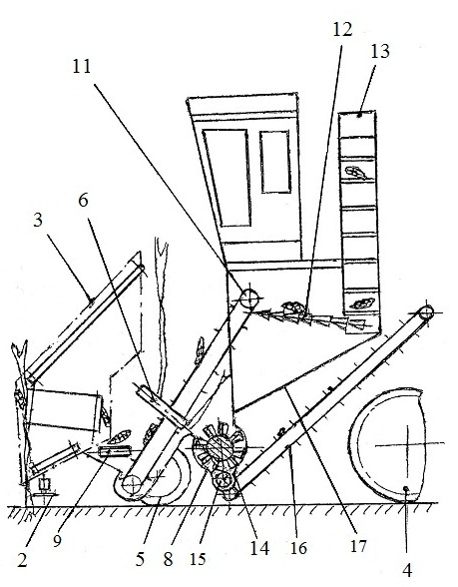
Рисунок 3.26 – Модульный кукурузоуборочный комбайн со стреловидной
рамой (вид сбоку): 2 – устройство для срезания стеблей кукурузы;
3 – модуль для отделения початков кукурузы от стеблей; 4 – ведущий мост;
5 – управляющий мост; 6 – модуль двух наклонных транспортеров;
8 – измельчительный модуль; 9 – горизонтальные модули двух транспортеров;
11 – первый модуль в виде наклонного транспортера; 12 – модуль для очистки початков кукурузы; 13 – второй модуль в виде выгрузного транспортера;
14 – окно; 15 – модуль шнека; 16 – третий модуль в виде выгрузного
транспортера; 17‒ наклонная направляющая
Одним из недостатков кукурузоуборочных комбайнов является то, что срезывающие рабочие органы закреплены на прямоугольной раме в одном ряду, что при квадратно-гнездовом посеве сначала приводит к резкому, скачкообразному повышению потребляемой мощности в момент среза стеблей кукурузы очередного ряда, а затем срезывающие рабочие органы работают вхолостую до среза следующего ряда. Недостатком известных комбайнов является так же большое число механизмов передачи энергии от привода к исполнительным рабочим органам, в том числе срезывающим.
Поэтому с целью энергосбережения и улучшения ремонтнопригодности модули с аккумулирующим устройством для срезания стеблей кукурузы 2 (рисунки 3.26 и 3.27) закреплены на стреловидной раме 1 стреловидной формы, что снижает энергозатраты кукурузоуборочного комбайна.
За основу модуля с аккумулирующим устройством для срезания стеблей кукурузы предлагаются дисковые пилы, расположенные в плоскости, параллельной зоне расположения корневой системы кукурузы (рисунки 3.26, 3.27).
При этом, если комбайн рассчитывается на «2n» (n=12) в предположении, что толщина стебля d ≤ 50 мм рядков, то пилы размещаются по n штук на каждой из линий ℓ₁ и ℓ₂ , расположение которых показано на рисунке 3.28. Расстояние между осями ножей на каждой из линий ℓ₁ и ℓ₂ определяется по формуле:

ℓ₁=ℓ₂= $\frac{l}{\cos{α}}$. (3.46)

Как видно из рисунка 3.27 при поступательном движении кукурузоуборочного комбайна и одновременном захвате, например 12 рядков (линия AB), по предлагаемой схеме (рисунок 3.28) одновременно срезаются только лишь два стебля, поэтому под нагрузкой одновременно работают только две пилы и мощность, потребляемая модулями при произвольном количестве рядков n ≤ 14, определяется мощностью, необходимой для одновременного среза только двух стеблей.
Так как при работе кукурузоуборочного комбайна движение линий ℓ₁ и ℓ₂ поступательное, то в установившемся режиме работы время τ₁ определяется последовательными циклами и зависит только от количества рядков n и скорости движения кукурузоуборочного комбайна υ_{к}. Длительность среза одного рабочего цикла обозначим через τ₃. По рисунку 3.27 определяется время τ₁ прохождения кукурузоуборочного комбайна от среза стеблей кукурузы одного рядка до следующего:

τ₁ = ℓ₁ / υ_{к} = ℓ₁ / υ_{к} · (n – 1). (3.47)

Время, отделяющее два последовательных среза вдоль одного ряда, определяется зависимостью:

τ = ℓ / υ_{к}. (3.48)

Тогда из (3.47) и (3.48):

τ₁= τ / (n – 1). (3.49)

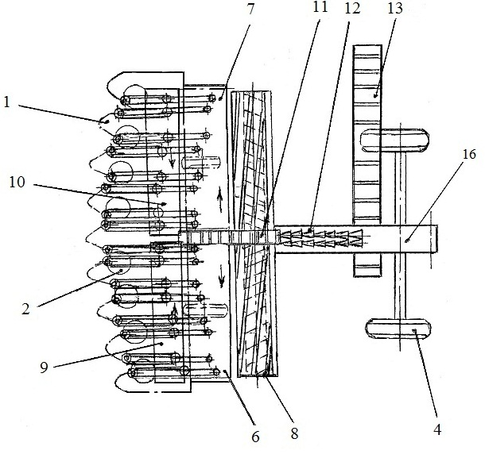
Рисунок 3.27 – Модульный кукурузоуборочный комбайн со стреловидной
рамой (вид сверху):
1 – стреловидная рама; 2 – устройство для срезания стеблей кукурузы;
4 – ведущий мост; 6, 7 – модуль двух наклонных транспортеров;
8 – измельчительный модуль; 9, 10 – горизонтальные модули двух
транспортеров; 11 – первый модуль в виде наклонного транспортера;
12 – модуль для очистки початков кукурузы; 13 – второй модуль в виде
выгрузного транспортера; 16 – третий модуль в виде выгрузного транспортера
${ τ}_{3}=\frac{2∙r}{υ_{к}}$ , (3.50)
где r – радиус стебля.

Рекомендуем при практических расчетах сдвинуть последние модули 20 и 21 с аккумулирующим устройством для срезания стеблей кукурузы кукурузоуборочного комбайна в пределах 5–10 см и избежать учетверенного среза в виде одновременной работы четырех пил 18, 19, 20, 21 (рисунок 3.28).
Конструируя модуль с аккумулирующим устройством для срезания стеблей кукурузы, необходимо стремиться к тому, чтобы максимально повысить его КПД, который будем исчислять как отношение энергии E₁, расходуемой на срез одного стебля кукурузы к энергии Е, потребляемой модулем за время τ:

$η=\frac{E}{ E_{1}}$. (3.51)

Так как идеально каждый модуль предполагает $η$ =1, то мы должны стремиться к тому, чтобы максимально выполнялось соотношение:

$\frac{τ}{{ τ}_{3}}=\frac{N_{3}}{N}$ . (3.52)

где N – полная мощность, потребляемая каждым модулем;
N₃ – мощность, расходуемая только на срез.

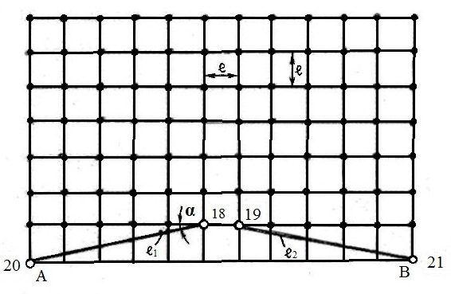
Рисунок 3.28 – Схема рядков посева кукурузы и модулей для срезания стеблей
кукурузы с аккумулирующими устройствами, например 12 рядков (пилы – ○,
стебли кукурузы – ●): 18‒21 – модули для срезания стеблей кукурузы

Так как τ >> τ₃, то соотношение (3.52) требует, чтобы выполнялось неравенство и N << N₃. Это кажущееся противоречие можно удовлетворить только тогда, когда на протяжении времени τ каждый модуль будет иметь возможность аккумулировать энергию.
Учитывая эту особенность, приходим к заключению, что таким требованиям может соответствовать только модуль, вращение пилы в котором не зависит от вращения пил остальных модулей комбайна.
Таким образом, чтобы удовлетворить соотношение, модули комбайна должны быть кинематически не связаны между собой.
Наиболее оптимальной конструкцией модуля можно считать модуль, снабженный отдельным электродвигателем, в котором вращательное движение пилы осуществляется от отдельного малогабаритного электродвигателем (рисунок 3.29). Такой модуль с аккумулирующим устройством для срезания стеблей кукурузы 2 состоит из электродвигателя 22, на оси которого закреплен аккумулятор − маховик 23 и пила 24. Модули с аккумулирующим устройством для срезания стеблей кукурузы 2 закреплены на стреловидной раме 1 (рисунки 3.26, 3.27) со смещением относительно друг друга и возможностью регулировки по ширине междурядья и быстрой замены вышедшего из строя модуля запасным модулем в ходе полевого ремонта.
Как видно из рисунка 3.3 роль аккумулирующего устройства выполняет сплошной металлический маховик 23, помещенный выше пилы 24.
Каждый модуль 2 жестко крепится к стреловидной раме 1 кукурузоуборочного комбайна двумя точками и упором (на чертеже не показано), конструктивное выполнение которых должно позволить быстро отделить каждый модуль 2 от стреловидной рамы 1 кукурузоуборочного комбайна с целью устранения возможных неполадок (смена пилы или всего модуля в сборе).
Модули для отделения початков кукурузы от стеблей, например восемь (рисунок 3.28), смонтированы параллельно продольной оси комбайна и закреплены на стреловидной раме 1 мобильного средства со смещением относительно друг друга.
Модуль 3 для отделения початков кукурузы от стеблей состоит из трех пар плоских транспортирующих лент, параллельно расположенных в вертикальной плоскости (рисунки 3.30‒3.34), а именно: верхние пары транспортирующих лент 25 и 26, средней пары транспортирующих лент 27 и 28, нижней пары транспортирующих лент 29 и 30.
Верхняя пара транспортирующих лент 25 и 26, а также нижняя пара транспортирующих лент 29 и 30 наклонены по ходу движения кукурузоуборочного комбайна (рисунки 3.27, 3.31, 3.32) под разными углами к горизонту, а именно верхней пара транспортирующих лент 25 и 26 под углом α против часовой стрелки, нижняя пара транспортирующих лент 29 и 30 под углом γ против часовой стрелки, Средняя пара транспортирующих лент 27 и 28 смещена в сторону движения кукурузоуборочного комбайна и наклонена под углом к горизонту β по часовой стрелке.
При этом угол α больше угла γ, а угол γ больше угла β, т.е. (α > γ > β) и нижняя пара транспортирующих лент 29 и 30 короче не только верхней пары транспортирующих лент 25 и 26, но и средней пары транспортирующих лент 27 и 28.
Несколько модулей для отделения початков кукурузы от стеблей 3, например восемь (рисунки 3.26 и 3.27), крепятся на стреловидной раме 1 кукурузоуборочного комбайна с возможностью регулировки их по высоте в зависимости от расположения початков кукурузы по высоте стебля и образованием русел 31 (рисунок 3.33, 3.34).
С одной стороны русел 31 отдельными приводами (на чертежах не показано) снабжены верхние транспортирующие ленты 25 и нижние транспортирующие ленты 29 каждого из всех, например восьми модулей, для отделения початков кукурузы 3 от стеблей (рисунки 3.33, 3.34), а с другой стороны русел 31 верхние транспортирующие ленты 26 и нижние транспортирующие ленты 30 каждого из всех, например восьми модулей, для отделения початков кукурузы от стеблей 3 подпружинены.

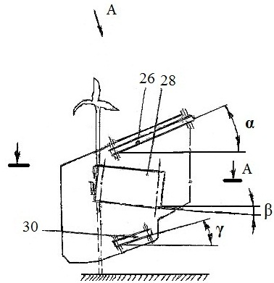
Рисунок 3.29 – Один из початкоотделющий модулей кукурузоуборочного
комбайна (вид сбоку): 26 – верхние пары транспортирующих лент;
28 – средней пары транспортирующих лент;
30 – нижней пары транспортирующих лент
С противоположной стороны русел 31 все средние транспортирующие ленты 27 и 28 (рисунки 3.33 и 3.34) снабжены индивидуальными приводами (на чертежах не показано), а с другой стороны русел 31 все средние транспортирующие ленты 27 и 28 подпружинены и снабжены устройствами (на рисунке не показано) для регулировки их положения по высоте, в зависимости от зоны расположения початков по высоте стебля.
Транспортирующие ленты средней пары 27 и 28 должны иметь такую ширину, чтобы она перекрывала полосу зрелых початков наиболее рослых стеблей на 8‒10 мм.
Все обозначения, относящиеся к нижней 29 и 30, средней 27 и 28 и верхней 25 и 26 парам транспортирующих лент, будем в дальнейшем различать добавлением индексов, соответственно, Н, С, В. Например: Sc – длина средних транспортирующих лент 27 и 28; Sн, соответственно, длина нижних транспортирующих лент 29 и 30; Sв, соответственно, длина верхних транспортирующих лент 25 и 26.
Для отрыва початков кукурузы потребуется меньше энергетических затрат, если одновременно:
а) ось початка поворачивается вокруг оси стебля;
б) початок поворачивается вокруг своей оси;
с) початок перемещается вниз.
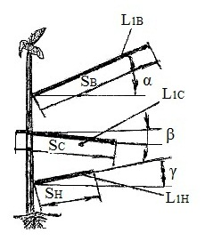
Рисунок 3.30 – Упрощенная схема расположения верхней, средней и нижней
пары транспортирующих лент модуля кукурузоуборочного комбайна
для отделения початков кукурузы от стеблей
Для осуществления движений, указанных в пунктах (а), (б), (с), расположим L_{1,Н}; L_{1,С}; L_{1,В}, соответственно (рисунок 3.30), под углами γ, β, α к горизонту.
Далее, с точки зрения кинематического эффекта движение, когда ось початка поворачивается вокруг оси стебля, эквивалентно движению, при котором ось початка неподвижна, а сам стебель вращается вокруг своей оси. Такого рода движение легко осуществить, когда все три пары плоских транспортирующих лент несут стебель к измельчительному модулю 8 стеблей кукурузы с определенной скоростью и одновременно с этим нижняя пара транспортирующих лент 29 и 30 и верхняя пара транспортирующих лент 25 и 26 поворачивают стебель вокруг его оси на один и тот же угол.
Транспортирующая лента 26 верхней пары, транспортирующая лента 30 нижней пары и транспортирующие лент 27 и 28 средней пары подпружинены (рисунок 3.33 и 3.34).
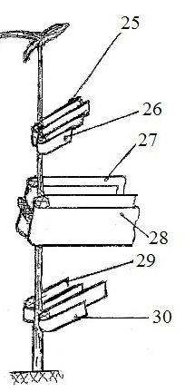
Рисунок 3.31 – Наглядное изображение взаимного расположения верхней,
средней и нижней пары транспортирующих лент модуля
кукурузоуборочного комбайна для отделения початков кукурузы от стеблей:
25, 26 – верхние пары транспортирующих лент; 27, 28 – средние пары
транспортирующих лент; 29, 30 – нижние пары транспортирующих лент

Модуль для отделения початков кукурузы от стеблей 3 кукурузоуборочного комбайна работает следующим образом.
При движении кукурузоуборочного комбайна стебли кукурузы направляются делителями 32 (делители 32 вместе с руслами 31 показаны на рисунках 3.35 и 3.36 штрихпунктирными линиями) в модуль 3 для отделения початков кукурузы.
Сначала стебли кукурузы попадают в зону работы средних транспортных лент 27 и 28, а в момент завершения среза стебля (режущий аппарат 2 расположен под модулем для отделения початков кукурузы от стеблей 3, рисунок 3.27) захватываются верхними 25, 26 и нижними 29, 30 транспортирующими лентами, которые наклонены по ходу движения под углами, соответственно, α и γ к горизонту. Транспортирующие ленты 25 и 26, 29 и 30 перемещают стебли вверх и одновременно с этим нижние пары транспортирующих лент 29,30 и верхние пары транспортирующих лент 25, 26 проворачивают стебель вокруг его оси. При этом средние пары транспортирующих лент 27, 28 обеспечивают перемещение початка кукурузы вниз под углом β к горизонту и его поворот вокруг своей оси.
Такое выполнение модуля 3 для отделения початков кукурузы от стеблей обеспечивает одновременное движение стебля вверх и его поворот относительно початка, который вращается вокруг своей оси.
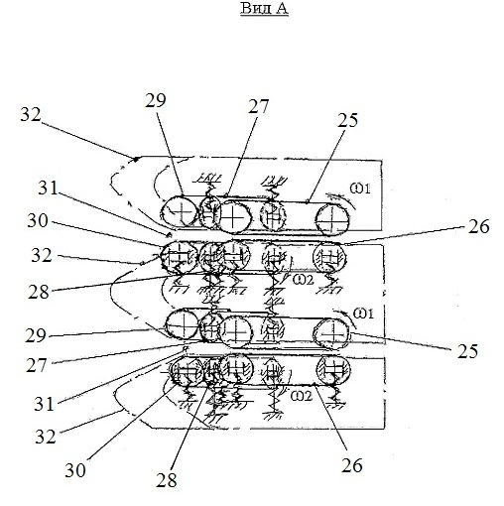
Рисунок 3.32 – Вид А на рисунке 3.29:
25, 26 – верхние пары транспортирующих лент; 27, 28 – средней пары
транспортирующих лент; 29, 30 – нижней пары транспортирующих лент;
31 – русла; 32 – делитель
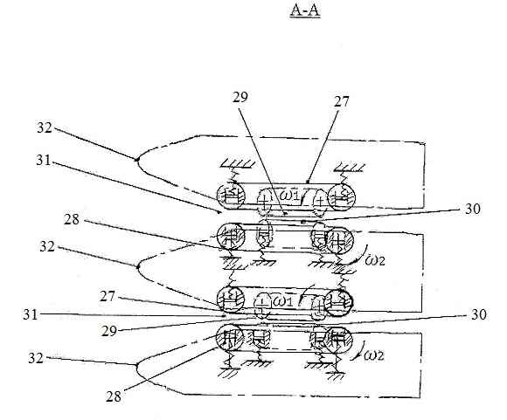
Рисунок 3.33 – Разрез А-А, на рисунке 3.29:
27, 28 – средней пары транспортирующих лент; 29, 30 – нижней пары
транспортирующих лент; 31 – русла; 32 – делитель
Так как нижние транспортирующие ленты 29 и 30 короче не только верхней пары транспортирующих лент 25 и 26, но и средней пары транспортирующих лент 27 и 28, то початки кукурузы, отделенные от стеблей, под собственным весом падают на движущийся перпендикулярно движению комбайна модуль в виде транспортеров 9 и 10 (рисунки 3.26 и 3.27), что обеспечивает не только качественную и бесперебойную подачу отделенных от стеблей початков кукурузы, падающих на транспортеры 9 и 10 для подачи на модуль в виде наклонного транспортера 11, смонтированного перпендикулярно модулю 3 для отделения початков кукурузы от стеблей ниже нижней пары транспортирующих лент 29 и 30, но и подачу стеблей кукурузы на модуль в виде наклонных транспортеров 6 и 7, расположенных перпендикулярно модулю 3 для отделения початков кукурузы от стеблей, для подачи стеблей в измельчительный модуль 8, что расширяет технологические возможности, повышает производительность и снижает повреждаемость початков кукурузы.
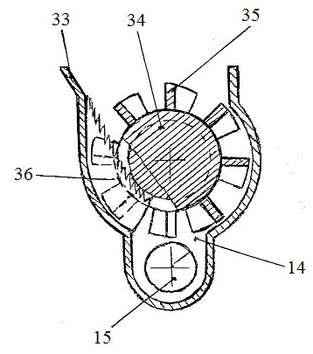
Рисунок 3.34 – Измельчительный модуль (вид сбоку):
14 – окно; 15 – шнек; 33 – кожух; 34 – барабан;
35 – противорежущие пластины; 36 – ножи
Измельчительный модуль 8 (рисунок 3.34) содержит помещенный в кожух 33 барабан 34 с противорежущими пластинами 35, каждая из которых изготовлена из прямоугольных пластин, жестко закрепленных перпендикулярно цилиндрической поверхности барабана 34 по периметру по всей длине барабана 34 и под острым углом ψ к его продольной оси вращения (рисунок 35), а в кожухе 33 внутри закреплены перпендикулярно оси барабана 34 ножи 36 кромки которых выполнены в виде пилообразного участка параболы и в теле барабана 34 выполнены между противорежущими пластинами 35 кольцевые канавки 37, в которые входят ножи 36 (рисунок 3.34‒3.36).
Барабана 34 измельчительного модуля 8 снабжен маховиком, сглаживающим возможные пульсации нагрузки (на чертеже не показан) Этому и способствуют монтаж противорежущих пластин 35 под острым углом ψ к продольной оси барабана 35.
Кукурузоуборочный комбайн работает следующим образом.
При работе стебли двух рядков подводятся делителями 32 в русло 31 (зазор) между транспортирующими лентами 27 и 28 двух рядом смонтированных модулей для отделения початков кукурузы от стеблей 3 (рисунки 3.26, 3.27), которые удерживают стебель в момент срезания режущим аппаратом 1 и захватываются транспортирующими лентами 25, 26 и 29, 30, которые несут отрезанные стебли вверх и одновременно поворачивают их вокруг своей оси, при этом средняя пара транспортирующих лент 27 и 28 обеспечивает перемещение початка кукурузы относительно стебля вниз и поворот его вокруг своей оси и оси стебля.
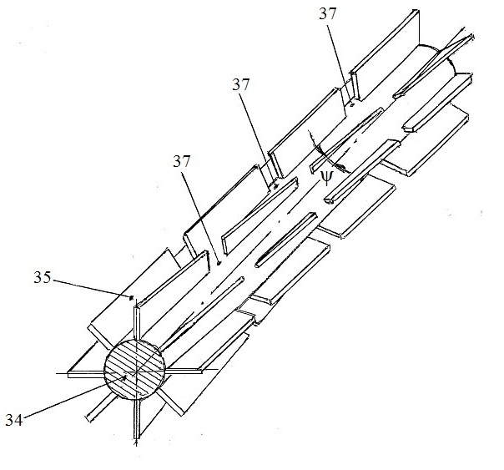
Рисунок 3.35 – Барабан измельчительного модуля, наглядное изображение:
34 – барабан; 35 – противорежущими пластины; 36 – ножи, 37 кольцевые канавки
Отдельные початки (рисунки 3.26, 3.27) модулями в виде транспортеров 9, 10 и 11 подаются на модуль для очистки початков кукурузы 12 и далее транспортируются модулем в виде транспортера 13 в идущее рядом транспортное средство.
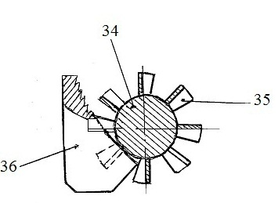
Рисунок 3.36 – Упрощенное сечение барабана измельчительного модуля
Плоскостью, перпендикулярной к его продольной оси с одним из ножей,
вставленного в одну из его кольцевых канавок:
34 – барабан; 35 – противорежущими пластины; 36 – ножи
Отходы после очистки початков попадают на наклонную направляющую 17 и подаются в модуль измельчителя 8. Стебли верхними транспортирующими лентами 25 и 26 перемещаются вверх и над модулем в виде транспортеров 6 и 7 (рисунки 3.26 и 3.27) освобождаются, под действием силы тяжести попадают на движущиеся с большой скоростью транспортеры 6 и 7, подсекаются в нижней части, поворачиваются в горизонтальное положение и под действием силы тяжести подаются в модуль измельчителя 8. При вращении (рисунок 3.37) барабана 34 стебли вместе с отходами обмолота початков подаются противорежущими пластинами 35 на ножи 36, измельчаются ими и через окно 14 с помощью шнека 15, затем с помощью транспортера 17 подаются в прицепленную за комбайном тележку большой емкости.

ЗАКЛЮЧЕНИЕ
Анализ известных кукурузоуборочных машин показывает, что они имеют ряд недостатков, снижающих их эффективность и экономические показатели, а именно:
1. Наличие большого количества исполнительных органов (измельчителя, шнека, транспортера-питателя, початкоотделяющего аппарата, устройства для обработки початков и т. д.) вынуждает использовать для передачи им движения большого количества механических передач (цепные, зубчатые и др.), что в значительной степени увеличивает не только металлоемкость и усложняет конструкцию, но и снижает надежность, ремонтопригодность, увеличивает энергозатраты.
2. Режущие аппараты закреплены на прямоугольной раме на одной линии (в одном ряду) «атаки», что при квадратно-гнездовом посеве приводит к резкому, скачкообразному повышению потребляемой мощности в момент среза стеблей очередного ряда, затем режущие аппараты работают вхолостую до среза следующего ряда, что увеличивает энергозатраты, снижает надежность, ремонтопригодность, увеличивает энергозатраты.
3. Укладка валков на землю и последующая их обработка отрицательно сказываются на качестве уборки урожая, ограничивают технологические возможности.
4. Устройства для отделения початков кукурузы от стеблей показывают, что они имеют существенные недостатки, а именно: большие энергозатараты и повреждаемость початков кукурузы, так как затрачиваются неоправданно большие усилия, зачастую приводящие к повреждаемости початков кукурузы в нижней части, и значительно снижающее качество.
Проанализировав зарубежную технику для уборки кукурузы, мы выявили следующие недостатки:
1. Собиратель-очиститель «Джон-Дир-300» не убирает стебли.
2. Собиратель-обмолачиватель «Ривьр-Казали» стебли не убирает и они остаются на поле несрезанными, примятыми к земле, что чрезвычайно затрудняет их уборку известными стеблеуборочными машинами.
3. У конструкции приставки «Браун-4» из-за отсутствия устройства для срезания, измельчения и сбора стеблей.
4. Конструкция приставки к комбайну «Сенатор» не обеспечивает сбора листостебельной массы.
5. При работе приставки «Стокер» полнота сбора листостебельной массы не превышает 75 %, что снижает экономические показатели.
После выявления недостатков российской и зарубежной техники по уборке кукурузы, нами предложены:
- модуль с аккумулирующим устройством для срезания стеблей кукурузы.
Модули по числу рядков захвата посева кукурузы крепятся на стреловидной раме кукурузоуборочного комбайна. Все модули имеют возможность аккумулировать энергию и выполнены в виде отдельных модулей, вращение пил в которых, в каждый момент времени, не зависит от вращения пил в остальных модулях и не связанны друг с другом и другими механизмами. Представлена методика расчета аккумулирования энергии и подбора мощности электродвигателя каждого модуля.
Предлагаемый початкоотделяющий модуль обеспечивает поворот початка вокруг его оси и движение початка вниз относительно стебля, что снижает энергозатраты, необходимые для отделения початка от стебля, и повышает качество початкоотделения. Разработана методика расчета основных конструктивных параметров початкоотделяющего модуля;
- измельчающий модуль, барабан которого снабжен маховиком, сглаживающим возможные пульсации нагрузки, этому способствует так же монтаж противорежущих пластин под острым углом к продольной оси барабана, что обеспечивает не только энергосбережение, а также плавность и равномерность процесса резания;
- модульный кукурузоуборочный комбайн со стреловидной рамой.
Уборка кукурузы предлагаемым модульным кукурузоуборочным комбайном позволяет не только уменьшить металлоемкость комбайна, снизить повреждаемость початков кукурузы, а также энергозатраты, но и улучшить ремонтопригодность.

СПИСОК ЛИТЕРАТУРЫ
- А. с. 1053777 СССР, МКИ А01Д 45/02. Початкоотделяющее устройство / В. В. Деревенко, С. А. Стефаненко, В. А. Абликов; Кубанский ордена Трудового Красного Знамени сельскохозяйственный институт. − № 3275996/30-15; заявл. 22.04.1981; опубл. 15.11.1983, Бюл. № 42.
- А. с. 1071257 СССР, МКИ А01Д 45/02. Комбайн кукурузоуборочный ручьевого типа / В. И. Лаврик, Б. Д. Козачок, А. П. Орехов, Я. Ш. Мазус, Ф. А. Ныжных; Кубанский ордена Трудового Красного Знамени сельскохозяйственный институт. − № 3491126/30-15; заявл. 01.07.1982; опубл. 07.02.1984, Бюл. № 5.
- А. с. 1245275 СССР, МКИ А01Д 45/02. Початкоотделяющее аппарат / В. И. Тульчий; Армавирский государственный педагогический институт. − № 3871914/30-15; заявл. 02.02.1985; опубл. 23.07.1986, Бюл. № 27.
- А. с. 385552 СССР, МКИ А01Д 45/02. Стеблеподающий транспортер пиккерного кукурузоуборочного комбайна / Б. Д. Козачок, Д. Т. Цедрик, В.В. Блюммер; Херсонский комбайновый завод. – № 1694729/30-15; заявл. 06.09.71; опубл.1406.1973, Бюл. № 26.
- А. с. 1052189 СССР, МКИ A 01 D 45/02. Кукурузоуборочная машина / Б. Д. Козачок, Б. А. Миронов, Г. М. Архипов, П. П. Барановский, А. П. Орехов; Кубанский ордена Трудового Красного Знамени сельскохозяйственный институт. − № 3329393/30-15; заявл. 14.08.81; опубл. 07.11.1983, Бюл. № 41.
- А. с. 157856 СССР, МКИ A 01 D 41/00. Комбайн для уборки сельско-хозяйственных культур / И. Л. Мамиофе, М. Я. Фрид, Д. М. Терентьев, М. Н. Буиров, М. Р. Терсаков, В. Ф. Иванов. − № 772579/30-15; заявл. 06.04.1962; опубл. 14.10.1963, Бюл. № 19.
- Карпенко А. Н. Сельскохозяйственные машины / А. Н. Карпенко, В. М. Халанский. – 6-е изд., перераб. и доп. – М.: Агропромиздат, 1989. – С. 331‒339.
- Комаристов В. Е. Сельскохозяйственные машины / В. Е. Комаристов, Н. Ф. Дунай. – 3-е изд., перераб. и доп. – М.: Колос, 1984. – 478 с.
- Возделывание и уборка кукурузы на зерно и силос / В. А. Лаврухин, В. К. Мацуца, А. Д. Беспамятнов, Е. М. Суббота. – М.: Россельхозиздат, 1975. – 71 с.
10. Пат. 2435358. Российская Федерация, МПК А 01 D 41/00, A 01 F 7/06, A 01 F 12/18. Зерноуборочный комбайн / Г. В. Серга, В. Д. Таратута; заявитель и патентообладатель Кубанский государственный аграрный университет. ‒ № 2010119156/13; заявл. 12.05.2010; опубл. 10.12.2011, Бюл. № 34. – 3 с.: ил.
11. Пат. 2442312. Российская Федерация МПК А 01 D 41/00, А 01 D 41/00. Комбайн зерноуборочный / Г. В. Серга, В. Д. Таратута; заявитель и патентообладатель Кубанский государственный аграрный университет. ‒ № 2010118929/13; заявл. 11.05.2010; опубл. 20.02.2012, Бюл. № 5. – 3 с.: ил.
12. Пат. 2535946. Российская Федерация, МПК A01D 41/00 (2006.01), A01F 7/06 (2006.01). Зерноуборочный комбайн прямоточный / Г. В. Серга, В. Д. Таратута; заявитель и патентообладатель Кубанский государственный аграрный университет. ‒ № 2013136483/13; заявл. 02.08.2013; опубл. 20.12.2014, Бюл. № 35. – 3 с.: ил.
13. Пат. 2559282. Российская Федерация, МПК В07В 1/18 (2006.01). Прямоточный комбайн зерноуборочный / Г. В. Серга, В. Д. Таратута; заявитель и патентообладатель Кубанский государственный аграрный университет. ‒ № 2014129155/03; заявл. 15.07.2014; опубл. 10.08.2015, Бюл. № 22. – 3 с.: ил.
14. Пат. 4182098. США, МКИ A 01 D 45/02. Устройство и способ для уборки урожая и валкования кукурузы. / Кеннет ДЖ Kaсс. − № 05/805276; заявл. 10.06.1977; опубл. 08.01.1980, Бюл. № 42. – 3 с.: ил.
15. Пат. 2109716. Российская Федерация, МПК C05F3/00. Способ получения гранул из навоза и устройства для его осуществления / Г. В. Серга, В. К. Соловьев, Е. М. Злотник; заявитель и патентообладатель Армавирский государственный педагогический институт. − № 4687813; заявл. 04.05.1989; опубл. 27.04.1998, Бюл. № 12. – 3 с.: ил.
16. Пат.2488987. Российская Федерация, А01D 41/00 (2006.01), A01F 7/06 (2006.01). Комбайн зерноуборочный прямоточный / Г. В. Серга, В. Д. Таратута; заявитель и патентообладатель Кубанский государственный аграрный университет. ‒ № 2011134987/13; заявл. 19.08.2011; опубл. 10.08.2013, Бюл. № 22. – 3 с.: ил.
17. Пат. 2494599. Российская Федерация, МПК А01D 41/00(2006.01), A01F 7/06 (2006.1), A01F 12/18(2006.01). Комбайн зерноуборочный прямоточный / Г. В. Серга, В. Д. Таратута ; заявитель и патентообладатель Кубанский государственный аграрный университет. ‒ № 2012115165/13 ; заявл. 16.04.2012; опубл. 10.10.2013, Бюл. № 28. – 3 с.: ил.
18. Пат.2494600. Российская Федерация, МПК А01D 41/00(2006.01), A01F 7/06 (2006.1), A01F 12/18(2006.01). Зерноуборочный прямоточный комбайн / Г. В. Серга, В. Д. Таратута; заявитель и патентообладатель Кубанский государственный аграрный университет. ‒ № 2012110613/13; заявл. 20.03.2012; опубл. 10.10.2013, Бюл. № 28. – 3 с.: ил.
18. Пат.2494601. Российская Федерация, МПК А01D 41/00(2006.01), A01F 7/06 (2006.1), A01F 12/18(2006.01). Комбайн зерноуборочный прямоточный / Г. В. Серга, В. Д. Таратута; заявитель и патентообладатель Кубанский государственный аграрный университет. ‒ № 2012121216/13; заявл. 23.05.2012; опубл. 10.10.2013, Бюл. № 28. – 3 с.: ил.
19. Пат.2536497. Российская Федерация, МПК А01D 41/00 (2006.01) А01F 7/06(2006.01). Комбайн зерноуборочный / Г. В. Серга, В. Д. Таратута; заявитель и патентообладатель Кубанский государственный аграрный университет. ‒ № 2013136481/13; заявл. 02.08.2013; опубл. 27.12.2014, Бюл. № 36. – 3 с.: ил.
20. Пат.2547926. Российская Федерация, МПК A01D 41/00(2006.01). Комбайн зерноуборочный прямоточный / Г. В. Серга, С. М. Резниченко; заявитель и патентообладатель Кубанский государственный аграрный университет. ‒ № 2013157159/13; заявл. 23.12.2013; опубл. 10.04.2015, Бюл. № 10. – 3 с.: ил.
21. Пат.2547934. Российская Федерация, МПК A01D 41/00 (2006.01) A01F 7/06 (2006/01) A01F 12/18 (2006/01). Комбайн зерноуборочный прямоточный / Г. В. Серга, В. Д. Таратута ; заявитель и патентообладатель Кубанский государственный аграрный университет. ‒ № 2013153784/13; заявл. 04.12.2013; опубл. 10.04.2015, Бюл. № 10. – 3 с.: ил.
22. Серга Г. В. Разработка и исследование конструкции кукурузо-уборочного комбайна со стреловидной рамой / Г. В. Серга, М. Г. Серга, В. И. Тульчий // Политематический научный журнал Кубанского государственного аграрного университета (Научный журнал КубГАУ) [Электронный ресурс]. – Краснодар : КубГАУ, 2016. ‒ № 07(121). – Режим доступа: http://dx.doi.org/10.21515/1990-4665-121-010.
23. Серга Г. В. Разработка конструкции и методики расчета срезывающего механизма стеблей кукурузы кукурузоуборочного комбайна / Г. В. Серга, М. Г. Серга, В. И. Тульчий // Политематический научный журнал Кубанского государственного аграрного университета (Научный журнал КубГАУ) [Электронный ресурс]. – Краснодар : КубГАУ, 2016. ‒ № 07(121).– Режим доступа: http://dx.doi.org/10.21515/1990-4665-121-009.
24. Серга Г. В. Разработка конструкции и методики расчета устройства кукурузоуборочного комбайна для отделения початков кукурузы от стеблей / Г. В. Серга, М. Г. Серга, В. И. Тульчий // Политематический научный журнал Кубанского государственного аграрного университета (Научный журнал КубГАУ) [Электронный ресурс]. – Краснодар : КубГАУ, 2016. – № 07(121). – Режим доступа: http://dx.doi.org/10.21515/1990-4665-121-008.
25. Труфляк Е. В. Современные кукурузоуборочные комбайны : учеб. пособие / Е. В. Труфляк, Е. И. Трубилин. – Краснодар: КубГАУ, 2013. – 320 с.
26. Тудель Н. В. Индустриальная технология производства кукурузы / Н. В. Тудель. – М. : Россельхозиздат, 1983. – 317 с.
27. Кукурузоуборочные машины / К. В. Шатилов, Б. Д. Козачок, А. П. Орехов, В. И. Лаврик, М. Л. Вайсман, В. Т. Сатовский. – 2-е изд., перераб. – М. : Машиностроение, 1981. – 224 с.

ОГЛАВЛЕНИЕ
Введение…………………………………………....................…………………...3
ГЛАВА 1. Российские кукурузоуборочные машины и устройства для отделения початков кукурузы от стеблей……………………………………….5
1.1 Кукурузоуборочная машина…………………………………….………5
1.2 Кукурузоуборочная приставка ППК-4…………………………………6
1.3 Комбайн кукурузоуборочный ручьевого типа…………………..…….8
1.4 Кукурузоуборочный комбайн «Херсонец-7»………………………….9
1.5 Самоходной кукурузоуборочный комбайн КСКУ-6…………………11
1.6 Кукурузоуборочный комбайн «Херсонец-22»……………………….14
1.7 Кукурузоуборочный комбайн КЗК-3………………………….………16
1.8 Кукурузоуборочный комбайн «Кубань»…………...............................19
1.9 Кукурузоуборочный комбайн «Початок-2»………..............................21
1.10 Початкоотделяющий аппарат с двумя
початкоотрывочными вальцами………………………………..……….…24
1.11 Початкоотделяющий аппарат с конусными
початкоотделяющими вальцами…………………………………………..26
1.12 Початкоотделяющее устройство с пикерными
початкоотделяющими вальцами…………………………………………..27
1.13 Початкоотделяющий аппарат с протягивающими
вальцами и парой стрипперных пластин……………………….…………28
1.14 Початкоотделяющий аппарат……………………….……………......30
1.15 Стеблеподающий транспортер пикерного
кукурузоуборочного комбайна…………………………………………....32
1.16 Очиститель початков устройств ОП-15……………………………..32
ГЛАВА 2. Зарубежные машины для уборки кукурузы и устройства для отделения початков кукурузы от стеблей……………………………………...34
2.1 Собиратель-очиститель «Джон-Дир-300»……………………………34
2.2 Собиратель-обмолачиватель (пикер-шелер) «Ривьер
Казали» (Франция)………………………….……………………………...36
2.3 Приставка «Браун-4» к зерноуборочному комбайну (Венгрия)…….38
2.4 Машины США для уборки стеблей спелой кукурузы……………….40
2.4.1 Технический процесс подборщика-копителя
фирмы «Хестон-корпорейшн»……………………………………….....40
2.4.2 Технический процесс ротационного подборщика
к силосоуборочному комбайну фирмы «Хестон-корпорейшн»……...41
2.4.3 Технический процесс приставки «Стокер»……………………...42
Глава 3. Разработка и исследование конструкции кукурузоуборочного комбайна со стреловидной рамой……………………………………………....44
3.1 Разработка и исследования кукурузоуборочного комбайна……...…44

3.2 Исследование модуля с аккумулирующим устройством
кукурузоуборочного комбайна для срезания стеблей
кукурузы………………………………………………….………………....50
3.3 Разработка и исследование початкоотделяющего
модуля кукурузоуборочного комбайна……………………….…………..57
3.4 Оптимизация початкоотделяющего модуля
кукурузоуборочного комбайна……………………………………..…..…67
3.5 Модульный кукурузоуборочный комбайн
со стреловидной рамой…………………………………................……….73
ЗАКЛЮЧЕНИЕ…………………………….……….……………..…………….88
СПИСОК ЛИТЕРАТУРЫ…………………...…………………………….…….90

